
Об утверждении Региональной схемы газификации города Астаны
Постановление акимата города Астаны от 11 декабря 2025 года № 509-4898
В соответствии с подпунктом 2-1) пункта 5 статьи 7 Закона Республики Казахстан "О газе и газоснабжении", акимат города Астаны ПОСТАНОВЛЯЕТ:
1. Утвердить Региональную схему газификации города Астаны согласно приложению к настоящему постановлению.
2. Руководителю Государственного учреждения "Управление энергетики города Астаны" в установленном законодательством Республики Казахстан порядке обеспечить:
1) направление настоящего постановления в Эталонный контрольный банк нормативных правовых актов Республики Казахстан в течение пяти рабочих дней;
2) размещение настоящего постановления на интернет-ресурсе акимата города Астаны после его официального опубликования.
3. Контроль за исполнением настоящего постановления возложить на заместителя акима города Астаны Отебаева Е.К.
Исполняющий обязанности акима | Н. Нуркенов
Приложение к
постановлению акимата
города Астаны
от 11 декабря 2025 года № 509-4898
Региональная схема газификации города Астаны

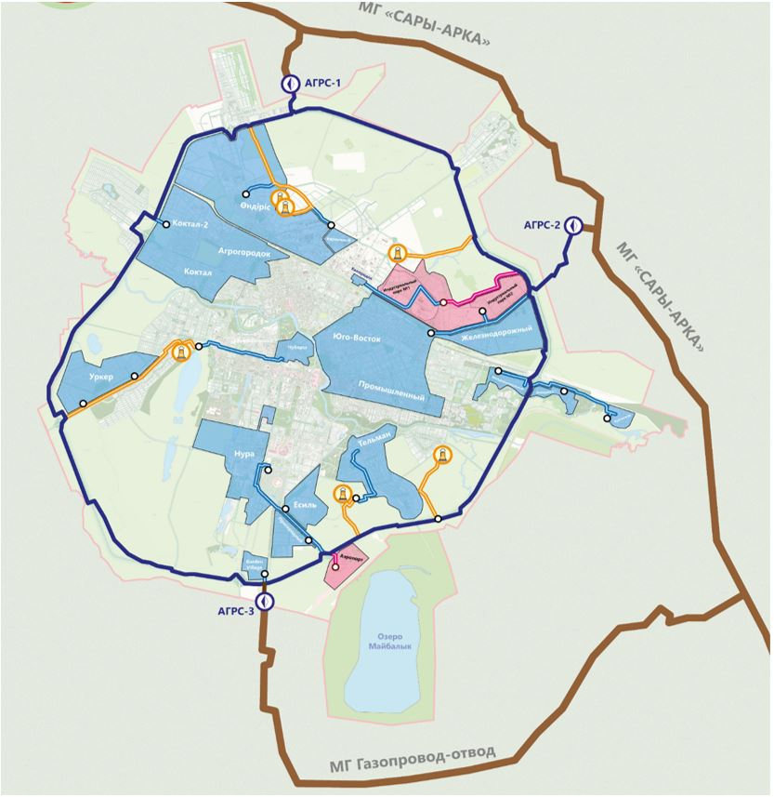

ОГЛАВЛЕНИЕ
1 | Паспорт региональной схемы газификации города Астана | 3
2 | Социально-экономическое развитие города Астана | 5
2.1 | Анализ основных социально экономических показателей | 5
2.2 | Основные целевые среднесрочные индикаторы развития | 14
2.3 | Оценка влияния социально-экономических показателей на привлекательность газификации города Астана | 18
3 | Сложившийся и перспективный топливно-энергетический баланс города Астана | 25
3.1 | Обеспеченность и динамика развития топливно-энергетического баланса города Астана | 25
3.2 | Оценка существующей и прогнозной ресурсной базы Республики Казахстан, перспективы поставок добычи и выработки товарного газа в г. Астана | 32
4 | Характеристика существующей системы газоснабжения города Астаны и планируемых к строительству магистральных газопроводов | 45
4.1 | Характеристика существующей схемы газоснабжения г. Астаны | 45
4.2 | Построенная газораспределительная система г. Астаны | 49
4.3 | Планируемая и строящаяся газораспределительная система г. Астаны | 57
4.4 | Анализ реализуемых проектов строительства магистральных газопроводов и перспективы строительства для г. Астана | 62
4.5 | Схема расположения и характеристика существующих и планируемых к строительству магистральных газопроводов | 67
5 | Обоснование региональной схемы газификации | 68
5.1 | Обзор реализуемых и перспективных проектов по развитию системы газоснабжения и газификации | 68
5.2 | Программа поэтапного строительства объектов системы газоснабжения и газификации региона | 90
6 | Анализ конкурентоспособности альтернативных источников газоснабжения | 93
6.1 | Предложения по производству и использованию сжиженного и компримированного газа в целях газификации | 93
6.2 | Использование природного газа в качестве моторного топлива | 93
7 | Выводы и предложения по реализации региональной схемы газификации | 107
1. ПАСПОРТ РЕГИОНАЛЬНОЙ СХЕМЫ ГАЗИФИКАЦИИ ГОРОДА АСТАНА
Наименование проекта | Региональная схема газификации города Астана
Основание | Закон РК "О местном государственном управлении и самоуправлении в Республике Казахстан"  Закон РК "О газе и газоснабжении"
Цель проекта | Разработка региональных схем газификации города Астаны и создание обновляемой и дополняемой информационной системы с возможностью осуществления оценки приоритетности газификации.
Задачи | ● проведение анализа социально-экономических развития с целью определения перспективного развития газификации;
Задачи | ● проведение анализа существующей ресурсной базы для оценки потенциального объема предложения товарного газа на внутреннем рынке РК;
Задачи | ● разработка новых маршрутов магистральных и распределительных газопроводов;
Задачи | ● определение потенциального объема спроса на товарный газ
Задачи | ● проведение предварительного анализа объема инвестиций, необходимого для газификации города;
Задачи | ● формирование информационной системы, обладающей возможностями обновления и дополнения;
Количество предполагаемых к газификации населенных пунктов | В 2025 году: природным газом – 1 н.п  В 2030 году: природным газом – 1 н.п
Укрупненная оценка  объемов инвестиций | К 2025 году составляет порядка 101,083 млрд. тенге, к 2030 году 170,0 млрд. тенге (прогноз)
Возможные источники  инвестиций | Средства республиканского и местного бюджетов, инвестиционные программы субъектов естественных монополий, средства АО НК "QAZAQGAZ", а также в рамках государственно-частного партнерства.
Период реализации  проекта | 2022-2030 гг.
НОРМАТИВНО-ПРАВОВАЯ БАЗА ПО РАЗРАБОТКИ РЕГИОНАЛЬНОЙ СХЕМЫ ГАЗИФИКАЦИИ ГОРОДА АСТАНА
1. Закон Республики Казахстан "О газе и газоснабжении" от 9 января 2012 года №532-IV;
2. Национальный план развития Республики Казахстан до 2029 года, утвержденный Указом Президента Республики Казахстан от 30 июля 2024 года № 611;
3. Стратегия достижения углеродной нейтральности Республики Казахстан до 2060 года, утвержденный Указом Президента Республики Казахстан от 2 февраля 2023 года № 121;
4. Послание Главы государства Касым - Жомарта Токаева народу Казахстана "Справедливое государство. Единая нация. Благополучное общество" от 1 сентября 2022 года;
5. Послание Главы государства Касым - Жомарта Токаева народу Казахстана "Справедливый Казахстан: закон и порядок, экономический рост, общественный оптимизм" от 2 сентября 2024 года;
6. Послание Главы государства Касым-Жомарта Токаева народу Казахстана "Казахстан в эпоху искусственного интеллекта: актуальные задачи и их решения через цифровую трансформацию" от 8 сентября 2025 года;
7. Комплексный план развития газовой отрасли Республики Казахстан на 2025 – 2029 годы, утвержденный постановлением Правительства Республики Казахстан от 21 июня 2025 года №463;
8. Концепция инвестиционной политики Республики Казахстан до 2026 года, утвержденная постановлением Правительства Республики Казахстан от 15 июля 2022 года № 482;
9. Концепции регионального развития Республики Казахстан на 2025 – 2030 годы, утвержденная постановлением Правительства Республики Казахстан от 25 августа 2025 года № 679;
10. Концепция развития сферы энергосбережения и повышения энергоэффективности Республики Казахстан на 2023 – 2029 годы, утвержденная постановлением Правительства Республики Казахстан от 28 марта 2023 года№264;
11. Концепция развития жилищно-коммунальной инфраструктуры на 2023 – 2029 годы, утвержденная постановлением Правительства Республики Казахстан от 23 сентября 2022 года № 736;
12. Об утверждении Комплексного плана развития Астанинской агломерации на 2024 – 2028 годы, утвержденное постановлением Правительства Республики Казахстан от 29 февраля 2024 года № 136;
13. Стратегия развития города Астана до 2050 года, утвержденная решением маслихата города Нур-Султан от 15 ноября 2019 года № 450/57-VI;
14. План развития города Астаны на 2021-2025 годы, утвержденное решением маслихата города Астаны от "11" декабря 2024 года № 245/32-VIII;
15. Генеральный план города Астаны (включая основные положения), утвержденное решением Правительства Республики Казахстан от 25 января 2024 года № 33;
16. Мастер-план Астаны –комфортный город.
2. СОЦИАЛЬНО-ЭКОНОМИЧЕСКОЕ РАЗВИТИЕ ГОРОДА АСТАНА
2.1. Анализ основных социально-экономических показателей
2.1.1. Общая природно-климатическая характеристика
Географическое положение. Город Астана расположен на севере страны, на берегах реки Ишим, город разделен на две части — правый и левый берег. Гидрографическая сеть города представлена не только единственной рекой Ишим, но и ее незначительными правыми притоками — Сарыбулаком и Акбулаком. В радиусе 25—30 км вокруг города имеются многочисленные пресные и соленые озера. Город стоит на степной равнине. Рельеф занимаемой им территории представляет собой низкие надпойменные террасы. Геология города представляет собой палеозойские нерасчлененные отложения в северной части и средне верхнечетвертичные отложения в южной и западной частях. Большая часть города стоит на осадочных породах — в основном на песчаных суглинках.
Климатические условия.
Климат г. Астана — резко континентальный. Лето жаркое и сухое, зима морозная и долгая. Среднегодовая температура — 3,2 °C. Осадков выпадает 319 мм в год, преимущественно в теплый период. Среднемесячная температура воздуха в июле от 12 до 21 °C, среднемесячная температура воздуха в январе от "минус" 14 до "минус" 28°C, абсолютная максимальная 41,6 °C, абсолютная минимальная −1,6 °C в связи с тем, что города зимой могут достигать сибирские морозы, летом —жаркие воздушные массы Средней Азии.
Водные ресурсы.
Город Астана расположен в засушливой зоне, которая характеризуется ограниченностью водных ресурсов. Река Есиль является основной и единственной водной артерией столицы с двумя небольшими притоками Сарыбулак и Акбулак.
2.1.2. Административно-территориальное положение города
Территория города Астана составляет – 0,797 тыс. км² или 5,4% территории республики, граничит с Акмолинской областью. По административно-территориальному делению город имеет 6 района (Алматинский, Байконурский, Есильский, Нуринский, Сарыаркинский и Сарайшыкский). Плотность населения на 1 января 2025 г. – 1 839,63 чел./км². Численность населения города Астаны на 1 августа 2025 года составила 1 601 490 человек.
Таблица 1. - Административно-территориальное деление города Астана
Район | Территория, км2 | Численность  на начало 2025 года | Численность на 1 сентября  2025 года
город Астана | 797,33 | 1 528 703 | 1 601 490
район Алматы | 85,18 | 229 528 | 242 126
район Есиль | 200,22 | 293 451 | 311 483
район Сарыарка | 67,75 | 351 573 | 351 839
район Байқоңыр | 181,29 | 227 043 | 220 698
район Нұра | 193,36 | 246 763 | 285 101
район Сарайшык | 69,53 | 180 345 | 190 243
2.1.3. Экономическая специализация развития города
Стратегией "Казахстан-2050: новый политический курс состоявшегося государства" установлена амбициозная цель – вхождение страны в 30-ку наиболее развитых государств мира к 2050 году. Это требует диверсификации экономики страны, одним из факторов которой является новое пространственное развитие страны, где основную роль играют мегаполисы. Глобальные и "умные" города стимулируют региональную интеграцию, способствуют укреплению локальной и глобальной безопасности, способствуют социально-экономическому развитию путем передачи опыта и знаний другим регионам страны.
Концепцией по вхождению в 30-ку наиболее развитых государств г. Астана выделяется как один из двух лидирующих мегаполисов страны, которые будут драйверами пространственного развития. Столица будет формировать агломерацию мирового уровня и станет центром производства инновационной и наукоемкой продукции. Данная продукция должна занимать лидирующие позиции на глобальном рынке, что будет вносить значительный вклад в развитие страны.
Согласно Плану Нации – 100 шагов, столица должна стать деловым, культурным и научным центром Евразии, притягивающим исследователей, студентов, предпринимателей, туристов со всего региона. Одновременно в городе будет создана современная международная транспортно-логистическая система.
Основу экономики города составляют: торговля, транспорт и связь, строительство. По вкладу в валовой продукт торгового сектора экономики Казахстана в 2024 году Астана занимала третье место после г. Алматы и Атырауской области. Совокупный региональный продукт двух городов — Алматы и Астаны — составляет около 30,6% всего объема сферы торговли Казахстана. По объему розничного товарооборота Астана также занимает второе место в стране.
Столица является вторым регионом по объемам строительства в стране после г Алматы.
В 2024 году в Общенациональном пуле насчитывалось 129 инвестиционных проектов (1 место среди регионов – доля 16%, в целом по РК – 769 проектов).
Все запланированные на 2024 год 22 инвестиционных проекта на сумму 252,5 млрд. тенге введены в эксплуатацию в установленные сроки. По мере выхода их на проектную мощность будет создано 2,2 тыс. новых рабочих мест.
Объем строительных работ составил 1,1 трлн. тенге и вырос на 22,3%.
В 2024 году на г. Астану приходилось 25 % инвестиций в жилищное строительство в Казахстане. Введено 54 инвестиционных проекта на общую сумму 301 млрд. тенге с созданием 4,1 тыс. новых рабочих мест, из них 4 проекта с иностранным участием на сумму 35,1 млрд. тенге (11,7% от общей суммы инвестиций):
1) Торговый центр ТОО "TUKA" - 10 млрд. тенге (Турция);
2) ТОО "Образовательный комплекс "Kazakhstan International school" – 17 млрд. тенге (Индия);
3) Общеобразовательная школа имени Б. Тулегеновой ТОО "Creative Talent Hub" - 5,1 млрд. тенге (Малайзия);
4) Вагоностроительный завод ТОО "Stadler Kazakhstan" - 3 млрд. тенге (Швейцария).
Ключевой площадкой для привлечения инвестиций является специальная экономическая зона "Астана – новый город" (далее – СЭЗ), на территории которой расположены административно- деловой центр и Индустриальный парк №1, Индустриальный парк №2 и ЛРТ, и ТЛЦ.
СЭЗ функционирует с 1 января 2002 года со сроком действия до 1 января 2027 года. На сегодня территория СЭЗ составляет 7634,71 га и включает в себя новый административно-деловой центр столицы (далее - Строительная субзона) площадью 6 531,1 га и новые промышленные зоны в городе Астана Индустриальный парк №1 площадью 598,1 га, Индустриальный парк №2 площадью 433,1 га и городская легкорельсовая линия площадью 72,41 гектара. Территория СЭЗ "Астана - новый город" изначально составляла 1 052,6 га. на сегодня увеличена в 7 раз.
С целью расширения индустриального потенциала за счет высокотехнологичных и экологичных производств запланировано создание Индустриального парка № 2 площадью 443,1 га. Планируется размещение более 150 инвестпроектов.
На сегодня ведутся проектные работы. Запуск первой очереди запланирована 2026 год. Парк будет разделен на 10 основных кластеров, это машиностроение, стройиндустрия, деревообработка, металлургия, легкая, химическая и пищевая промышленность, фармацевтика, ИКТ, а также готовые производственные помещения.
Для резидентов Индустриального парка №2 предусмотрены преференции: освобождение от таможенных пошлин и налогов, безвозмездная субаренда земельного участка и возможность привлекать иностранную рабочую силу вне квоты.
Одновременно ведется работа по созданию механизма аграрно–индустриальной зоны. Данный проект призван решать системные вопросы продовольственной безопасности столицы.
Цель проекта – привлечение инвестиций в аграрно-индустриальную зону, что может стать драйвером в развитии агропромышленного комплекса, позволит внедрять современные сельскохозяйственные технологии.
Проект предполагает привлечение более 30 инвестпроектов с созданием свыше 3 тысяч рабочих мест.
По итогам 2024 года инвестиционный портфель СЭЗ "Астана – новый город" составляет 137 промышленных проектов на сумму 329,7 млрд тенге. Введены в эксплуатацию: 72 проекта на сумму 221,7 млрд тенге, с созданием более 6 000 рабочих мест.
На стадии реализации: 65 проекта на сумму 108,0 млрд тенге, ожидается создание 3000 рабочих мест.
В целом, с момента создания достигнуты следующие результаты:
● Объем производства 7 трлн. тенге (2024 год - 1 716,3 млрд. тенге; 2023 год - 1 150,9 млрд. тенге);
● Объем экспорта: 147,5 млрд. тенге (2024 год - 22,7 млрд. тенге; 2023 год – 24,1 млрд. тенге);
● Налоговые отчисления: 305,9 млрд. тенге (2024 год - 85,2 млрд. тенге; 2023 год – 54,6 млрд. тенге).
Также в городе Астане планируется строительство транспортно-логистического центра. Данный ТЛЦ является важным звеном, точкой консолидации дистрибъюции грузопотоков. ТЛЦ будет работать не только на близлежащую Акмолинскую область, но и на сопредельные области, которые также будут работать на сопредельные территории РФ.
Данный ТЛЦ находится на республиканской магистрали Караганда-Астана, вблизи объездной кольцевой автодороги и железнодорожной станции "Сороковая". На территории объекта построены: сухой склад 29 300 кв. метров, климатический склад 13 300 кв. метров, дистрибуционный центр 25 000 кв. метров, контейнерная площадка 70 000 кв. метров. При этом соблюдены все необходимые требования к архитектуре склада, ширине пролетов, высоте стеллажей хранения, температурному режиму. С введением в эксплуатацию ТЛЦ создано порядка 850 новых рабочих мест.
В перспективе крупные региональные логистические центры будут связаны с центральным хабом в Астане по "лучевому принципу". Данные ТЛЦ будут связаны между собой именно в системе логистики, а также в обеспечении транспортными связями.
Территория СЭЗ составляет 631,92 гектара. Реализация проектов по видам деятельности будет преимущественно осуществляться с использованием проектов по научным разработкам парка "Astana Business Campus" автономной организации образования "Назарбаев Университет". СЭЗ создан в целях: инновационного развития города Астана путем привлечения инвестиций и использования имеющихся и привлеченных передовых технологий, ноу-хау, создания современной инфраструктуры. Создания высокоэффективных, в том числе высокотехнологичных и конкурентоспособных производств в области обрабатывающей промышленности, ускоренного развития новых технологий, дальнейшего совершенствования организационных, экономических и социальных условий проведения исследований, разработки новых технологий, оказания содействия в их коммерциализации.
Объем валового регионального продукта города Астаны за 2024 год составил 15 051,9 млрд. тенге (32 063,5 млрд. долл. США) и увеличилась на 5,4% по сравнению с аналогичным периодом 2023 года.
Доля ВРП г. Астаны в ВВП – 11,0% (2 место после г. Алматы ).
ВРП на душу населения составил 10 174,3 тыс. тенге (21 673,2 тыс. долл. США).
В структуре ВРП наибольшую долю занимают услуги (56,6%) и торговля – 27,6%. На долю сектора производства приходится – 15,8%, в т.ч. промышленность – 8,4%, строительство – 7,4%.
Рис.1 Валовой региональный продукт города Астаны

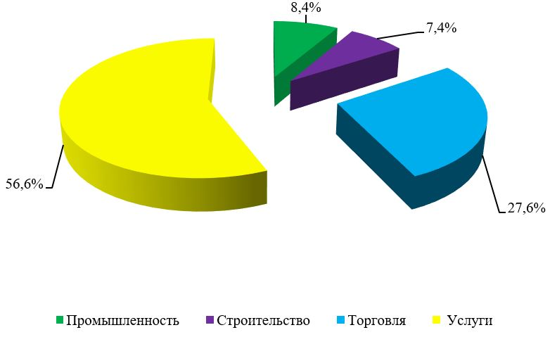

Таблица 2. Валовой региональный продукт по видам экономической деятельности за 2024 год
Структура ВРП | за 2023 г. | за 2024 г. | Доля в структуре в %
Валовой региональный продукт | 12 920 341,0 | 15 051 922,0 | 100
Сельское, лесное и рыбное хозяйство | 2 257,2 | 3 632,0 | 0,0
Промышленность, в том числе: | 948 343,6 | 1 262 340,5 | 8,4
обрабатывающая промышленность | 851 866,7 | 1 169 016,0
электроснабжение, подача газа, пара и воздушное кондиционирование | 86 509,0 | 83 074,3
водоснабжение; канализационная система, контроль над сбором и распределением отходов | 9 967,9 | 10 230,5
Строительство | 854 191,7 | 1 107 373,4 | 7,4
Оптовая и розничная торговля; ремонт автомобилей и мотоциклов | 3 190 164,6 | 4 152 086,4 | 27,6
Транспорт и складирование | 1 249 844,4 | 1 146 638,8 | 7,6
Услуги по проживанию и питанию | 232 531,6 | 293 442,7 | 1,9
Информация и связь | 875 208,1 | 980 828,7 | 6,5
Финансовая и страховая деятельность | 627 834,4 | 773 745,9 | 5,1
Операции с недвижимым имуществом | 982 660,2 | 921 547,1 | 6,1
Профессиональная, научная и техническая деятельность | 536 808,0 | 581 582,2 | 3,9
Деятельность в области административного и вспомогательного обслуживания | 463 714,0 | 687 933,7 | 4,6
Государственное управление и оборона; обязательное социальное обеспечение | 429 385,4 | 460 376,0 | 3,1
Образование | 513 757,7 | 549 182,2 | 3,6
Здравоохранение и социальные услуги | 636 983,1 | 792 980,4 | 5,3
Искусство, развлечения и отдых | 169 309,1 | 164 311,8 | 1,1
Предоставление прочих видов услуг | 288 580,2 | 183 145,7 | 1,2
Налоги на продукты | 918 767,7 | 990 774,5 | 6,6
Рис. 2. ВРП на душу населения.

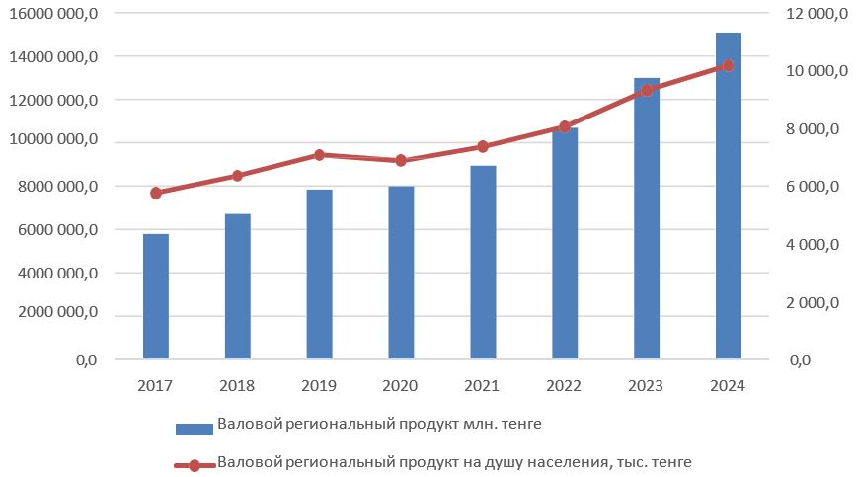

В 2024 году объем производства промышленной продукции города достиг 2 569 685,7 млн. тенге, при этом индекс промышленного производства к предыдущему году составил 110,1%. В период с 2017 по 2024 год доля промышленности в ВРП города выросла с 5,2% до 17,1%. Доля продукции промышленности города в общереспубликанском объеме промышленного производства составляет 4,9%. В структуре ВВП за январь-декабрь 2024 года наибольшую долю занимают г. Алматы (21,8%), г. Астана (11,5%) и Атырауская область (11,2%).
Инвестиции в основной капитал в 2024 г. составили 1 992,8 млрд. тенге, объем инвестиций, направленных на жилищное строительство, составил 598,5 млрд. тенге (117,5% к уровню 2023г.). В 2024 году в Астане было введено в эксплуатацию 4 435 016 кв. м жилья, что на 12% больше, чем в 2023 году. По итогам первой половины 2025 года столица также показала высокие результаты, введя в эксплуатацию 19,1 тыс. квартир, что больше, чем в Алматы. Первое полугодие 2025 года:
В Астане было построено 19,1 тыс. квартир, что ставит столицу на второе место по количеству введенных жилых комплексов (77 ЖК) после Алматы. В целом экономика города характеризуется устойчивой динамикой роста, повышенным потенциалом развития и развитием инфраструктурных проектов.
2.1.4. Развитие социальной сферы города
В целом динамика демографических показателей показывает положительную тенденцию. Так общая численность населения на 01.01.2022 года составила 1239,7 тысяч человек, по состоянию на 01.01.2025 года составила 1528,7 тыс. человек,
Ситуация на рынке труда характеризуется положительными тенденциями, связанными с ростом численности экономически активного населения и стабилизацией уровня безработицы.
Рис. 3 - Динамика демографических показателей по годам г. Астана (тысяч человек)

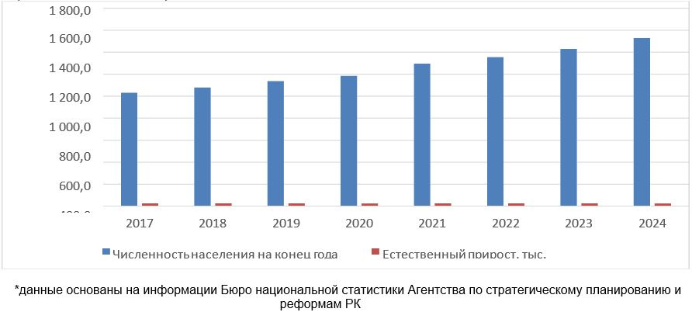

Уровень безработицы ежегодно сокращается в 2023 году до 4,5% в 2024 году до 4,4%.
Рис. 4. - Динамика уровней экономически активного населения и безработицы, (тысяч человек)

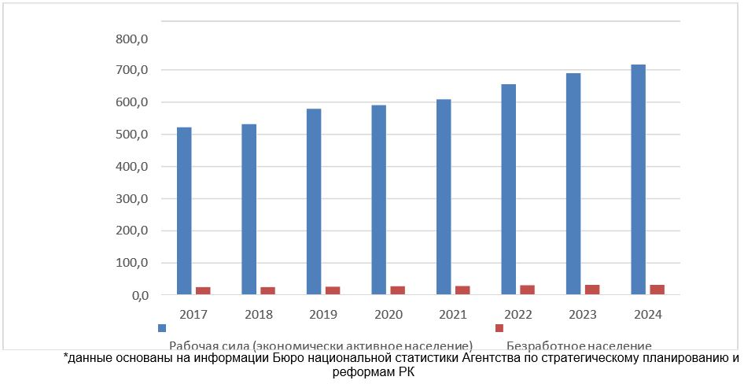

Среднедушевые номинальные денежные доходы населения в период с 2017 по 2024 гг. выросли с 138,711 тыс. тенге в 2017 году до 302,844 тыс. тенге в 2024 году. Среднемесячная номинальная заработная плата одного работника с 2017 года также неуклонно растет и в 2024 году составила 538, 009 тыс. тенге.
Рис. 5 - Динамика средней заработной платы по годам г. Астана, тыс. тенге

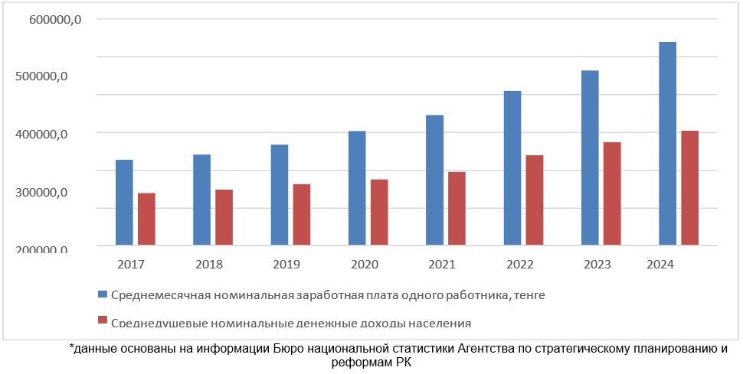

В 2024 году мерами в течение 2024 года охвачены мерами занятости молодежи в количестве 13 701 человек, в том числе трудоустроено на постоянную работу 4 691 человек и на субсидируемые рабочие места 3 274 человек; на реализацию новых бизнес-идей выданы гранты 44 молодежи; на обучение направлены 2,5 тысячи человек, в том числе на профобучение 83 человека, на онлайн обучение через skills.enbek.kz 504 человека и основам предпринимательства по проекту "Бастау Бизнес" 1 878 человек.
Рис.6 - Величина прожиточного минимума

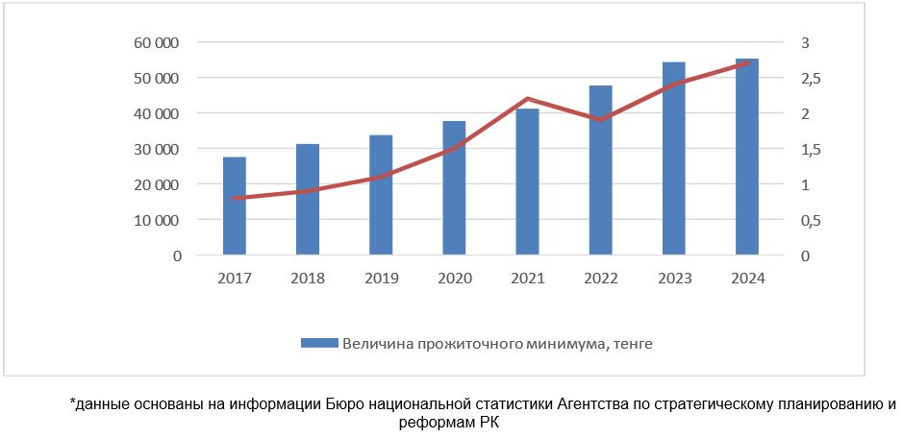

Социальная сфера города Астана характеризуется положительной ситуацией на рынке труда и повышением уровня жизни населения.
Положительная динамика социально-экономического развития области является одним из стимулирующих факторов эффективности развития инвестиционных и инфраструктурных проектов, в частности проведения мероприятий по газификации населенных пунктов регионов.
Таблица 3. Основные социально-экономические индикаторы развития г. Астана
 | 2017 | 2018 | 2019 | 2020 | 2021 | 2022 | 2023 | 2024
Экономические показатели
Валютный региональный продукт, млн. тенге | 5 775  621,1 | 6 705  993,3 | 7 834  828,5 | 7 975  283,1 | 8 923  711,8 | 10 672  480,5 | 12 960  836,0 | 15 0151  922,0
ИФО ВРП, % | 104,0 | 100,2 | 107,8 | 101,0 | 105,4 | 105,5 | 105,0 | 105,4
Доля ВРП города, % | 11% | 11% | 11% | 11% | 11% | 11% | 11% | 11%
ВРП на душу населения | 5 766,2 | 6 359,5 | 7 075,8 | 6 873,6 | 7 361,9 | 8 053,9 | 9 308,7 | 10 174,3
Реальный сектор
Объем промышленного производства, млн. тенге | 573  927,2 | 646  674,4 | 884  345,4 | 1 184  455,6 | 1 543  914,4 | 1 972  355,0 | 1 933  017,2 | 2 569  685,7
Валовая продукция сельского хозяйства, млн. тенге, в том числе: | 1 308,7 | 1 051,2 | 805,3 | 497,1 | 503,1 | 570,1 | 597,8 | 1 529,1
Растениеводство, млн. тенге | 656,3 | 461,5 | 390,8 | 345,4 | 354,2 | 412,3 | 514,4 | 1 335,1
Животноводство, млн. тенге | 259,3 | 189,3 | 150,5 | 151,7 | 148,9 | 157,8 | 177,7 | 144,5
Объем строительных работ, млн. тенге | 610 970 | 508 515 | 525 475 | 575  565,9 | 636  613,6 | 717  883,2 | 897720,  3 | 1 142  043,0
Объем розничного товарооборота, млн. тенге | 1043  940,5 | 1 143  750,3 | 1 267  529,9 | 1 369  472,9 | 1 6922  678,0 | 2 158  978,1 | 2 593  587,3 | 3 059  916,9
Инвестиции в основной капиал, млн. тенге | 956 891 | 1 067  455 | 919 107 | 1 125  210,5 | 1 225  027,1 | 1 462  524,0 | 1 655  032,0 | 1 992  816,6
Ввод площади жилых домов, тыс. кв.м. | 2 359,7 | 2 378,10 | 1 783,7 | 3 078,9 | 3 144,9 | 2 410,1 | 3 934,8 | 4 435,9
Демографические показатели
Население, тыс. человек | 1 030,6 | 1 078,4 | 1 136,2 | 1 184,4 | 1 295,7 | 1 354,6 | 1 430,1 | 1 528,7
Естественный прирост населения, тыс. человек | 24,4 | 25,0 | 24,4 | 23,4 | 24,4 | 25 | 24,0 | 22,7
Сальдо миграции, тыс. человек | 33,5 | 22,8 | 33,4 | 24,9 | 30,9 | 33,8 | 51,5 | 75,9
Социальные показатели
Индикаторы рынка труда
Экономически активное населения, тыс. человек | 521,5 | 531,4 | 578,9 | 590,5 | 608,4 | 655,5 | 689,9 | 716,5
Численность занятого населения, тыс. человек | 497,5 | 507,5 | 553,3 | 563,4 | 580,3 | 625,5 | 658,7 | 685,1
Наемные работники | 467,0 | 471,8 | 587,7 | 497,6 | 511,9 | 549,6 | 579,0 | 579,4
Самозанятые | 30,6 | 35,7 | 65,6 | 65,9 | 68,4 | 75,9 | 79,7 | 105,7
Безработное население, тыс. человек | 24,0 | 24,0 | 25,5 | 27,1 | 28,1 | 29,9 | 31,2 | 31,4
Уровень безработицы, % | 4,6 | 4,5 | 4,4 | 4,6 | 4,6 | 4,6 | 4,5 | 4,4
Индикаторы уровня жизни
Среднемесячная номинальная заработная плата одного работника, тенге | 227 003 | 240 320 | 266 796 | 302 504 | 344 691 | 409 021 | 462 781 | 538 009
Величина прожиточного минимума, тенге | 27 533 | 31 263 | 33 778 | 37 712 | 41 232 | 47 811 | 54 415 | 55 386
Доля населения с доходами, использованными на потребление, ниже ВМП, % | 0,8 | 0,9 | 1,1 | 1,5 | 2,2 | 1,9 | 2,4 | 2,7
2.2. Основные целевые среднесрочные индикаторы развития
Стратегия "Астана - 2050" направлена на трансформацию г. Астана в полноценный глобальный город, эффективно связывающий Республику Казахстан с ключевыми мировыми экономическими центрами. Индикатором достижения цели является позиция г. Астана в мировой системе глобальных городов, измеряемая по методологии Globalization and World Cities (GaWC) Index. Город должен войти в группу "альфа минус" и опережать своих региональных конкурентов.
В соответствии с Концепции регионального развития Республики Казахстан на 2025 – 2030 годы перспективной специализацией города будет оказание административных, деловых, финансовых, медицинских и образовательных услуг. Свое развитие получат креативные индустрии, инновации, сфера высокотехнологичных товаров и услуг, ориентированных на экспорт.
В целом будут приняты меры по подготовке кадров для экономики, касающиеся всех макрорегионов страны. Подготовка кадров будет осуществляться с непосредственным участием МИО и предприятиями на местах в тесной взаимосвязи с организациями высшего и послевузовского образования.
Для достижения указанной цели к 2050 году необходимо решить три стратегических задачи по трансформации г. Астана в (1) комфортный для жизни, (2) устойчиво растущий и (3) международно-интегрированный город.
Для реализации стратегического видения и достижения целевого состояния для г. Астана к 2050 году городские и республиканские власти должны реализовать совместный план действий по семиприоритетным направлениям:
1) Устойчиво растущая и диверсифицированная экономика;
2) Доступное и комфортное жилье;
3) Первоклассная инженерная инфраструктура;
4) Комфортная и гостеприимная городская среда;
5) Интегрированная транспортная система;
6) Внешняя связанность;
7) Здоровье и здравоохранение;
8) Образование и компетенции.
Инициативы в рамках развития ЖКХ и транспортной системы города прямо или косвенно затрагивают экологические аспекты города, и предложенные мероприятия будут способствовать улучшению экологии города.
Направление: Первоклассная инженерная инфраструктура
Суть направления: Комфорт и качество жизни в городе зависят от равного доступа к качественной инженерной инфраструктуре, соответствующей климатическим условиям, во всех районах города.
Принципы:
● достаточность, доступность, качество и долговечность инфраструктуры;
● активное применение зеленых технологий;
● минимизация потерь ресурсов (тепла, воды, электроэнергии);
● cкоординированность работы городских служб;
● рациональное использование механизмов государственно-частного партнерства и
● приватизации.
Предстоящие задачи:
Необходимо обеспечение инфраструктурной поддержки роста жилой застройки, требований бизнеса и инвесторов, выравнивания доступа к инженерной инфраструктуре во всех четырех районах города, сокращения дефицита мощностей в уже освоенных районах, повышение и поддержание качества существующей инфраструктуры.
Инициатива “Доступное тепло в каждый дом”
Предпосылки. Существующее централизованное теплоснабжение и горячее водоснабжение в г. Астана, которая представлена на базе пяти основных энергоисточников: ТЭЦ-1, ТЭЦ-2, ТЭЦ-3, ГТС "Туран", ГТС "Юго-Восток". Общая мощность системы составляет – 4104 Гкал/час, потребление города – 3578 Гкал/час, профицит тепловой энрегии – 526 Гкал/час. покрывает значительную часть города. Однако увеличение ввода жилья, в том числе индивидуальными застройщиками, приводят к нагрузке на имеющиеся мощности. Также имеется 7 районных котельных и 46 автономных котельных. Существенные потери тепла возникают при транспортировке до конечного потребителя. При этом тепловые трассы, проложенные по городу по поверхности не только приводят к теплопотерям, но и портят целостность городской среды.
Мероприятия. Будет использован подход по децентрализации источников тепла и горячей воды за счет использования природного газа. Будут реконструированы тепловые магистрали с переустройством из надземного исполнения в подземное и применением улучшенных теплоизоляционных материалов.
Ожидаемый результат. Доступная система теплоснабжения и горячего водоснабжения, полностью покрывающая спрос населения.
Инициатива “Газификация города”
Предпосылки. Завершение строительства магистрального газопровода “Сарыарка” на участке "Кызылорда-Астана" и АГРС "Астана-1", АГРС "Астана-2". АГРС "Астана-3". Город Астана подключен к природному газу и необходимо наращивать потенциал потребления газа. Это потребует систематизацию централизованной газораспределительной сети для природного газа.
Мероприятия. Выполнена реконструкция ТЭЦ-1, 2 и 3 с переводом водогрейных котлов ТЭЦ на сжигание природного газа с сохранением возможности работы на угле. Введенные ГТС "Туран", ГТС "Юго-Восток" уже за проектированы на магистральный природный газ. Начата реализация проекта газификации домов частного сектора и перевод на газ внутриквартальных котельных установок. В настоящее время эксплуатируется 800 км сетей газоснабжения, 27 газораспределительных пунктов, 58 шкафных газораспределительных пунктов, которые запитаны от 2-х АГРС (мощностью 460 тыс. куб/час.). Будет осуществлен постепенный перевод существующих потребителей СУВГ на природный газ. Будут предложены стимулы для населения для перехода на природный газ, включая малоимущих потребителей.
Ожидаемый результат. В городе снизятся вредные выбросы в атмосферу. Население получит доступ к природному газу для отопления и использования в бытовых нуждах.
С принятием постановления Правительства Республики Казахстан от 21 июня 2025 года №463 "Об утверждении Комплексного плана развития газовой отрасли Республики Казахстан на 2025 – 2029 годы" для страны развитие газовой отрасли приобрело стратегическое значение. Страна активно адаптирует свою энергетическую политику к новым вызовам, включая сокращение углеродного следа и повышение энергоэффективности. Однако для достижения этих целей необходима реализация ряда ключевых инициатив, направленных на минимизацию ограничивающих факторов и преодоление структурных проблем отрасли.
На сегодняшний день можно выделить следующие ключевые направления и вызовы, определяющие развитие газовой отрасли:
Расширение ресурсной базы товарного газа
Расширение ресурсной базы газового сектора представляет собой капиталоемкое направление, требующее значительных затрат на геологоразведочные работы и разработку новых месторождений. Однако без этого невозможно обеспечить долгосрочную устойчивость газовой отрасли, особенно в контексте ежегодно растущего внутреннего потребления. Важно найти эффективные механизмы для привлечения частных инвестиций и внедрения современных технологий для разведки и разработки газовых месторождений.
Наращивание мощностей по переработке газа и бесперебойная поставка газа
Одним из приоритетов является обеспечение бесперебойной поставки газа для покрытия потребностей внутреннего рынка, включая взвешенный переход с угля на газ крупных промышленных объектов. Такой перевод является ключевой частью национальной энергетической политики. Однако для этого требуются не только расширение ресурсной базы товарного газа, соответствующий объем газоперерабатывающих мощностей, но и развитие газовой инфраструктуры в целом, включая строительство новых объектов и модернизацию существующих.
Риски возникновения внутреннего дефицита товарного газа
Активная газификация регионов и рост потребления газа создают риски дефицита товарного газа на внутреннем рынке. Учитывая существующий тренд на повышение уровня газификации, критичным представляется обеспечение баланса между внутренними потребностями и экспортными обязательствами по поставкам газа.
Низкорентабельные проекты по модернизации и строительству газотранспортной инфраструктуры
Современные проекты по модернизации газотранспортной инфраструктуры являются низкорентабельными и требуют значительных капитальных вложений. Это в свою очередь ограничивает возможность привлечения инвестиций. Важно искать пути оптимизации затрат, повышения эффективности инфраструктуры и создания механизма для привлечения как государственных, так и частных инвестиций в развитие газовой инфраструктуры.
Необходимость увеличения балансирующих мощностей
Для обеспечения энергетической безопасности Казахстана необходимо наращивать балансирующие мощности. В частности, это включает расширение и модернизацию подземных хранилищ газа в южных и центральных регионах страны. Эти хранилища необходимы для сглаживания сезонных колебаний потребления газа, а также обеспечения резервов для стабильности его поставок.
Газомоторное топливо и углехимия
Внимание к развитию газомоторного топлива, а также к углехимической промышленности (производство метанола, аммиака, синтез-газа) будет увеличиваться в соответствии с трендами в соседних странах. Эти направления будут способствовать созданию добавленной стоимости на базе природного газа и снизят зависимость от импортных ресурсов сырья.
Реформирование системы ценообразования на товарный газ
Для обеспечения финансовой стабильности национального газового оператора в сфере газа и газоснабжения необходимо совершенствование модели ценообразования на газ. Это будет способствовать созданию рыночных механизмов, обеспечивающих прибыльность и устойчивость отрасли, при этом важно не допустить негативного влияния на социально уязвимые слои населения и обеспечить защиту данной категории потребителей.
Таким образом, газовая отрасль Казахстана переживает комплексную трансформацию, совмещая задачи устойчивого экономического роста, технологической модернизации и климатической ответственности.
Реализация перечисленных инициатив позволит не только обеспечить устойчивый рост газовой промышленности, но и повысить энергетическую безопасность, улучшить качество жизни граждан и создать предпосылки для устойчивого развития в горизонте долгосрочного планирования.
2.3. Оценка влияния социально-экономических показателей на привлекательность газификации города Астана
2.3.1. Оценка позитивных и негативных (риски, проблемы) сторон состояния города
При составлении SWOT-анализа рассмотрены сильные и слабые стороны города, возможности и угрозы, которые определены на основе анализа текущей ситуации города и анализа глобальных и региональных трендов.
Сильные стороны
1) Статус столицы. Являясь административным, политическим и событийным центром государства, город стал площадкой для проведения общегосударственных и международных мероприятий. Проведение саммита ОБСЕ, VII зимних Азиатских игр, переговоров по урегулированию ситуации в Сирии, EXPO-2017 указывает на высокий потенциал г. Астана стать политико-управленческим центром макрорегиона в целом (ЕАЭС, Центральная Азия).
2) Наличие уникальных объектов инфраструктуры, индустриальной зоны и статусных республиканских проектов. Город имеет уникальные объекты, построенные по проектам знаменитых архитекторов, специализированную инфраструктуру для индустриального развития и развития индустрии гостеприимства.
3) Наличие объектов с особым правовым статусом. Наличие передового образовательного кластера (Nazarbayev University), площадок взаимодействия науки и бизнеса (Astana Business Campus), привлекательной бизнес-среды в виде специальных экономических зон, уникальной площадки для развития финансового центра (МФЦА) призваны обеспечить город и субъекты предпринимательства высококвалифицированными кадрами и способствовать привлечению инвестиций для создания высокопроизводительных и конкурентоспособных производств.
Слабые стороны
1) "Голландская болезнь": неустойчивая экономическая модель, низкая инвестиционная привлекательность для инвесторов, ориентированных на эффективность, дисбалансы на рынке труда, значительный уровень неравенства, высокая доля государственного и квазигосударственного сектора.
2) "Лжеурбанизация". Город, оставаясь магнитом для мигрантов не имеет эффективной системы учета прибывающего населения. Это порождает ряд проблем, связанных с дефицитом инженерной, жилищной и социальной инфраструктуры и возможностями адаптации значительной части групп населения, не имеющих навыков, востребованных в городе.
3) Недостаточно развитая городская среда. Пространственное развитие города имеет ряд недостатков, связанных с регулированием, планировочными решениями и оппортунистическим подходом к проведению градостроительной политики. Ключевой проблемой остается несоответствие градостроительной политики и регламентов природно-климатическим условиям города.
4) Недостаточно эффективная система муниципального управления. Отсутствие прописанных политик в управленческих процессах, проблемы в горизонтальных и вертикальных коммуникациях, низкая ориентированность на достижение результата.
Возможности для развития г. Астана
1. Становление в качестве международного политического и событийного центра для Центральной и Южной Азии, ЕАЭС и Китая. Астана имеет географически центральное расположение и хорошо развитую инфраструктуру для проведения мероприятий широкого масштаба.Отели международного класса, конгресс-центры и спортивные стадионы большой площади являются существенным сравнительным преимуществом города. Их должная эксплуатация может стать драйвером роста делового и событийного туризма.
2. Приоритетный доступ к ресурсам с учетом столичного статуса и важности для руководства страны. Являясь столицей РК, г. Астана имеет стратегически важное значение для государства. В связи с этим, в столицу поступает значительный объем финансирования, уделяется большое внимание внешнему облику, что способствует динамичному развитию города. Данный факт является конкурентным преимуществом относительно остальных регионов РК.
3. Развитие кластера финансовых услуг. Открытие МФЦА представляет собой возможность создания и развития финансового сектора города. Развитие центра цепной реакцией будет влиять на повышение качества предоставляемых финансовых и бизнес-услуг в городе, способствовать разработке финансовых технологий, увеличит уровень проводимых корпоративных операций, и создаст трансферт знаний и технологий, обеспечивая тем самым увеличение человеческого капитала. Деятельность МФЦА сопряжена с уникальной юрисдикцией в рамках Конституции РК с собственным коммерческим и гражданским правом по образцу английского права. Данный подход обеспечит доверие к Центру со стороны мирового сообщества, благодаря ясности и прозрачности правого режима.
4. Развитие секторов экономики знаний и креативных секторов. Глобальные города являются сосредоточением креативной экономики, создающей стоимость на знаниях, компетенциях и инновациях. Астана имеет все возможности стать центром креативной экономики и инновационных производств. Уже заложена основа для их развития. Ключевыми игроками данного направления являются Назарбаев Университет, бизнес кампусы и технопарки на его территории и СЭЗ. Город в целом создал базовую региональную инновационную экосистему. В городе растет количество инновационных компаний и складывается кластер креативной экономики. Идет процесс "приземления" новых университетов и образовательных центров. С целью достижения эффективности, для участников СЭЗ предусмотрены налоговые и таможенные льготы. Более того, существуют упрощенный порядок найма иностранной рабочей силы и бесплатная выдача земельного участка на срок до 10 лет. Данные благоприятные условия способствуют улучшению бизнес-климата в г. Астана. Стоит отметить, что рост значимости "зеленой" экономики также может сыграть свою роль в росте инноваций и развитии альтернативных источников энергии.
5. Повышение эффективности за счет цифровизации. Мировой тренд на цифровизацию может стать источником повышения эффективности. В столице существует множество ниш в сферах жизнедеятельности города, где внутренние процессы могут быть оптимизированы благодаря цифровым решениям. Реализация концепции "Smart city", внедрение цифровых решений в сферах транспорта, образования, здравоохранения и государственных услуг являются первыми шагами по развитию в данном направлении. Необходимо оптимизировать внутренние процессы и создавать все необходимые условия для генерации цифровых решений.
6. Развитие транзитного потенциала за счет интеграции в BRI и ЕАЭС. В случае глубокой интеграции в проект BRI город может стать точкой транзита транспортных, торговых и людских потоков, что, в свою очередь, благоприятно скажется на экономических показателях. Касательно интеграции в ЕАЭС, к 2025 году общие рынки товаров и трудовых ресурсов пополнятся общими рынками энергоресурсов, транспортных и финансовых услуг. Это откроет большие возможности перед столицей, особенно учитывая создание финансового регулятора на ее территории.
7. Развитие новых направлений бизнеса с учетом роста влияния ислама. Одним из направлений развития МФЦА является развитие рынка исламского финансирования с целью превращения г. Астана в региональный хаб исламских финансов. Данное направление может стать одним из драйверов роста экономики, учитывая глобальный тренд на рост влияния ислама и рост индустрий, ориентированных на стандарты халал.
8. Использование потенциала внешней миграции для привлечения талантов. Глобальное повышение мобильности населения создает возможности по привлечению мобильных высококвалифицированных профессионалов, предпринимателей и талантов с Евразийского макрорегиона.
9. Эффективный диалог с общественностью с ростом влияния гражданских сообществ. Глобальный тренд на рост влияния гражданских сообществ также проявляется и в Казахстане. Наблюдается рост гражданских активистов, желающий вести активный диалог с представителями государственных органов. Диалог с общественностью может повысить эффективность определения ключевых проблем развития, увеличить перечень возможных решений и скоординировать работу местных органов управления и жителей города с целью его развития.
Угрозы для развития г. Астана
1. Удаленность от основных глобальных рынков и низкая технологическая сложность экспортируемых товаров. Географическая удаленность напрямую влияет на экономическую связанность города с другими регионами мира. В силу большой территории страны и центрального расположения, г. Астана находится вне основных торговых потоков, центров производства и потребления. В связи с этим внешняя торговля для города является в основном трудоемкой и затратной. Более того, в экспорте товаров города преобладают товары с низкой технологической сложностью, которые создают малую добавленную стоимость. В результате вышестоящих фактов экономика города является преимущественно неторгуемой. Городу необходимо преодолеть географическую удаленность путем увеличения авиационных сообщений и развития новых производств, не требующих использования тяжелой инфраструктуры для ведения торговли.
2. Несбалансированная экономика города и ухудшающийся уровень благосостояния населения. Текущий анализ благосостояния населения выявил ухудшающуюся динамику. Более того, сохраняется двукратный разрыв между среднемесячной и медианной заработной платой. Занятое население сосредоточено в отраслях с низкой и средней заработной платой. Увеличение доли расходов на продовольственные товары указывает на "обеднение" населения. Доступность жилья остается крайне низкой. Ключевым ростом благосостояния граждан является рост экономики города. На данный момент присутствуют признаки структурной безработицы. В городе нет проблем с количеством рабочих мест, но есть проблема с их качеством и разрывом между компетенциями жителей и их ожиданиями по заработной плате. Необходимо изменить структуру экономики города: увеличить количество новых и развить существующие сектора, создающие качественные рабочие места. Сильное влияние квазигосударственных и сырьевых компаний сдерживает диверсификацию рынка. Экономика города все еще зависима от конъюнктуры цен на сырье, что создает риски для устойчивого развития.
3. Неуправляемая миграция. Город остается центром притяжения для внутренних мигрантов. В отсутствие эффективной миграционной политики, городу придется столкнуться с проблемой "фавеллизации" окраин. Попытки ограничения миграции будут приводить к росту проблем лжеурбанизации.
4. Усиление конкуренции за ресурсы с другими городами Казахстана, Российского Поволжья и Сибири, Средней Азии. Динамично-развивающиеся города макрорегиона являются основными конкурентами для г. Астана в привлечении человеческих и инансовых ресурсов. Столице предстоит конкурировать за инвестиции, таланты и бизнес путем предоставления более выгодных условий для инвесторов и более высокого качества жизни и оплаты труда для населения.
5. Бюджетные риски – сокращение объема доступных бюджетных ресурсов для развития. Данная угроза связана с несколькими явлениями. Во-первых, становится более вероятным рост потребности республиканского бюджета в дополнительном финансировании, в том числе, за счет изъятия бюджетных средств у г. Астана. Во-вторых, темпы экономического роста замедляются, при этом рост налоговой базы не успевает за ростом потребности в бюджетных расходах. В-третьих, значительная зависимость от "голландской болезни" сопряжена с ростом экономики, от чего зависит объем налоговых поступлений в бюджет города, а также объем финансирования из Национального Фонда.
6. Ухудшающиеся экологические условия. В результате значительного роста выбросов загрязняющих веществ в атмосферу, в г. Астана растет загрязненность воздуха, при этом показатели столицы значительно выше страновых. В связи с этим, требуется разработка соответствующих мер для улучшения экологических условий.
2.3.2. Экономические, социальные и экологические предпосылки газификации региона
Основной целью Комплексного плана по компактной застройке города Астаны с обеспечением инженерно-транспортной инфраструктуры на 2019 – 2023 годы является разработка последовательной градостроительной политики в жилищном строительстве, организации компактной застройки территории с обеспечением благоприятных условий проживания жителей и гостей столицы и создание условий для развития бизнеса. Для достижения поставленной цели, акиматом планируется развитие следующих основных направлений:
I. Развитие инфраструктуры жизнеобеспечения.
На сегодня располагаемая мощность энергоисточников составляет 4104 Гкал/час Гкал/час, которая обеспечивает текущие тепловые нагрузки системы централизованного теплоснабжения столицы.
Ежегодно планируется вводить в среднем на 1,5 млн. кв.м жилой и коммерческой площади больше, чем в предыдущем году, что эквивалентно 100-200 Гкал/час тепловой мощности.
Для обеспечения данных потребностей планируется ввести в эксплуатацию 1-очередь ТЭЦ-3 мощностью 440 Гкал и котлоагрегат станции № 8 ТЭЦ-2 мощностью 180 Гкал. В дальнейшем до 2023 года планируется ввести в эксплуатацию 2-ю очередь ТЭЦ-3 мощностью 418 Гкал/час, что позволит уменьшить аварийность тепловых сетей при эксплуатации, обеспечить эффективную подачу горячей воды по тепловым сетям, сводя теплопотери к минимуму. Расширение и реконструкция ТЭЦ-2 обеспечит дополнительно 2~2,5 млн. кв.м жилой и коммерческой площади централизованным теплоснабжением.
Развивая наследие ЭКСПО-2017, ведется работа по переходу на новую энергетическую модель, основанную на газификации, энергоэффективности с учетом экологических требований. На сегодня разработано технико-экономическое обоснование и проекты по строительству газораспределительных сетей г. Астана.
На первом этапе к 2020 году переведено на газовое топливо ТЭЦ-1, ТЭЦ-2, ТЭЦ-3 (17 водогрейных котлов), а также малые частные котельные в жилых массивах Көктал, Юго-Восток (правая и левая сторона), Шұбар, Family Village, Garden Village, Өндіріс, Агрогородок, Железнодорожный, Пригородный, Тельмана, где большое количество смога, что позволит снизить выбросы вредных веществ на 30%. Экономия от перевода на газовое топливо для населения частного сектора составит от 210 до 420 млн. тенге за отопительный период. В последующем во 2, 3-х очередях строительства планируется перевести на природный газ жилые массивы Шұбар, Family Village, Garden Village, Өндіріс, Агрогородок, Пригородный, Мичурино, Интернациональный, Күйгенжар, Промышленный, Тельмана и близлежащие районы города со сроком реализации 2021-2025 годы.
II. Строительство бюджетного жилья и инженерно-коммуникационной инфраструктуры к жилью и жилым застройкам. С целью повышения обеспеченности населения жильем в Республике Казахстан в рамках Концепции развития жилищно-коммунальной инфраструктуры на 2023 – 2029 годы (далее – Концепция).
До конца 2025 года в столице Казахстана планируют передать 1 856 новых квартир. Большая часть предназначена для очередников, а также для молодых людей, официально трудоустроенных. Уже в июле ввели два многоквартирных дома. Первый комплекс строится на пересечении проектных улиц Е16, Е32, Е45 и Е24. Он включает 658 квартир и встроенные коммерческие помещения. Второй дом появится в районе Е20, Е32 и Е33. В нем запланировано 148 квартир. Эти дома обеспечат жильем почти 800 семей.
В 2024 году город заключил договоры на приобретение 1 050 квартир для работающей молодежи. Эти квартиры передадут в ведение управления жилья, которое займется их распределением. Передачу начнут с мая и завершат к октябрю 2025 года.
На март 2025 года в коммунальном жилищном фонде Астаны на очереди состоят более 38 тысяч человек. Среди них — многодетные семьи, сироты, представители социально уязвимых категорий и молодые специалисты. Только в 2024 году местные власти передали 1 795 квартир именно этим категориям граждан.
III. Развитие социальных объектов
По последним данным, дефицит мест в школах Астаны составляет более 40,0 тыс. мест. Хотя за последние годы было построено много новых школ, проблема нехватки мест все еще сохраняется. За последние два года построено 36 школ. В 2024 году построено 24 школ, из них 16 комфортных школ, 5 за счет частных инвестиций, 3 школы за счет местного бюджета. В 2025 году запланировано строительство 14 школ на 43 744 мест в одну смену (4 - БИП, 7 - Комфортных школ, 3 – Частных). Из них 7 школ на 28 000 мест открылись на 1 сентября (7 школ). Оставшиеся 8 школ на 19 744 мест (в две смены) планируется открыть до конца 2025 года.
Всего до 2029 (2026-2028 гг.) года будет построено 63 школ на 135 931 ученических мест.
До 2027 года в столице запланировано открытие 15 объектов здравоохранения. В числе крупных запланированных объектов 2 перинатальных центра, 2 новые современные многопрофильные больницы, одна из которых детская, 2 государственные и 3 частных поликлиники. В 2024 году открыто 2 детских травматологических пункта на базах Многопрофильной городской детской больницы №1 и Национального координационного центра экстренной медицины. В дальнейшем рассматривается вопрос открытия травмпункта на базе Городской многопрофильной больницы №2 (в строящемся приемно-диагностическом комплексе между акушерским и клиническим блоками).
В планах построить новую больницы №3 в районе Сарыарка. Сегодня коечный фонд по городу с учетом республиканских и национальных научных центров составляет 3775 коек, из них городские стационары на 1622 койки.
Реализация проекта газификации принесет мультипликативный эффект, даст толчок развитию малого и среднего бизнеса, составляющего основу процветания экономики, для регионов вдоль трассы магистрального газопровода, а также нашей столицы. Использование природного газа в качестве топлива позволит снизить выбросы загрязняющих веществ в атмосферу, создаст более комфортные условия для проживания населения и в целом будет способствовать улучшению экологической ситуации
В целом необходимо отметить, что экономический рост в совокупности с улучшением социальной сферы в регионе, а также с существующими планами по реализации проектов в сфере газоснабжения, непосредственным образом повлияют на объем потенциального потребления природного газа в регионе, и будут способствовать увеличению привлекательности для газификации.
В условиях ограниченных возможностей государственного бюджета, модель реализации проектов газификации с привлечением частных инвестиций становится одним из наиболее эффективных инструментов исполнения Региональной схемы газификации. Такой подход позволяет ускорить темпы строительства газораспределительных сетей и обеспечить подключение новых потребителей без необходимости значительных затрат со стороны государственного бюджета.
Возврат вложенных инвестиций осуществляется через механизмы реализации инвестиционной программы к тарифу и регулируемой тарифной политики, что делает модель устойчивой и предсказуемой для инвесторов при минимальной бюджетной нагрузке.
Также региональная схема газификации предполагает привлечение инвестиций в сферу, которая традиционно находилась в исключительной ответственности государства и финансировалась за счет государственных инвестиций, что свидетельствует о переходе к более сбалансированной и современной модели финансирования инфраструктурных проектов.
Кроме того, реализация проектов по механизму государственно-частного партнерства (ГЧП) способствует повышению качества проектных и строительных работ за счет конкуренции среди инвесторов и усиленного контроля за эффективностью вложений. Включение таких проектов в Региональную схему газификации позволяет учитывать не только технические, но и экономические параметры развития газовой инфраструктуры.
При этом данная модель позволяет сдерживать рост тарифов для населения за счет внедрения дифференцированной тарифной политики, при которой юридические лица и иные коммерческие категории потребителей оплачивают услугу по более высокой ставке. Интерес коммерческих потребителей также поддерживается экономической выгодой: стоимость природного газа для них остается значительно ниже альтернативных энергоносителей, таких как дизельное топливо, сжиженный природный газ (СПГ), электричество или мазут. Это делает подключение к газу рациональным выбором как для малого и среднего бизнеса, так и для крупных промышленных объектов.
3. СЛОЖИВШИЙСЯ И ПЕРСПЕКТИВНЫЙ ТОПЛИВНО-ЭНЕРГЕТИЧЕСКИЙ БАЛАНС ГОРОДА АСТАНА
3.1 Обеспеченность и динамика развития топливно-энергетического баланса города Астана
Город Астана располагает незначительными топливно-энергетическими ресурсами, вследствие чего в структуре топливно-энергетического баланса (ТЭБ) превалирует значительная доля импорта (более 60%).
Таблица 4. Топливно-энергетический баланс Республики Казахстан за 2024 год в натуральном выражении
Наименование | Уголь и продукты его переработки, тыс.тонн | Газ,  млн куб. м | Нефть и  нефте продукты, тыс.тонн | ВИЭ,  млн. кВт.ч | Электроэн ергия,  млн. кВт.ч | Теплоэнер гия,  ТДж
Теплотворная способность, Дж/тыс.тонн, ТДж/млн куб. м | 132,96 | 41,1 | 880,70 | 73,4 | 3,6 | 1,0
1. Общее предложение энергии
Производство (добыча) первичной  энергии (+) | 105 735,28 | 29 264,1 | 87 724,23 | 19 759,3
Импорт (+) | 1 343,15 | 4 434,5 | 1 260,02 | 17,3 | 4 837,8
Экспорт (–) | -29 312,56 | -6 450,8 | -74 255,18 | 1,6 | -2 450,6
Международная морская и авиационная бункеровка (–) |  |  | -448,59
Остатки на начало года | 3 731,47 | 2 696,1 | 2 526,92 | 68,2
Остатки на конец года | -5 994,67 | -4 900,2 | -3 139,58 | -9,9
Изменение объема остатков (+,–) | -2 835,81 | -2 204,2 | -612,66 | 58,3
Общее первичное потребление энергии и ее эквивалентов (=) | 74 930,06 | 25 043,7 | 13 667,82 | 19 836,5 | 2 387,2
Межпродуктовые трансферы  (перетоки) |  |  | 4 403,95
Статистические расхождения | -2 751,81 | -1 719,8 | -1 926,95 | 8,3 |  | 0,2
2. Преобразование, сектор потребления энергии, потери
Сектор преобразования - Вход | 102 995,34 | 13 555,9 | 41 683,52 | 18 651,4 | 141 185,2 | 396 195,6
Электростанции (ТЭС) (основная деятельность) | 0,00 | 2 369,4 | 1,63 | 14 378,5
Электростанции (ТЭС) (вторичный вид деятельности) | 28,07 | 2 747,3 | 22,20 | 3 252,6
Теплоэлектроцентрали (ТЭЦ)  (основная деятельность) | 54 629,76 | 5 637,3 | 114,21 | 0,0
Теплоэлектроцентрали (ТЭЦ)  (вторичный вид деятельности) | 2 660,56 | 159,8 | 68,80 | 0,0
Отопительные котельные (основная  деятельность) | 3 218,69 | 1 059,8 | 121,18 | 857,7
Отопительные котельные (вторичный вид деятельности) | 1 351,10 | 1 582,3 | 395,07
Коксовые печи | 4 363,72 |  | 0,00
Доменные печи | 2 214,96 |  | 116,93
Нефтеперерабатывающие заводы |  |  | 20 014,35
Производство каменноугольных
брикетов
Газоперерабатывающие заводы
Нефтехимическая промышленность
Производство буроугольных брикетов
Производство древесного угля |  |  |  | 159,2
Неуказанные выше (преобразованиe)
Сектор преобразования - Выход (переработка в другие виды топлива и энергии) | 34 528,48 |  | 20 829,14 | 3,3 | 118 716,6 | 396 195,6
Электростанции (ТЭС) (основная  деятельность) |  |  |  |  | 22 468,6 | -
Электростанции (ТЭС) (вторичный  вид деятельности) |  |  |  |  | 11 035,0 | -
Теплоэлектроцентрали (ТЭЦ)  (основная деятельность) |  |  |  |  | 82 329,4 | 214 162,6
Теплоэлектроцентрали (ТЭЦ)  (вторичный вид деятельности) |  |  |  |  | 2 883,6 | 32 514,7
Отопительные котельные (основная  деятельность) |  |  |  |  |  | 70 024,1
Отопительные котельные (вторичный  вид деятельности) |  |  |  |  |  | 79 494,1
Коксовые печи | 17 114,27
Доменные печи | 17 414,21
Нефтеперерабатывающие заводы |  |  | 18 689,33
Производство каменноугольных  брикетов |  |  | 0,00
Газоперерабатывающие заводы |  |  | 2 139,81
Нефтехимическая промышленность
Производство буроугольных брикетов
Производство древесного угля |  |  |  | 3,3
Неуказанные выше (преобразованиe) |  |  |  | 12,9
Потребление в энергетическом секторе (собственные нужды) | 22 698,63 | 3 087,2 | 1 366,61 |  | 25 606,1 | 49 315,8
Угольные шахты | 407,33 |  | 44,90 |  | 699,0 | 952,6
Добыча нефти и газа |  | 1 785,5 | 135,25 |  | 11 358,8 | 18 424,9
Электростанции (ТЭС) (основная деятельность) |  |  | 8,57 |  | 1 897,4 | -
Электростанции (ТЭС) (вторичный  вид деятельности) |  |  | 33,37 |  | - | -
Теплоэлектроцентрали (ТЭЦ)  (основная деятельность) | 11,65 |  | 3,67 |  | 8 817,2 | 11 931,9
Теплоэлектроцентрали (ТЭЦ)  (вторичный вид деятельности) |  |  |  |  |  | -
Отопительные котельные (основная деятельность) | 0,09 |  | 1,96 |  |  | 5 380,3
Отопительные котельные (вторичный вид деятельности) |  |  | 3,24
Коксовые печи | 14 207,83 |  |  |  | 28,8
Доменные печи | 8 071,72 |  |  |  | 171,5 | 1 452,0
Нефтеперерабатывающие заводы |  |  | 1 135,65 |  | 2 607,1 | 11 174,1
Производство каменноугольных
брикетов
Газоперерабатывающие предприятия |  | 1 301,7
Нефтехимическая промышленность
Производство буроугольных брикетов
Производство древесного угля
Использование сетей передачи и  распределения |  |  |  |  | 26,4
Неуказанные выше (собственное  использование для производства энергии) |  |  |  |  | -
Потери при технологических процессаx, транспортировки и распределении (–) | 2 213,14 | 516,6 | 221,72 | 0,1 | 10 370,2 | 31 573,9
Доступно для конечного потребления | 16 079,91 | 7 883,9 | 12 054,25 | 1 191,7 | 85 127,5 | 315 305,9
3. Конечное потребление
Конечное потребление энергии | 18 769,35 | 9 360,7 | 12 869,35 | 1 128,0 | 85 127,5 | 315 305,7
Сектор промышленности | 11 521,33 | 1 702,3 | 1 013,44 | 287,2 | 42 555,6 | 51 568,1
Черная металлургия | 9 271,75 | 354,1 | 151,18 |  | 13 139,2 | 18 856,3
Химическая промышленность | 235,91 | 513,7 | 21,61 | 0,1 | 3 702,2 | 6 683,7
Цветная металлургия | 0,00 | - | 127,41 | 3,2 | 9 350,0 | 7 008,6
Производство неметаллических  продуктов | 1 733,37 | 255,9 | 135,16 |  | 2 382,8 | 1 899,2
Транспортное оборудование | 5,24 | 12,4 | 3,04 |  | 85,9 | 273,1
Машиностроение |  | 25,8 | 12,99 | 5,8 | 736,9 | 1 718,5
Горнодобывающая промышленность | 134,83 | 191,2 | 313,74 | 0,2 | 8 473,2 | 6 060,2
Производство пищевых продуктов,  напитков и табачных изделий | 71,90 | 246,6 | 83,03 | 231,1 | 1 977,1 | 6 409,0
Целлюлозно-бумажное производство  и полиграфия | 1,04 | 31,7 | 4,73 | 0,0 | 220,0 | 817,1
Деревообрабатывающая  промышленность | 0,00 |  | 1,15 | 28,3 | 18,7 | 19,6
Строительство | 60,83 | 60,2 | 158,81 | 3,5 | 2 120,0 | 1 361,4
Текстильная и кожевенная  промышленность |  |  | 0,00 |  | 143,8 | 89,4
Не указанное в других категориях  (промышленность) | 6,46 | 10,8 | 0,58 | 15,0 | 206,0 | 372,0
Сектор транспорта | 31,40 | 195,0 | 9 980,42 |  | 5 830,2 | 0,0
Внутренние воздушные перевозки |  |  | 393,52
Автодорожный транспорт |  | 136,7 | 8 104,86 |  | 41,5
Железнодорожный транспорт | 31,40 |  | 1 455,60 |  | 5 044,9
Внутренний водный транспорт |  |  | 20,68 |  | -
Трубопроводный транспорт |  | 58,2 | 5,76 |  | 743,4
Прочее потребление (транспорт) |  | - |  |  | 0,3
Другие секторы | 7 216,62 | 7 463,4 | 1 875,49 | 840,8 | 36 741,7 | 263 737,6
Коммерческие и коммунальные  услуги | 867,78 | 1 102,9 | 357,45 | 120,4 | 18 643,9 | 63 597,0
Жилищный сектор (население) | 6 082,74 | 6 216,4 | 1 193,03 | 547,9 | 16 606,5 | 197 205,8
Сельское/лесное хозяйство | 266,04 | 143,9 | 325,01 | 172,5 | 1 472,2 | 2 934,6
Рыболовство | 0,06 | 0,2 |  |  | 19,1 | 0,2
Не указанное в других категориях (другие сектора)
Конечное потребление для неэнергетических целей | 62,37 | 243,1 | 1 236,18 | 55,4
в секторе преобразования | 62,36
в энергетическом секторе |  |  | 28,78
в транспортном секторе |  |  | 62,40
в промышленном секторе |  | 243,1 | 780,97 | 49,0
в том числе химический/нефтехимический сектор |  | 243,1 | 0,01
в сельскохозяйственном секторе |  |  | 0,19
в других секторах |  |  | 363,84 | 6,4
Статистические расхождения | -2 751,81 | -1 719,8 | 88,53 | 8,3 |  | 0,2
Расчетный ТЭБ разрабатывается как совокупность балансов отдельных видов топлива и энергии, которые представляют собой четыре основные группы: твердые, жидкие и газообразные топлива, тепло- и электроэнергия. Топливно-энергетический баланс (ТЭБ) - система показателей, отражающая полное количественное соответствие между приходом и расходом (включая потери и остаток) в целом на отдельных его участках (отрасль, регион, предприятие, цех, процесс, установка) за выбранный интервал времени
Рис. 7. Общее первичное потребление энергии

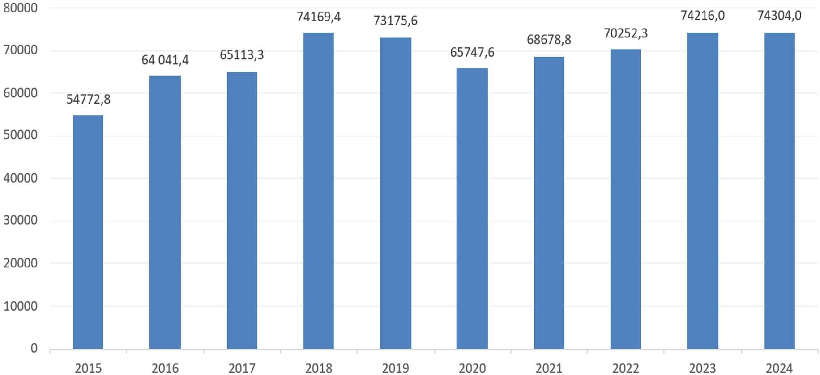

Общее первичное потребление энергии-общий объем поставок первичной энергии и ее эквивалентов на внутренний рынок на все нужды (потребление в секторе преобразования, неэнергетические нужды, конечное потребление в секторах экономики) с учетом потерь.
Таблица 5. Динамика первичного потребление энергии
 | 2017 | 2018 | 2019 | 2020 | 2021 | 2022 | 2023 | 2024
уголь | 35006 | 36407,7 | 34472,9 | 32612,8 | 33533,1 | 35651,2 | 36454,0 | 35036,3
нефть и нефтепродукты | 15367,6 | 18395,4 | 17551,8 | 11921,1 | 17114,1 | 15209,0 | 16556,0 | 12922,6
натуральный газ | 14000,7 | 18623,6 | 20122,4 | 20173,4 | 16966,5 | 18069,2 | 19739,3 | 24564,3
гидро | 963,9 | 893,8 | 859,3 | 830,6 | 792 | 791,2 | 757,4 | 970,3
солнечная и ветровая энергия | 42,9 | 72,7 | 132,2 | 216,6 | 290 | 362,7 | 486,6 | 545,7
биотопливо/отходы | 107,4 | 75,4 | 78,7 | 58 | 32 | 44,3 | 44,7 | 59,5
электричество | -375,3 | -299,2 | -41,6 | -64,9 | -48,8 | 124,7 | 178,0 | 205,3
тепловая энергия | 0 | 0 | 0 | 0 | 0 | 0,0 | 0,0
Все | 65113,3 | 74169,4 | 73175,6 | 65747,6 | 68678,8 | 70252,3 | 74216,0 | 74304,0
По сравнению с 2023 годом общее первичное потребление энергии в 2024 году незначительно увеличилось (на 0,1%) и составило 74304,0 тысяч тонн нефтяного эквивалента (1000 тнэ).
Рис. 8 Общее первичное потребление энергии по видам топлива

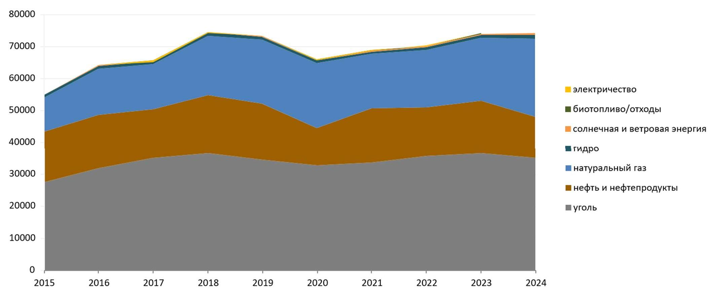

В структуре общего первичного потребления энергии наибольшую долю занимает уголь – 47,2%. Существенными также являются доли потребления газа природного – 33,1%, нефти и нефтепродуктов – 17,4%.
Конечное потребление энергии в сравнении с предыдущим годом увеличилось на 2,9% и в 2024 году составило 44647,3 тысяч тонн нефтяного эквивалента (1000 тнэ).
Рис. 9 Конечное потребление энергии (1000тнэ)

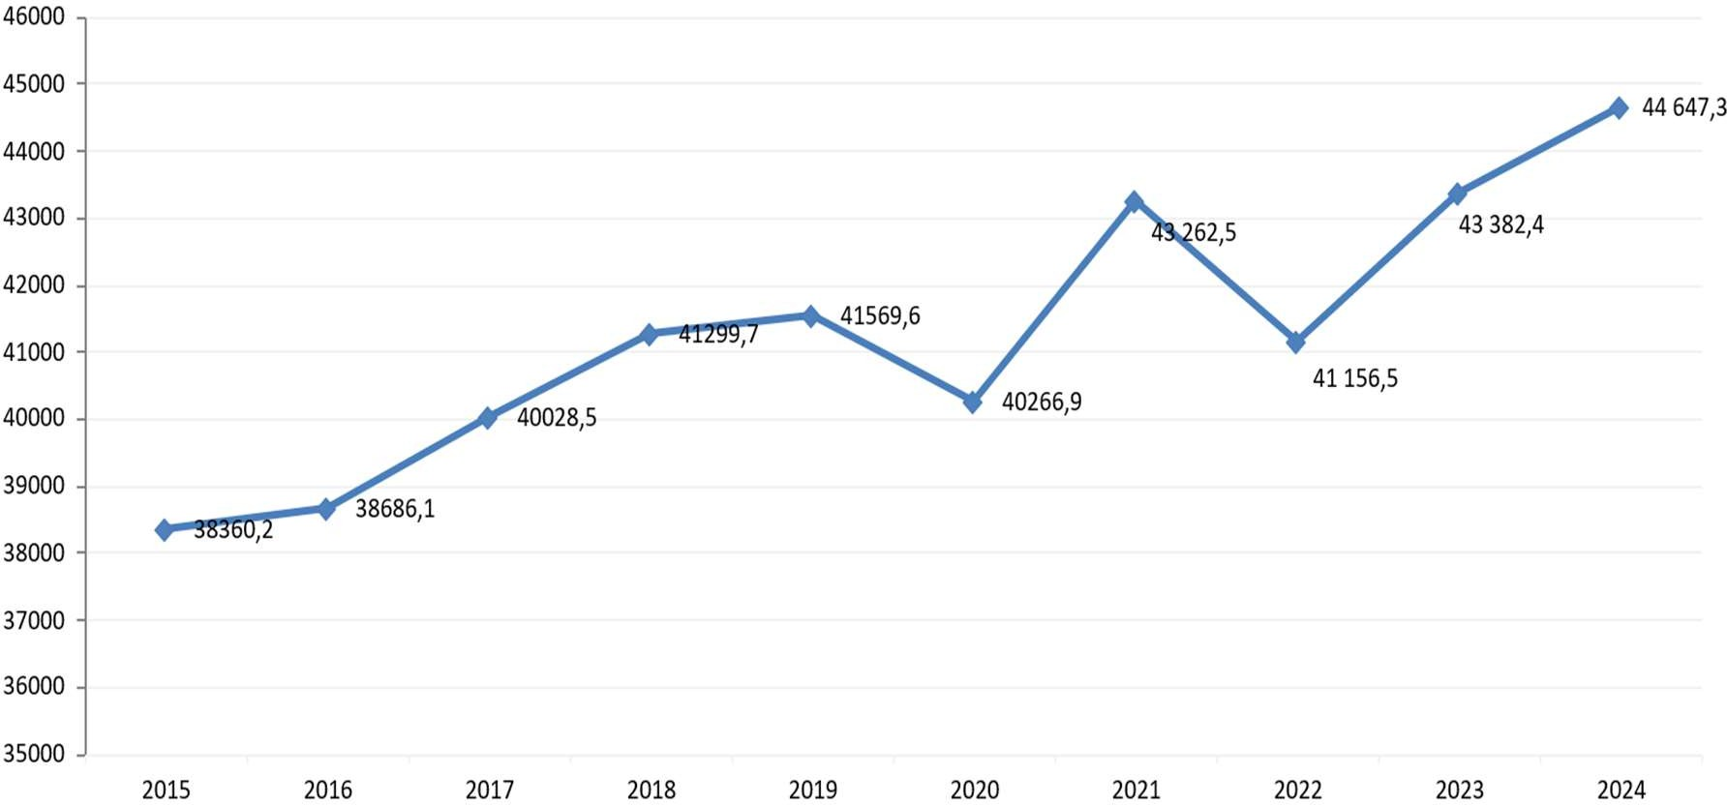

Таблица 6. Конечное потребление энергии по секторам экономики
Наименование , год | 2017 | 2018 | 2019 | 2020 | 2021 | 2022 | 2023 | 2024
Промышленный сектор | 16615,426 | 15013,64 | 14008,967 | 12518 | 13 107,9 | 11852,1 | 11566,4 | 9898,6
Транспортный сектор | 5529,0113 | 6282,4851 | 7004,4837 | 7439,8 | 8 045,6 | 8308,0 | 10239,2 | 11129,2
Коммерческие и коммунальные услуги | 4971,7638 | 5249,2037 | 4697,3689 | 3974,1 | 5 530,3 | 5314,7 | 4945,9 | 4991,1
Жилищный сектор (население) | 10933,973 | 11276,827 | 12616,385 | 13469,1 | 14 713,3 | 13686,8 | 14701,6 | 16305,4
Сельское, лесное и рыбное хозяйство | 861,76657 | 1651,664 | 1267,8739 | 831,6 | 982,4 | 1074,8 | 795,3 | 799,3
Другие категории | 1045,5957 | 1504,7291 | 1621,2158 | 1671,9 | 73,7 | 0,0
Неэнергетическое использование | 70,932545 | 321,1006 | 353,34191 | 362,4 | 809,3 | 833,6 | 1134,0 | 1523,6
 | 40028,469 | 41299,65 | 41569,636 | 40266,9 | 43262,5 | 41070,0
производственный сектор | 41,5 | 36,4 | 33,6 | 31,1 | 30,3 | 28,8 | 26,7 | 22,2
транспортный сектор | 13,8 | 15,2 | 16,9 | 18,5 | 18,6 | 20,2 | 23,6 | 24,9
коммерческие и коммунальные услуги | 12,4 | 12,7 | 11,3 | 9,9 | 12,8 | 12,9 | 11,4 | 11,2
жилищный сектор (население) | 27,3 | 27,3 | 30,4 | 33,4 | 34 | 33,3 | 33,9 | 36,5
сельское хозяйство, лесное хозяйство и рыболовство | 2,2 | 4 | 3,1 | 2 | 2,2 | 2,6 | 1,8 | 1,8
другие категории | 2,6 | 3,6 | 3,9 | 4,2 | 0,2
Неэнергетическое использование | 0,2 | 0,8 | 0,8 | 0,9 | 1,9 | 2,0 | 2,6 | 3,4
 | 100 | 100 | 100 | 100 | 100 | 99,8 | 100,0 | 100,0
Рис. 10 Конечное потребление энергии по секторам экономики в процентах

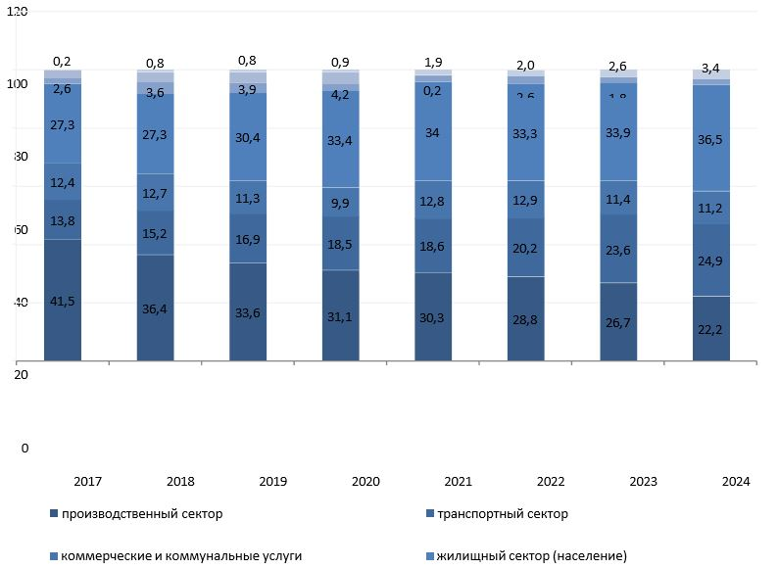

Во структуре конечного потребления энергии наблюдается тенденция снижения доли промышленного сектора, коммерческих и коммунальных услуг, при этом увеличивается доля транспортной отрасли и жилищного сектора. В 2024 году наибольшую долю в конечном потреблении занимал жилищный сектор — 36,5%, что составило 16,3 млн тнэ. Транспортный сектор находится на втором месте по потреблению - 11,1 млн тнэ. Промышленная отрасль занимает третье место — 9,9 млн тнэ.
Рис. 11 Конечное потребление энергии в промышленности по подсекторам в 2024 году в процентах

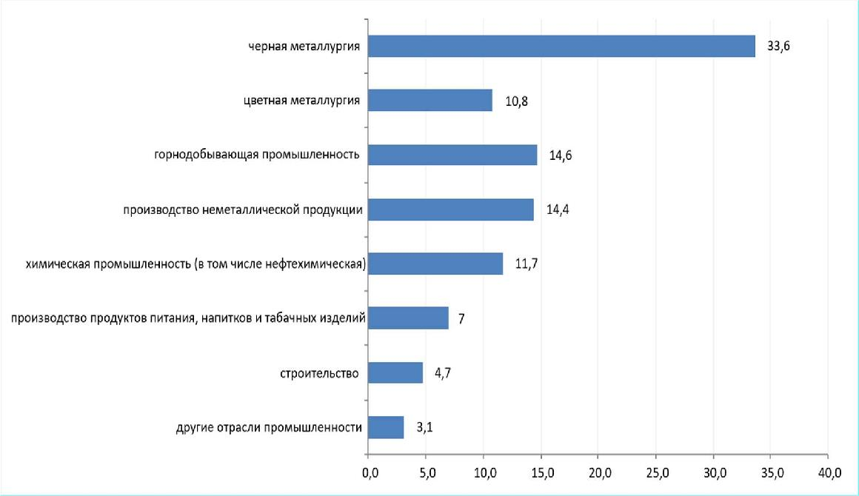

Энергоемкость ВВП в 2024 году в ценах 2015 года составила 0,3 тнэ/тыс. долл. США и по сравнению с 2015 годом уменьшилась на 6,3%.
Рис. 12. Энергоемкость ВВП

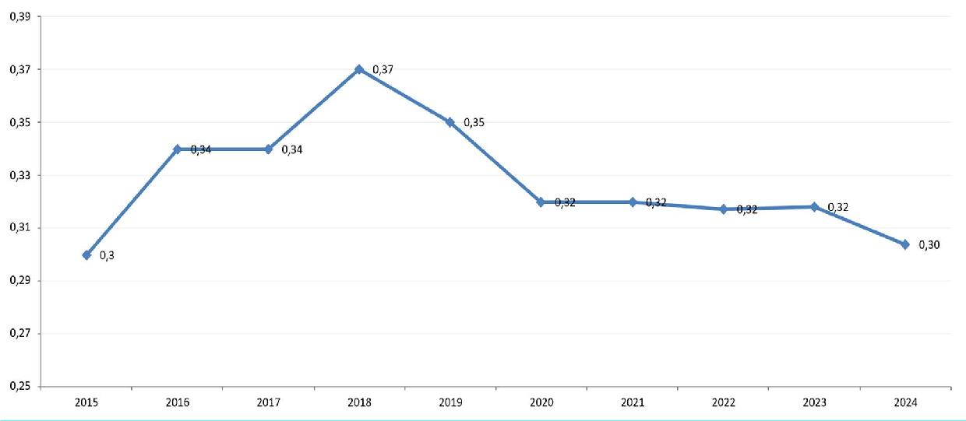

Энергоемкость ВВП определяет экономическую эффективность потребления топливноэнергетических ресурсов при производстве ВВП в целом по республике и рассчитывается как отношение объема валового потребления топливно-энергетических ресурсов на все производственные и непроизводственные нужды в тоннах нефтяного эквивалента к величине ВВП.
В таблице 6 приведены данные производства продукции ЖКХ за 2020-2024 гг.
Таблица 7 Объем продукции (товаров, услуг) в действующих ценах по видам экономической деятельности
Наименование/год | 2020 | 2021 | 2022 | 2023 | 2024
Снабжение электроэнергией, газом, паром, горячей водой и кондиционированным воздухом | 84 334 077 | 128 894 836 | 159 392 879 | 152 626 148 | 135 954 948
Производство, передача и распределение электроэнергии | 60 970 490 | 97 130 000 | 126 221 366 | 118 581 957 | 90 999 907
Производство и распределение газообразного топлива по трубопроводам | 1 831 734 | 5 439 956 | 5 953 738 | 4 554 494 | 3 386 168
Снабжение паром, горячей водой и кондиционированным воздухом | 21 531 853 | 26 324 880 | 27 217 775 | 29 489 697 | 41 568 873
Таблица 8 Производство тепловой энергии натуральном выражении по г. Астана
Наименование/год | 2020 | 2021 | 2022 | 2023 | 2024
Тепловая энергия, тыс. Гкал, в том числе | 7 553,4 | 8 792,1 | 9 043,6 | 9 063,9 | 10 105,2
Выработано ТЭЦ, тыс. Гкал | 8 483,1 | 8 483,1 | 8 739,8 | 8 843,6 | 9 206,5
Котельными, тыс. Гкал | 146,3 | 309,0 | 299,2 | 198,4 | 855,6
Прочими , тыс. Гкал | - | - | - | 21,9 | 43,2
3.2.Оценка существующей и прогнозной ресурсной базы Республики Казахстан, перспективы поставок добычи и выработки товарного газа в г. Астана
3.2.1.Существующие и прогнозные ресурсы природного и попутного газа в Республике Казахстан
На территории Казахстана расположено несколько нефтегазоносных бассейнов с доказанными месторождениями углеводородов (номенклатура которых варьируется в зависимости от источников данных), среди которых выделяется Прикаспийский (Северо-Каспийский) бассейн, как по количеству разведанных запасов, так и потенциальных ресурсов. Доказанные и вероятные запасы нефти и газа в этом бассейне составляют 79% от общего объема запасов страны. Другие бассейны с доказанными запасами углеводородов:
Мангышлакско-Центральнокаспийский (Мангышлакский бассейн);
Северо-Устюртский (Устюртско-Бузашинский и Аральский бассейны);
Торгайский (вкл. Южно-Торгайский и Северо-Торгайский бассейны);
Шу-Сарысуский;
Зайсанская впадина;
Северо-Кавказская платформа (незначительная часть бассейна на шельфе Каспийского моря)
Волго-Уральский бассейн (юго-восточная окраина).
Кроме того, можно выделить и ряд перспективных бассейнов, а именно:
Сырдарьинский бассейн;
Алакольская впадина;
Балхашская впадина;
Западная и Восточная Илийские впадины (Илийский бассейн);
Тенизская впадина;
Западно-Сибирский бассейн (крайняя южная окраина).
Начальные суммарные ресурсы газа Казахстана оцениваются в 3,8 трлн.м³, в том числе растворенного газа – 2,2 трлн.м³, свободного газа – 1,6 трлн.м³. Наиболее значительные ресурсы газа сосредоточены в недрах Прикаспийской нефтегазоносной провинции - 3,72 трлн.м³.
Площадь нефтегазоносных районов республики занимает порядка 62% территории Казахстана. Около 98% запасов газа географически размещены на территории областей западного региона республики, в частности Атырауской, Западно-Казахстанской, Актюбинской и Мангистауской (рис. 6), где сосредоточены крупные разрабатываемые или подготовленные к разработке месторождения, в том числе нефтяные - Тенгиз, Кашаган, Королевское (Атырауская область), газоконденсатные - Карачаганак (Западно-Казахстанская область), Жанажол, Урихтау (Актюбинская область).
Рис.13 – Запасы газа в разрезе областей, по состоянию на 01.01.2025 г.

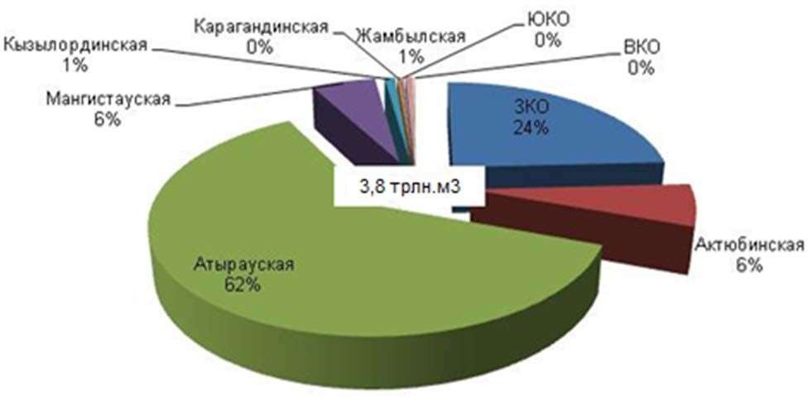

Источник: рассчитаны на основании данных Комитета геологии и недропользования РК, 2025 г.
В соответствии с Межправительственными Соглашениями между Республикой Казахстан и Российской Федерацией, предусмотрена разработка таких крупных месторождений как Имашевское и Хвалынское с суммарными запасами газа до 338,8 млрд. м3.
Обеспечение роста ресурсной базы газа планируется за счет проведения доразведки на новых территориях месторождений Имашевское (172 млрд. м³), Хвалынское (166,7 млрд. м³), "Каламкас море" (81 млрд. м³), Каменско-Тепловско-Токаревская группа месторождений (41,8 млрд. м³), Рожковское (28,8 млрд. м³), Ансаган (22 млрд. м³) и др.
Рис.14 – Извлекаемые запасы ^{газа} по основным месторождениям РК

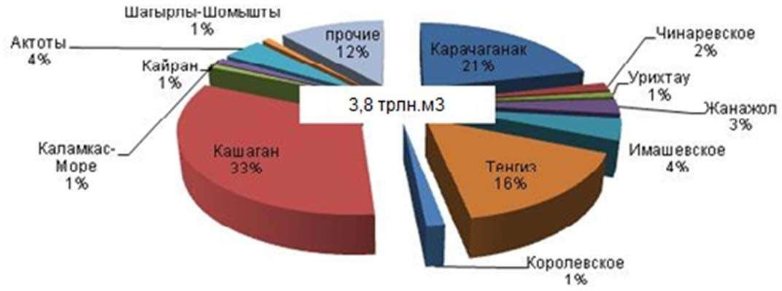

Источник: рассчитаны на основании данных Комитета геологии и недропользования РК, 2025 г.
По данным, 15-ого Национального отчета "О реализации Инициативы прозрачности деятельности добывающих отраслей в Республике Казахстан" по состоянию на 1 января 2024 года. Общее количество действующих контрактов на недропользование по углеводородному сырью, согласно данным за первое полугодие 2023 года, составляет 292 контракта. Из них 9 — это соглашения о разделе продукции (СРП), 26 — на разведку, 147 — на разведку и добычу, и 110 — на добычу.
Специфика газовых ресурсов Казахстана такова, что большая часть является попутным газом, и, следовательно, добыча газа привязана к добыче жидких фракций углеводородов. Значительный
объем добытого сырого газа закачивается обратно в пласт для поддержания пластового давления и первоочередной добычи жидких углеводородов.
В западных районах республики сосредоточены Прикаспийский осадочный бассейн с мощным мезозойско-кайнозойским и верхнепалеозойским платформенным чехлом, Устюртско- Бузашинский, и Южно-Мангышлакский с преимущественно юрско-палеогеновым осадочным выполнением и наличием переходного нижнемезазойского (верхнепалеозойского) структурного этажа.
Следует отметить, что Прикаспийская, Северо-Устюртская, Северо-Кавказско-Мангышлакская провинции находят свое продолжение в акватории Каспия, шельф которого находится на стадии разведки.
В юго-восточных и восточных районах Казахстана выделяются юрско-палеогеновые Приаральский, Сырдарьинский и Южно-Тургайский осадочные бассейны, а также группа разновозрастных межгорных впадин, таких как Шу-Сарысуйская, Зайсанская, Алакольская и Илийская.
Основные перспективы добычи газа в период 2021-2030 гг. также как и наличие ресурсов газа, в первую очередь связаны: в Западно-Казахстанской области – с месторождениями Карачаганак и Чинаревское, в Атырауской области – с дальнейшей разработкой месторождений Тенгиз, Королевское и Кашаган, в Мангыстауской области - с месторождениями Толкын, Шагырлы- Шомышты и в случае подтверждения прогнозов с месторождениями каспийского шельфа, в Актюбинской области – с месторождениями Жанажол, Кенкияк подсолевой, Алибекмола, Урихтау, Кызылой, в Жамбылской области - с Амангельдинской группой месторождений, а в Кызылординской области - с месторождениями Южно-Тургайской впадины.
Перспектива развития газификации г.Астана товарным газом связана с ресурсами нефтегазовых месторождений Западно-Казахстанской и Атырауской областей. Поставки газа осуществляется от магистрального газопровода "Бейнеу-Бозой-Шымкент" по МГ "Сарыарка".
3.2.2. Производство товарного газа на газоперерабатывающих заводах РК
В республике порядка 90% газовых ресурсов сконцентрировано в 12 крупнейших месторождениях, таких как Тенгиз, Кашаган, Карачаганак, Имашевское, Королевское, Жанажол, Королевское, Чинаревское, Каламкас-море, Актоты, Кайран, Шагырлы-Шомышты, Урихтау.
Отличительной особенностью месторождений углеводородного сырья Казахстана является то, что на значительной части месторождений ведется одновременно добыча газа, нефти и газоконденсата, что определяет жесткую зависимость темпов добычи газа с темпами добычи нефти и газоконденсата. Данное обстоятельство одновременно и осложняет прогноз добычи газа и планирования развития газового рынка внутри страны и экспортных поставок, учитывая фактор зависимости добычи газа от конъюнктуры международного нефтяного рынка.
Газоперерабатывающая промышленность Казахстана представлена крупными заводами (ГПЗ): Казахский ГПЗ, принадлежащий КМГ (мощностью 2,9 млрд.м³/год в Мангистауской области, требующий реконструкции), Тенгизский ГПЗ-1,2 (мощностью производства товарного газа до 8,8 млрд.м³/год в Атырауской области), Жанажольский ГПЗ (мощностью 7,5 млрд. м³/год в Актюбинской области).
Газ с месторождения Карачаганак в объеме до 8 млрд.м3/год поставляется в РФ для переработки на Оренбургском ГПЗ ПАО "Газпром" по долгосрочному соглашению с ТОО "КазРосГаз" (совместным предприятием с участием КМГ и российской компании "Газпром"), которое было подписано в 2007 г. В июне 2015 г. КПО и ТОО "КазРосГаз" продлили его действие до 2038 г., обеспечив таким образом рынок для поставок основной части текущих объемов добычи газа КПО на оставшийся срок действия СРП в отношении данного месторождения.
В рамках Петербургского международного экономического форума (ПМЭФ-2022) АО "НК "QazaqGaz" и ПАО "Газпром" подписали меморандум о сотрудничестве, согласно документу, стороны увеличат объем переработки казахстанского газа на Оренбургском ГПЗ до 11 млрд м³ в год. Данный шаг позволит увеличить поставку товарного газа на внутренний рынок Казахстана на 1,7 млрд м³/год. В свою очередь, это даст возможность казахстанской стороне увеличить добычу жидких углеводородов. Кроме того, между ТОО "КазРосГаз" и ООО "Газпром переработка" подписан договор на переработку казахстанского газа в 2022-2023 годах. В частности, в 2022 году к ранее запланированному объему 8,1 млрд м3 предусмотрено дополнительно переработать около 0,57 млрд м³ газа, а в 2023 году – дополнительно 1,23 млрд м3 к первоначальному уровню 2022 года. ТОО "КазРосГаз" осуществляет переработку казахстанского газа на мощностях Оренбургского ГПЗ для обеспечения стабильной работы нефтегазоконденсатного месторождения и обеспечения внутреннего рынка Республики Казахстан товарным газом. Ежегодный объем переработки составляет порядка 9 млрд м3/год.
Фактическая перерабатывающая мощность трех ГПЗ, с учетом строительства нового завода на территории Казахского ГПЗ и перспективного ввода в эксплуатацию перерабатывающих мощностей проекта Кашаган - проектируемого ГПЗ "Болашак" (с постепенным наращиванием мощности до 6 млрд.м³/год в Атырауской области в период с 2024 до 2030 года) может составить около 24,2 млрд.м³/год
Казахский ГПЗ расположен в г. Жанаозен, Мангыстауской области. Завод предназначен для переработки попутного газа с местных прилегающих нефтяных месторождений, так называемого Озеньского куста (Озень Восточный, Тенге Западное и т.д.) и Жетыбайского куста (Жетыбай
Южный, Тасбулат, Актас, Нормаул Восточный). Проектная мощность завода по природному газу составляет 2,9 млрд.м³ газа в год и по сжиженному газу 80 тыс.т/год. Завод работает с 1973 года, не был реконструирован и находится в эксплуатации около 50 лет. Изношенность его оборудования, энергосетей и трубопроводов до 90%. Завод имеет стратегическое значение для Мангистауской области, так как является основным поставщиком сжиженного нефтяного газа для региона. Учитывая эти факты, решен вопрос о строительстве нового газоперерабатывающего завода в городе Жанаозен. По завершении строительства нового завода и его запуска существующий старый завод будет остановлен.
Общая номинальная мощность нового ГПЗ по переработке сырьевого газа может составить 900,0 млн.м³/год, номинальная мощность по переработке широкой фракции легких углеводородов – 40,0 тыс.т/год и номинальная мощность по переработке газового конденсата - 5 тыс.т/год.
Строительство нового ГПЗ позволит обеспечить население и промышленные предприятия Мангистауской области промышленными и социально значимыми продуктами газопереработки – сжиженным нефтяным газом, сухим (товарным) газом, пентан-гексановой фракцией.
Тенгизский ГПЗ с проектной мощностью по природному газу - 2,55 млрд. м³/год и по сжиженному газу – 90 тыс. тонн/год расположен в районе нефтегазового месторождения Тенгиз, в г. Кульсары Атырауской области. Попутный газ Тенгизского месторождения характеризуется большим содержанием до 13% этана, пригодного для развития нефтехимического комплекса, который строится в Атырауской области на территории СЭЗ НИНТ "Карабатан", и пропан-бутановой фракции. При этом газ, добываемый на месторождении, отличается особенно высоким содержанием сероводорода, а также наличием углекислого газа и других сопутствующих компонентов, требующих очистки и переработки.
Тенгизский-1 ГПЗ перерабатывает 5,0 млрд.м³/год. - Комплексные Технологические Линии (КТЛ) производительностью по нефти около 40000 тонн/сут. Выпускаемая продукция – отсепарированный попутный газ, пропан-бутановые смеси, сера.
Тенгизский-2 ГПЗ (проект второго поколения) - производительностью по нефти - 42 000 тонн в сутки, осуществляет переработку сырого газа около 10,0 млрд.м³/год. Попутный газ сепарируется и перерабатывается, в процессе переработки производится сухой газ, пропан, бутан и сера.
В 2008 году ТШО завершил проект Закачки сырого газа и Завод второго поколения (ЗСГ/ЗВП), за счет чего добыча нефти приблизилась к 75 тоннам в сутки, производство природного газа — 22 млн.м³/сут.
В 2016 году в рамках работы по дальнейшему развитию производства Партнерами ТШО принято окончательное решение о финансировании Проекта управления устьевым давлением/Проекта будущего расширения (ПУУД/ПБР), в рамках которого предусматривается строительство нового завода по переработке нефти в объеме 12 млн. тонн/год и объектов закачки газа мощностью 9,4 млрд. м³/год.
Реализация ПУУД предусматривает строительство новой системы сбора скважинной продукции, инфраструктурных и вспомогательных объектов и объектов системы повышения давления, что позволит поддерживать текущий уровень переработки нефти существующих заводов КТЛ и ЗВП.
В перспективе с ростом объемов добычи газа на месторождении может потребоваться увеличение мощностей завода до 10 млрд.м³/год по сухому товарному газу.
Жанажольский ГПЗ расположен в Актюбинской области, и осуществляет очистку сырого газа от влаги и других примесей, а также производит товарный и сжиженный газы. Первоначально завод был рассчитан на переработку 710 млн.м³ газа в год. После реконструкции завода компанией
"CNPC-Актобемунайгаз" мощность предприятия достигла 800 млн.м³/год. В 2003 г. на месторождении был введен в эксплуатацию второй Жанажольский ГПЗ. В 2007 г. введена в эксплуатацию первая очередь третьего Жанажольского ГПЗ. В 2012 году компанией АО "CNPC- Актобемунайгаз" начато строительство второй и третьей очереди ЖГПЗ-3, что позволило увеличить объемы выпуска товарного газа и довести его в общей сложности до 7 млрд.м³/год.
Необходимость перспективного развития перерабатывающих мощностей по глубокой очистке газа продиктована дальнейшим увеличением объемов добычи углеводородного сырья. При этом большинство добываемого природного и растворенного попутного нефтяного газа требуют обязательной доочистки на установках подготовки газа.
По данным Минэнерго, добыча газа по итогам 2024 года составила 59 млрд м³, План добычи на 2025 год составляет 62,8 млрд м³. Добыча газа за I квартал 2025 года составила 17,2 млрд м³. Основной прирост добычи газа предусматривается за счет крупных месторождений Карачаганак, Тенгиз и Кашаган. Объем производства товарного газа за 2024 год составил 28,7 млрд м³. План производства на 2025 год составляет 29,4 млрд м³. За I квартал 2025 года произведено 7,3 млрд м³. При этом на потребности внутреннего рынка в 2024 году было поставлено 21,2 млрд м³. Прогнозный объем потребления на 2025 год составляет порядка 21,3 млрд м3.
Объем производства сжиженного нефтяного газа за 2024 год составил 1,7 млн тонн. План на 2025 год составляет 1,7 млн тонн и по итогам I квартала 2025 года произведено порядка 0,5 млн тонн или 107,7% в сравнении с 2024 годом.
АО "НК "QazaqGaz" активно ведет на 15 участках, включенных в Программу управления государственным фондом недр. Соглашения заключены с рядом инвесторов, включая Chevron и ТОО "КазАзот". Совокупные ресурсы газа по этим проектам оцениваются в 535,5 млрд м3.
До 2030 года ожидается стабильный рост производства товарного газа до 34,6 млрд м³. Этому будет способствовать запуск четырех новых газоперерабатывающих заводов. Среди них - два ГПЗ на базе месторождения Кашаган - мощностью 1 млрд и 2,5 млрд м³ в год, завод на Карачаганаке - мощностью 4 млрд м³ в год, а также в Жанаозене - мощностью 900 млн м3 в год. Реализация проекта на Кашагане осуществляется совместно с катарским инвестором UCC Holding.
Касательно уровня газификации населения, то этот показатель по итогам 2024 года вырос до 62,4%
- сегодня газом обеспечено уже 12,6 млн граждан.
Для продолжения газификации в 2025 году из республиканского бюджета и из средств АО "Самрук- Қазына" для реализации 84 проектов выделено 112,5 млрд тенге. По итогам 2025 года планируется завершить 60 проектов по газификации 71 населенных пунктов, что позволит получить доступ к природному газу 218 тыс. человек или в общем охват газификацией составит 12,8 млн человек.
В целях бесперебойного обеспечения газом потребителей страны планируется реализовать крупные стратегические инфраструктурные проекты, в том числе строительство второй нитки магистрального газопровода "Бейнеу – Бозой – Шымкент", строительство магистрального газопровода "Актобе – Костанай", строительство магистрального газопровода "Талдыкорган – Ушарал".
Параллельно Казахстан наращивает транзитный потенциал. В октябре 2023 года был запущен транзит российского газа в Узбекистан. В 2023 году было транспортировано 1,28 млрд м³, в 2024 году – 5,6 млрд м³, а в этом году планируется нарастить транзит до 7,3 млрд м³ с дальнейшим увеличением до 11 млрд м³ в год к 2038 году.
В 2025 году план транзита туркменского и узбекского газа в Китайскую Народную Республику составляет порядка 36,2 млрд м³, что соответствует уровню прошлого года.
Наблюдается роста дефицита сжиженного нефтяного газа на внутреннем рынке. Особенно увеличение спроса на сжиженный газ наблюдается в приграничных регионах. Минэнерго ежемесячно распределяет порядка 130 тыс. тонн сжиженного газа по регионам страны. Однако этого объема недостаточно - текущая потребность превышает предложение на 25 - 30 тыс. тонн, что составляет около 23%. Из-за установления низкого уровня цен на сжиженный газ наблюдается переход автолюбителей страны на данный вид топлива, что в свою очередь является причиной роста потребления. По данным МВД, в 2024 году количество таких транспортных средств достигло 677 тыс. единиц, что на 16% больше по сравнению с прошлым годом, в 2024 году было 582 тыс. единиц.
Осуществляется работа по внедрению цифровых инструментов, в том числе имеющих социальную направленность. В частности, реализуется пилотный проект "Социальный кошелек", в рамках которого малообеспеченные жители Западно-Казахстанской области и г. Шымкент получают ваучеры на газ со скидкой до 24%. За время пилота было потреблено 2,9 млн м3 газа на сумму 23,5 млн тенге. Планируется продление и масштабирование проекта на все регионы сроком на год. Сегодня для обеспечения развития газовой отрасли предельные цены оптовой реализации товарного газа на внутреннем рынке утверждаются сроком на 5 лет. Отмечено, что при средней предельной оптовой цене на товарный газ в 23 646 тенге за 1 000 м³, национальный оператор субсидирует 10 096 тенге для поставок населению.
Также в рамках работы по цифровизации газовой отрасли для повышения прозрачности и эффективности учета газа внесены поправки в нормативно-правовые акты, согласно которым с 1 января 2025 года недропользователи обязаны оснащать месторождения приборами учета с телеметрией. Уже начат тестовый прием данных с месторождений АО "НК "КазМунайГаз". С 1 декабря 2024 года также была автоматизирована государственная функция по распределению объемов сжиженного нефтяного газа на внутренний рынок. До конца текущего года планируется расширить функционал цифрового сервиса до уровня акиматов. В рамках исполнения поручений Главы государства подготовлены изменения в законодательство по газоснабжению.
Среди ключевых инициатив значатся введение нормативов потребления газа для бытовых абонентов, установка счетчиков с дистанционной передачей данных, установление долгосрочных оптовых цен для нефтегазохимических проектов и упрощение процедуры передачи объектов газоснабжения в управление QazaqGaz.
Увеличение объемов добычи газа тесно связано с реализацией программы развития его переработки, реализуемой недропользователями в связи с принятием Кодекса РК "О недрах и недропользовании" за №125-VI от 27.12.2017г., где в статье 146 предусмотрен запрет сжигания попутного и (или) природного газа на факелах кроме исключительных случаев.
Проектные объемы переработки газа уже не обеспечивают переработку добываемых объемов газа, в первую очередь по Тенгизскому и Кашаганским месторождениям и дальнейшее предполагаемое увеличение потребление товарного газа не покрываются мощностью существующих ГПЗ. Поэтому вполне оправдано поэтапное строительство Кашаганского ГПЗ на 1,0, затем на 2,0 и 6,0 млрд.м³ газа, что будет обеспечивать покрытие не только увеличения потребления товарного газа, но и падающих объемов выработки газа на малых месторождениях Мангистауской и Кызылординской месторождениях.
При этом следует учесть, поскольку специфика добычи жидких углеводородов предполагает применение технологии обратной закачки газа в пласты, то значительные объемы добываемого газа продолжают использоваться на эти цели. Но это одновременно позволяет регулировать более равномерный отбор сырого газа для производства товарного газ на имеющихся и строящихся газоперерабатывающих мощностях.
Сжиженный углеводородный газ в республике производится на трех нефтеперерабатывающих заводах – ТОО "Павлодарский нефтехимический завод" (ПНХЗ), ТОО "Атырауский нефтеперерабатывающий завод" (АНПЗ), Шымкентский нефтеперерабатывающий завод ТОО "ПетроКазахстан Ойл Продактс" (ПКОП). Наряду с ними сжиженый газ производят ТОО "Тенгизшевройл", АО "СНПС-Актобемунайгаз", ТОО "КазГПЗ", ТОО "СП "КазГерМунай" и т.д.
Рис. 15. Схема расположения установок комплексной подготовки газа

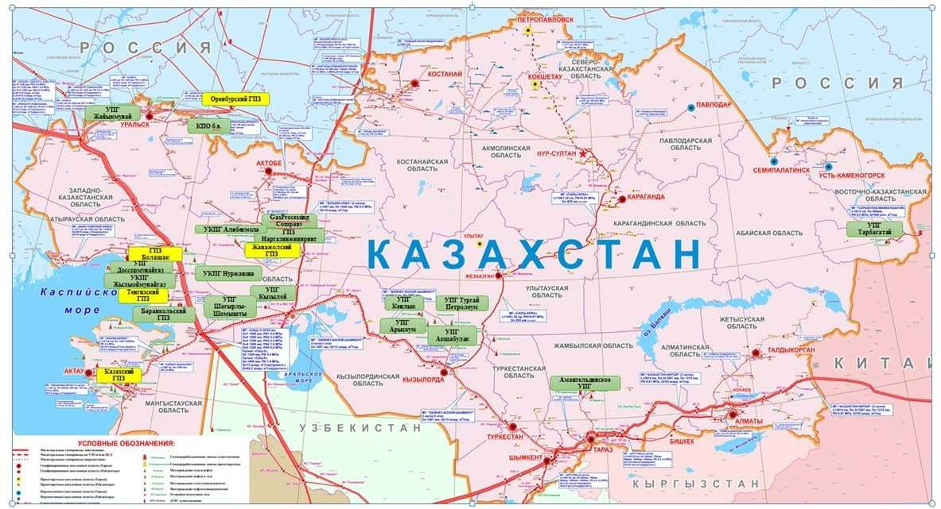

Шымкентский нефтеперерабатывающий завод (ТОО "ПКОП"), построенный в 1985 году, является самым новым из трех НПЗ Казахстана. Шымкентский НПЗ – это единственный нефтеперерабатывающий завод, расположенный на юге Казахстана, в самой густонаселенной части республики. Производительность Шымкентского нефтеперерабатывающего завода составляет 6 млн. тонн сырой нефти в год.
В Казахстане продолжает расти потребление сжиженного нефтяного газа. При этом спрос повышается не только со стороны нефтехимии, но и автотранспорта. Если два года назад в качестве моторного топлива использовалось 60% поставляемого на внутренний рынок сжиженного газа, то сейчас этот показатель достиг уже 85%.
Министерство энергетики намерено еще на полгода (с 1 июля по 31 декабря 2025 года) оставить действующие цены оптовой реализации сжиженного нефтяного газа (СНГ), которые были утверждены в декабре прошлого года. Тогда они были повышены на 15% – с 45 158 до 51 932 тенге за тонну. Ведомство объясняло тогда, что себестоимость производства сжиженного газа в стране составляет от 65 до 75 тыс. тенге за тонну, что из-за низкой стоимости реализации у заводов- производителей накапливается дефицит средств для модернизации и проведения плановых ежегодных ремонтов. Также ожидалось, что повышение цен позволит полноценно обеспечивать потребности внутреннего рынка, создать условия для привлечения инвестиций в переработку газа. За ростом оптовых последовало повышение предельных розничных цен: на 9-30% в зависимости от региона.
Между тем, выпуск сжиженного газа в республике в 2024 году вырос почти на 2%, до 3,01 млн тонн, согласно данным Argus. Но при этом экспорт газа из страны сократился более чем на 11%, до 698,1 тыс. тонн.
Сжиженный нефтяной газ в первую очередь популярен у автовладельцев тем, что он в среднем вдвое дешевле, чем самый недорогой бензин – АИ-92. Экономия в расходах – самый главный фактор перехода автолюбителей на газ. К примеру, в Алматы литр АИ-92 на АЗС одной из популярных сетей продается по 213 тенге, тогда как автогаз реализуется по 102 тенге за литр.
Кроме того, на рынке появляется все больше автомашин (в основном южнокорейских) с уже встроенным газобаллонным оборудованием (ГБО). Так что пока сохраняются все предпосылки для дальнейшего роста спроса на СНГ в стране. По данным Минэнерго, сейчас в Казахстане около 85% сжиженного нефтяного газа потребляется в качестве моторного топлива.
Количество авто, использующих сжиженный нефтяной газ в качестве моторного топлива, составляет 677 тыс. единиц, а количество АЗС, заправляющих машины сжиженным нефтяным газом, 2 867 единиц. При этом рынок развивается сам, без какой-либо государственной поддержки. Правительство хочет и дальше увеличивать рынок автогаза, но не СНГ, а компримированного и сжиженного природного газа (СПГ). Минэнерго разработана Дорожная карта по расширению использования природного газа в качестве моторного топлива на 2024-2027 годы. Она предусматривает строительство автогазонаполнительных компрессорных станций (АГНКС) и перевод городских маршрутных автобусов на природный газ.
Сейчас в Казахстане эксплуатируются более 2 700 единиц автобусов, использующих компримированный природный газ (КПГ) как моторное топливо. За прошедший год в республике было произведено и потреблено всего 121,2 млн куб. м КПГ.
Услуги автозаправки оказывает 21 АГНКС: восемь станций расположены в городе Алматы, три в Кызылорде, по две в Шымкенте, Мангистауской (г. Актау и с. Бейнеу) и Атырауской областях (города Атырау и Кульсары), и по одной в городах Актобе, Тараз, Уральск, Талдыкорган. А СПГ в настоящее время в Казахстане и вовсе не производится.
Перевод маршрутных автобусов на КПГ поможет не только снизить выбросы углекислого газа в городах, но и уменьшит спрос на дизельное топливо. Общее потребление компримированного газа в республике в прошлом году составило 121,2 млн куб. м, что соответствует замещению 90 тыс. тонн дизтоплива.
Однако перевод автобусов на КПГ не ускоряется, хотя рынок имеет большой потенциал для роста. Отрасль нуждается в поддержке, поскольку самостоятельно автовладельцы вряд ли будут переходить на КПГ. Одной из причин этого может быть дороговизна установки оборудования. В прошлом году переоборудование обычного четырехцилиндрового автомобиля на сжиженный нефтяной газ специалисты оценивали в 150-200 тыс. тенге, а на компримированный природный газ – от 750 тыс. до 1 млн тенге. Да и весит ГБО для КПГ в три раза тяжелее, чем для СНГ. Кроме того, компримированный природный газ в среднем на 25-30% дороже, чем сжиженный нефтяной газ. Эксперты считают, что перевод на КПГ более предпочтителен для грузовых авто, работающих на дизтопливе, нежели для легковых. При этом нужно субсидировать не только переоборудование авто, но и расширять инфраструктуру производства и реализации метана.
Между тем, рынок сжиженного нефтяного газа растет быстрыми темпами. Согласно данным МВД, если в 2022 году количество авто с газовым двигателем составляло 491 тыс. единиц, то в 2023 году этот показатель вырос на 18%, до 582 тыс., а в этом году до 677 тыс. единиц (+16%). За три года количество авто на СНГ увеличилось на 38%. И это, похоже, не предел.
Растет потребление пропана и в нефтехимической отрасли. В ноябре 2022 года начал работать крупнейший в стране завод по производству полипропилена ТОО "Kazakhstan Petrochemical Industries" (KPI), который при выходе на полную мощность в год будет потреблять свыше 500 тыс. тонн СНГ. Если в 2023 году предприятие освоило 249,6 тыс. тонн газа, то в 2024 – уже 333,3 тыс. тонн, часть которого пришлось даже закупить из-за рубежа, поскольку основной поставщик сырья прекратил его выпуск.
В 2023 году единственным поставщиком газа на завод KPI в рамках долгосрочного контракта был "Тенгизшевройл" (ТШО), крупнейший производитель и экспортер СНГ в стране. Но в прошлом году 34,9 тыс. тонн пропана пришлось импортировать из России, отмечает Argus. Такие поставки отмечались в октябре-декабре, когда ТШО сократил выпуск газа из-за технических проблем. Основной объем пропана – 33,3 тыс. тонн – поставила компания "Сибур", которая является владельцем 40% доли участия в KPI.
В связи с ростом потребления СНГ правительство в ноябре 2023-го ввело полугодичный запрет на экспорт продукта, а затем регулярно его продлевало. В мае этого года власти снова на полгода продлили эмбарго. Но санкции не касаются предприятий, работающих по соглашению о разделе продукции (СРП) либо стабилизированному контракту: к ним относятся компании ТШО, Nostrum Oil&Gas ("Жаикмунай"), "Карачаганак Петролеум Оперейтинг" (КПО) и North Caspian Operating Company (NCOC).
Крупнейшим покупателем казахстанского сжиженного газа в прошлом году снова стал Таджикистан, хотя поставки в эту страну сократились на 1,5%, до 324,1 тыс. тонн. При этом около 97% этого объема поставил ТШО.
На втором месте по объему закупки казахстанского газа находится Турция – она импортировала 213,4 тыс. тонн СНГ – на 13% меньше, чем годом ранее.
Сократились и поставки СНГ из Казахстана в Афганистан: более чем вдвое, до 8,4 тыс. тонн, а импорт казахстанского сжиженного газа со стороны Кыргызстана упал сразу на 61%, до 5,9 тыс. тонн. Экспорт СНГ в страны Центральной Азии снизился из-за усиления конкуренции со стороны российских экспортеров, которые увеличили отгрузки газа в этот регион после того, как потеряли европейский рынок, – в декабре прошлого года в Евросоюзе вступили в силу санкции в отношении российского пропана и бутана.
Однако казахстанские экспортеры нарастили поставки газа в Польшу – на 14%, до 41 тыс. тонн, в Китай – на 90%, до 22,2 тыс. тонн и Узбекистан – на 73%, до 50,3 тыс. тонн.
Участники рынка полагают, что поставки казахстанского сжиженного газа в Европу будут расти, поскольку страны ЕС не смогут покупать его из России.
Между тем, несмотря на конкуренцию между российскими и казахстанскими экспортерами, стоимость сжиженного газа в Таджикистане, Кыргызстане, Узбекистане и Афганистане выросла после того, как россияне ограничили поставки, а также повысили цены на свою продукцию. Также на поведение российских поставщиков повлияло укрепление курса рубля относительно доллара США. Цены выросли также из-за сокращения поставок из Ирана и Туркменистана.
Так, в феврале диапазон цен на пропан-бутановую смесь на казахско-узбекской границе был на уровне $380-420 за тонну, на казахско-кыргызской – $350-375, на узбекско-таджикской – $405-430, на узбекско-афганской – $410-450.
То есть в начале года казахстанские производители сжиженного нефтяного газа продавали его за рубеж в среднем по $400 или 202,4 тыс. тенге за тонну. Тогда на внутреннем рынке оптовая цена была на уровне 51,9 тыс. тенге или почти в четыре раза ниже.
Тем не менее казахстанские производители в 2024 году уменьшили продажи газа за рубеж более чем на 11%, до 698,1 тыс. тонн. Экспорт снижается четвертый год подряд и второй год остается на минимуме с 2005 года. Снижение экспорта связано с ростом спроса в стране как для нужд нефтехимии, так и в качестве моторного топлива.
Правительство работает над тем, чтобы увеличить производство сжиженного нефтяного газа в стране. Так, в июне этого года в Атырауской области началось строительство завода по забору, перевалке и фракционированию сжиженного нефтяного газа с месторождения Кашаган мощностью до 700 тыс. тонн продукции в год. Проект осуществляется в рамках договоренностей между Министерством энергетики и участниками Северо-Каспийского проекта по соглашению о разделе продукции. В 2024 году национальная компания QazaqGaz и NCOC подписали договор купли-продажи СНГ, а также утвердили Дорожную карту проекта.
Прием первой партии газа для дальнейшей реализации на внутреннем рынке запланирован на декабрь 2025 года.
Также на Кашагане и других месторождениях планируется построить четыре газоперерабатывающих завода (ГПЗ), которые помимо товарного газа будут выпускать и сжиженный нефтяной газ. Это должно в значительной степени облегчить обеспечение внутреннего рынка газомоторным топливом.
"На сегодняшний день основным видом автомобильного газа, который пользуется наибольшим спросом в Казахстане, является сжиженный нефтяной газ. Более 660 тысяч автомобилей в стране уже переведены на это топливо, и спрос продолжает расти. Что касается компримированного природного газа, то он также развивается, но инфраструктура все еще ограничена. А вот сжиженный природный газ в автотранспортной сфере пока не получил широкого распространения. Его потенциал признается высоким, особенно для грузового и магистрального транспорта, но требует значительных инвестиций в заправочные станции и логистику.
По последним данным, в 2024 году потребление СНГ в Казахстане составило около 2,1 млн тонн. Это порядка 20% от общего объема потребляемого автомобильного топлива, включая бензин и дизтопливо. Рост автогаза обусловлен как экономическими факторами (более низкая стоимость топлива), так и растущим количеством автомобилей с установленным ГБО. Это серьезная доля, и она говорит о том, что СНГ уверенно закрепился как полноценная альтернатива традиционным видам топлива.
Если говорить про сжиженный нефтяной газ, то в целом инфраструктура развита удовлетворительно: по стране функционирует более 2000 специализированных автогазозаправочных станций (АГЗС). Однако уже сегодня ощущается нехватка объемов самого газа – спрос опережает предложения. Что касается КПГ и СПГ, здесь ситуация более сложная. В стране станций заправки КПГ существует всего несколько, а заправки для СПГ пока находятся в стадии проектирования. Также требует улучшения система технического обслуживания и переоборудования транспорта: в стране отсутствуют квалифицированные СТО и сервисы установки ГБО на КПГ и СПГ.
Для сбалансированного развития этого сегмента необходимо сразу несколько шагов. Во-первых, расширение внутреннего производства СНГ, в том числе за счет запуска новых мощностей, например, в рамках проекта Kashagan. Во-вторых, развитие заправочной инфраструктуры для КПГ и СПГ, особенно на междугородных маршрутах. В-третьих, важно стимулировать установку ГБО на СПГ и КПГ через субсидии, программы лизинга или льготные кредиты. Не менее важно - развивать сервисную и техническую базу, обучать специалистов, сертифицировать оборудование. Ну и, конечно, переход к более прозрачному и гибкому ценообразованию, чтобы избежать дефицитов и стабилизировать рынок.
Таблица 9. Производители сжиженного нефтянного газа в Казахстане в 2024 году, тыс. тонн
№ | Производители | 2024 | ±2023/2024, %
1 | ТШО | 1233,9 | -1,7
2 | CNPC-Актобемунайгаз | 480,3 | -0,9
3 | Павлодарский НПЗ | 322 | 3,6
4 | Шымкентский НПЗ | 334,8 | 3,5
5 | Атырауский НПЗ | 213,1 | 9,7
6 | Казахский ГПЗ | 202,3 | 1,1
7 | Nostrum Oil & Gas | 78,2 | 95,1
8 | Rfputhveyfqufp | 67,8 | -0,9
9 | Казахойл-Актобе | 29,2 | 6,5
10 | Gas Processing Company | 44 | -1,0
11 | Амангельдинский ГПЗ | 2,2 | -15,4
12 | Sauts-Oil | 1,7 | 7,4
Всего |  | 3009,8 | 1,9
4. ХАРАКТЕРИСТИКА СУЩЕСТВУЮЩЕЙ СИСТЕМЫ ГАЗОСНАБЖЕНИЯ ГОРОДА АСТАНЫ И ПЛАНИРУЕМЫХ К СТРОИТЕЛЬСТВУ МАГИСТРАЛЬНЫХ ГАЗОПРОВОДОВ
4.1 Характеристика существующей схемы газоснабжения г. Астаны
Основным источником поставок природного газа в город Астана является магистральный газопровод "Сарыарка". Проект был реализован как пятая социальная инициатива Послания Президента РК на 2018-2019 год: строительство магистрального газопровода по маршруту
"Кызылорда - Жезказган - Караганда - Темиртау – Астана - Кокшетау – Петропавловск".
Рис.16. Схема маршрута МГ "Сарыарка"

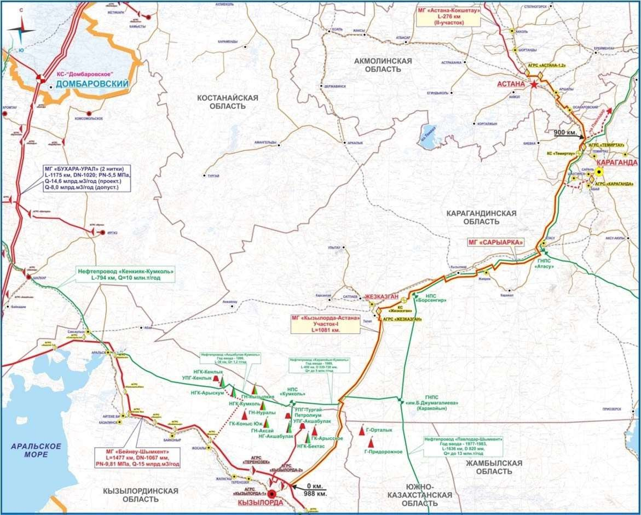

Газопровод "Сарыарка" - по назначению магистральный распределительный газопровод, обеспечивающий подачу газа от магистрального газопровода "Бейнеу-Шымкент" в отводы на АГРС городов и населенных пунктов.
От магистрального газопровода "Сарыарка" для газоснабжения г. Астана построены и введены в эксплуатацию следующие объекты:
• АГРС-1 "Астана" мощностью 240 тыс. м3/час;
• АГРС-2 "Астана" мощностью 240 тыс. м3/час; а также строящийся объект:
• АГРС-3 "Астана" мощностью 350 тыс. м3/час.
Для обслуживания магистрального газопровода "Сарыарка" в октябре 2019 года был создан Филиал "Управление магистральных газопроводов "Караганда" АО "Интергаз Центральная Азия". УМГ осуществляет руководство системой магистрального газопровода и сооружениями на нем для обеспечения бесперебойного транзита договорных объемов газа оптовым потребителям в рамках технических возможностей газопровода.
В систему газопроводов входят объекты и инженерные системы, на которых в процессе эксплуатации проводится комплекс работ, связанных с ремонтом и обслуживанием линейных сооружений, компрессорных и газораспределительных станций, обеспечением производственных объектов вспомогательными работами - строительно-монтажные, автотранспортные перевозки, материально-техническое снабжение и т.д.
Магистральный газопровод "Сарыарка" 1-этап Участок "Кызылорда - Астана" введен в эксплуатацию 27 декабря 2019 года.
Проектное давление газопровода - 9,81 МПа, диаметр 820 мм, производительность МГ: 2,2 млрд. м3/год без КС (3,67 млрд. м3/год с учетом КС)
Точка подключения МГ "Сарыарка" к МГ "Бейнеу-Бозой-Шымкент" - 988 км, общая протяженность 1061,320 км:
УМГ осуществляет руководство системой магистрального газопровода и сооружениями на нем для обеспечения бесперебойного транзита договорных объемов газа оптовым потребителям в рамках технических возможностей газопровода.
Технические характеристики газопроводов-отводов, АГРС, МГ представлены в таблицах 10 и 11.
Таблица. 10 Характеристика существующих магистральных газопроводов, обслуживаемых УМГ "Караганда" в границах Акмолинской области для г. Астаны
№ п/п | Наименование газопроводов | Принадлежность (эксплуатирующее ЛПУ) | Диаметр условный, мм | Протяженность, км | Год ввода в эксплуатацию | Проектное давление, МПа
УМГ "КАРАГАНДА"
1 | МГ САРЫ-АРКА | РЭУ Астана | 820 | 118,29 | 2019 | 9,81
 | Протяженность МГ, всего |  |  | 118,29
2 | Газопроводы- отводы на ГРС |  |  | 4,9
 | Всего: |  |  | 123,19
Таблица. 11 – Характеристика существующих и строящихся газопроводов-отводов и АГРС, обслуживаемых УМГ "Караганда" по г. Астана
№п/п | Наименование ГРС | Газопровод - отвод |  |  |  |  |  | ГРС |  |  |  |  | Оценка технического состояния ГРС
№п/п | Наименование ГРС | Протяженность, км | Диаметр, мм | Рабочее давление |  | Год ввода в эксплуатацию | Наименование газопровода, к которому подключен газопровод-отвод | Тип | Год ввода в эксплуатацию | Производительность |  | Владелец объекта | Оценка технического состояния ГРС
 |  |  |  | Проектное, МПа | Разрешенное, МПа |  |  |  |  | Проектная, м³/сут | Фактическая, м³/сут | Владелец объекта | Оценка технического состояния ГРС
УМГ "КАРАГАНДА"
1 | АГРС-1 "Астана" | 3,7 | 426 | 9,81 | 9,81 | 2019 | МГ "Сары-Арка" | АГРС "Голубое пламя" | 2019 | 5 760 000 |  | АО "АстанаГаз КМГ" | Удовл.
2 | АГРС-2 "Астана" | 1,2 | 426 | 9,81 | 9,81 | 2019 | МГ "Сары-Арка | АГРС "Голубое пламя" | 2019 | 5 760 000 |  | АО "АстанаГаз КМГ" | Удовл.
3 | АГРС-3 "Астана" | 67 | 530 | 9,81 | 9,81 | - | МГ "Сары-Арка | АГРС-350 | - | 8 400 000 |  | ГУ "УТЭК"
 | Итого МГ  в городе | 71,9
Природный газ для г. Астаны поставляется от МГ "Сарыарка" на газораспределительные станции (АГРС), которые являются Пунктами передачи газа.
Основные характеристики газораспределительных станций приняты по Проекту "Строительство магистрального газопровода "Сарыарка". I-Этап. Участок Кызылорда-Астана", приведены в таблице 10.
Таблица. 12 – Основные характеристики источников газоснабжения
Наименование источника | Производительность, тыс. м³/ч | Ко-во выходов, шт | Давление на выходе, МПа | Температура газа на выходе, С | Примечание
АГРС -1 "Астана" | 205÷240 | 1 | 1,2 | t max=+100C, t min=+00C | МГ "САРЫ- АРКА" DN820 мм, РN9,81 МПа
АГРС-2 "Астана" | 205÷240 | 1 | 1,2 | t max=+100C, t min=+00C | МГ "САРЫ- АРКА" DN820 мм, РN9,81 МПа
АГРС-3 "Астана" | 300÷350 | 1 | 1,2 | t max=+100C, t min=+00C | МГ "САРЫ- АРКА" DN820 мм, РN9,81 МПа
Газ от источников газоснабжения – проектных АГРС МГ "САРЫ-АРКА" с заданными параметрами подается в газораспределительные сети. Подаваемый природный газ поставщиком после ГРС должен соответствовать требованиям ГОСТ 5542-2022.
Основная деятельность по осуществлению транзитной и внутренней транспортировки природного газа, обеспечению внутренних потребностей в газе регулируется Национальным оператором.
Газопровод подключения от АГРС I категории, обводной распределительный газопровод высокого давления I категории, газопроводы отводы на ГГРП (ГРП), пункты редуцирования газа ГГРП, ГРП, распределительный газопровод высокого давления II категории, межрайонный распределительный газопровод среднего давления, внутриквартальные сети газоснабжения среднего и низкого давления, сети электроснабжения (ГГРП, ГРП, оборудование ЭХЗ), молниезащита площадок ГГРП, ГРП, устройства связи, автоматизации, электрохимической защиты (ЭХЗ), служащие для нормальной эксплуатации системы.
От проектных ГРП и межрайонного газопровода среднего давления внутриквартальные сети газоснабжения от сетевых ГРП (Рвх=0,6 МПа и Рвых=0,3 МПа) принято двухступенчатое распределение газа среднего PN 0,3 МПа и низкого PN0,003 МПа давления. Низкое давление во внутриквартальные сети подается от групповых ГРПШ (производительностью до 1000÷1500 нм3/час).
Сети газоснабжения подземные из ПЭ труб с устройством выходов для потребителей. Выполненные на этапе ТЭО и рабочих проектов гидравлические расчеты показали что, пропускную способность для подачи природного газа от АГРС в распределительные газопроводы высокого давления I категории потребителям г. Астаны и населенным пунктам пригородной зоны Акмолинской области обеспечивает 1 труба DN630/530/426 мм PN1,2 МПа. При этом диаметр газопровода принят из условия допустимых скоростей и выполнения п.4.4.4 СП РК 4.03-101-2013:
"Расчетные потери давления в газопроводах высокого давления принимаются в пределах категории давления, принятой для газопровода".
По газопроводам высокого давления газ поступает в сетевые ГРП крупных промышленных предприятий, тепловых источников, предприятий, технологические процессы которых требуют применения газа высокого давления до 1,2 МПа (АГНКС), а также через ГРП в газопроводы среднего давления. Связь между газопроводами различных давлений осуществляется через ГРП.
Надежность и экономичность системы газоснабжения г. Астаны повышается за счет использования трех магистральных АГРС с размещением их в противоположных сторонах города. Технологичность систем газоснабжения определяется способностью снабжения потребителей газом в необходимых количествах и при давлениях, обеспечивающих оптимальные режимы эксплуатации, диаметр и производительность газопроводов и пунктов редуцирования газа приняты с учетом максимального охвата газоснабжением перспективных потребителей согласно генеральному плану развития г.Астаны и территории пригородной зоны.
Проработка вариантов строительства распределительных газопроводов осуществлялась путем по- вариантного сравнения технико-экономических показателей с учетом металлоемкости строительства газопроводов.
При выборе трассировки газопровода, учитывались следующие критерии:
• оптимальная протяженность с целью максимального охвата населения;
• минимизация затрат при строительстве и эксплуатации газопровода, использование коридоров существующих инженерных коммуникаций (автомобильных дорог, линий электропередач, кабелей связи и др.);
• возможность применения наиболее эффективных и высокопроизводительных технологий производства строительно-монтажных работ;
• максимальный охват газоснабжением населения, промышленных, коммунально-бытовых и других объектов с учетом данных перспективного развития на 20 лет;
• обеспечение доступности местности для строительства газопровода и причинения минимального ущерба для существующей инфраструктуры, обеспечения безопасной эксплуатации газопровода и др.
4.2. Построенная газораспределительная система г. Астаны
В газораспределительную систему города Астаны входит следующий комплекс сооружений:
1. Распределительный газопровод высокого давления I категории Р=1,2МПа 1 очередь (первый пусковой комплекс);
- газорегуляторный пункт ГРП ТЭЦ-1 мощностью 83 тыс. м3/час (первый пусковой комплекс);
- газорегуляторный пункт ГРП ТЭЦ-3 мощностью 52 тыс. м3/час (первый пусковой комплекс);
Рис. 17. 1 очередь (первый пусковой комплекс)

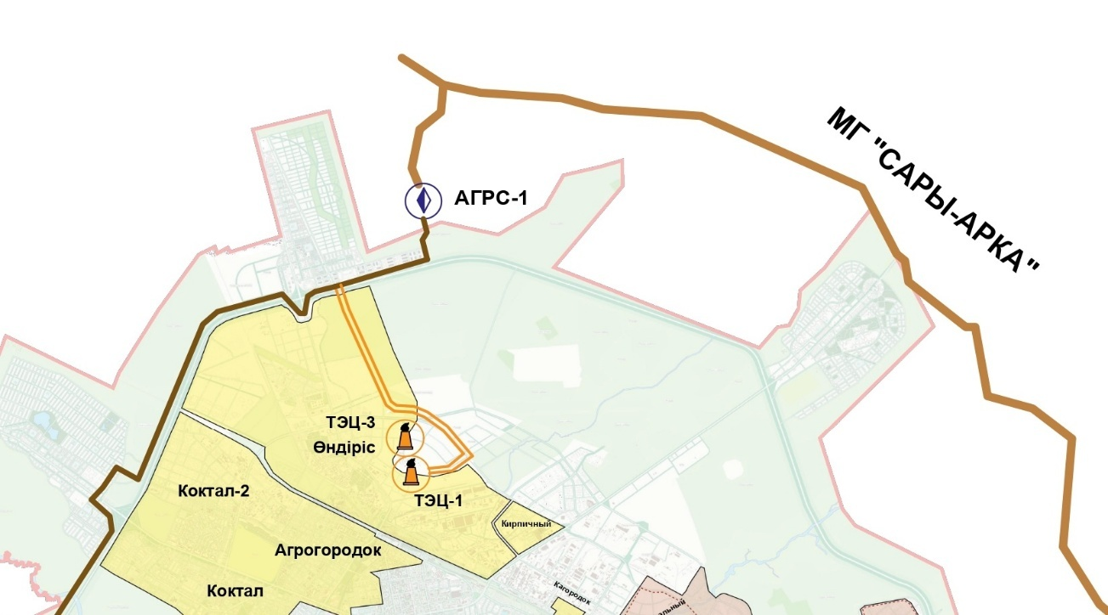

2. Распределительный газопровод высокого давления I категории Р=1,2МПа 1 очередь (второй пусковой комплекс);
- газорегуляторный пункт ГРП ТЭЦ-2 мощностью 72 тыс. м3/час (второй пусковой комплекс);
Рис. 18. 1 очередь (второй пусковой комплекс)

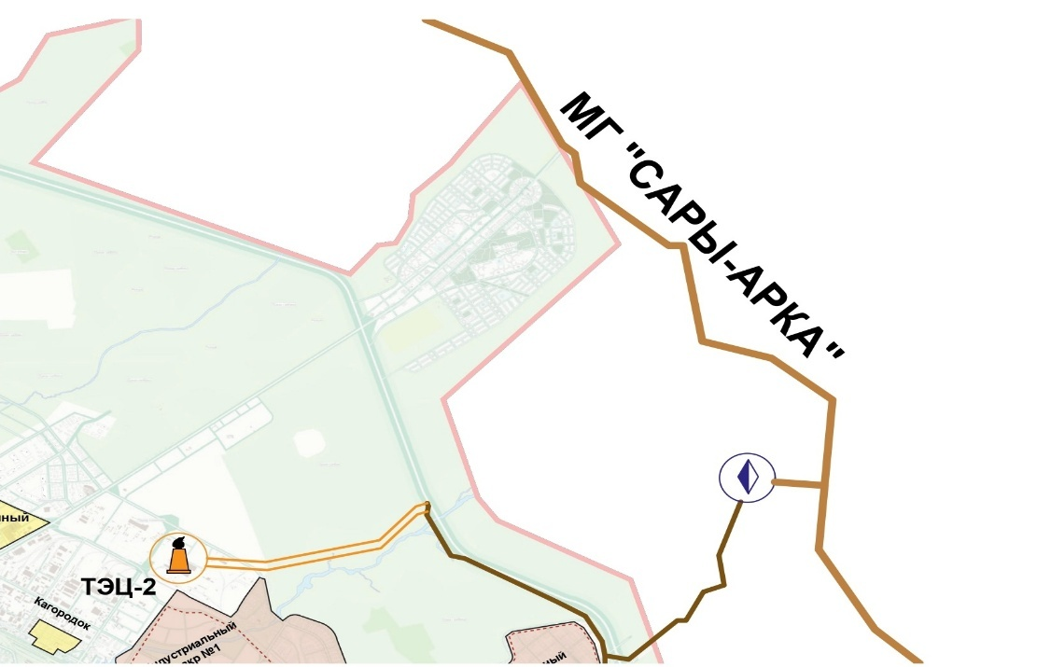

3. Распределительный газопровод высокого давления I категории Р=1,2МПа 1 очередь (третий пусковой комплекс);
- газорегуляторный пункт ГГРП "Коктал" мощностью 60 тыс. м3/час (третий пусковой комплекс);
Рис. 19. 1 очередь (третий пусковой комплекс)

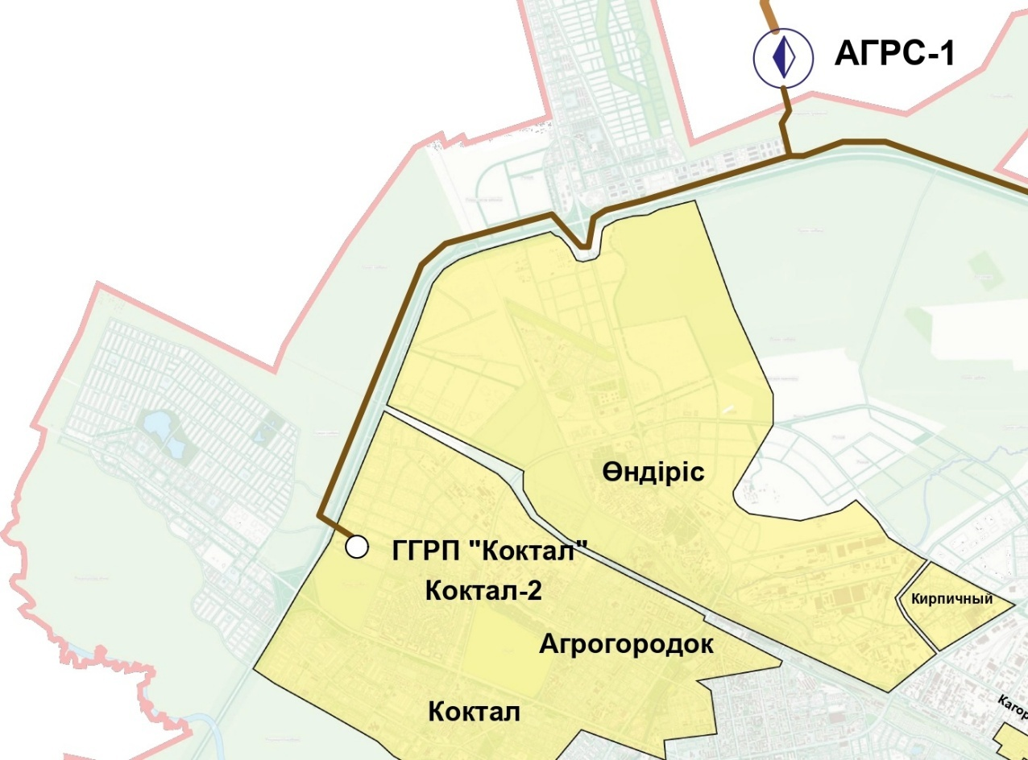

4. Распределительный газопровод среднего давления Р=0,3МПа 1 очередь (четвертый пусковой комплекс);
5. Распределительный газопровод среднего давления Р=0,3МПа 1 очередь (пятый пусковой комплекс);
6. Распределительный газопровод среднего давления Р=0,3МПа 1 очередь (шестой пусковой комплекс);
7. Распределительный газопровод высокого давления I категории Р=1,2МПа 1 очередь (седьмой пусковой комплекс);
8. Распределительный газопровод среднего давления Р=0,3МПа 1 очередь (восьмой пусковой комплекс);
9. Распределительный газопровод среднего давления Р=0,3МПа 1 очередь (девятый пусковой комплекс);
10. Распределительный газопровод высокого давления I категории Р=1,2МПа 2 очередь (первый пусковой комплекс);
- газорегуляторный пункт ГГРПБ "Юго-Восток" мощностью 15 тыс. м3/час (первый пусковой комплекс);
- газорегуляторный пункт ГГРПБ "Восток" мощностью 35,2031 тыс. м3/час (первый пусковой комплекс);
Рис.20. 2 очередь (первый пусковой комплекс)

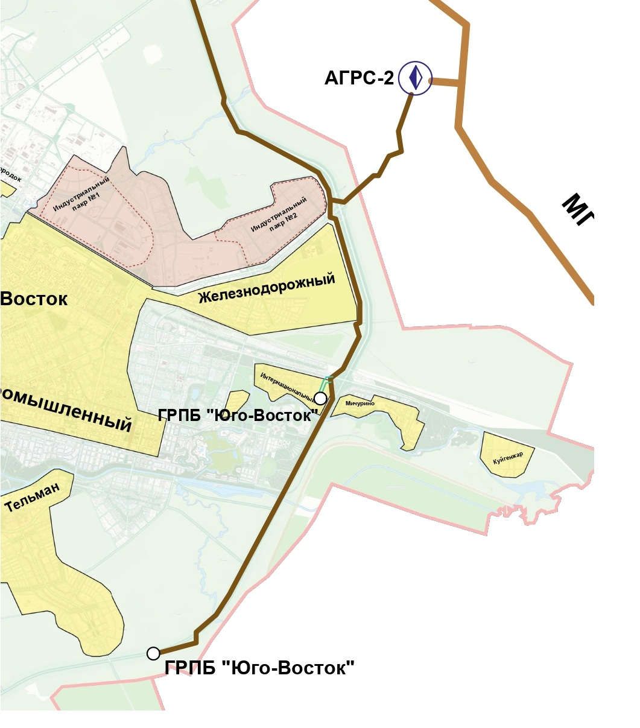

11. Распределительный газопровод высокого давления I категории Р=1,2МПа 2 очередь (второй пусковой комплекс);
- газорегуляторный пункт ГРПБ "Куйгенжар" мощностью 1,33 тыс. м³/час (второй пусковой комплекс);
- газорегуляторный пункт ГРПБ "Мичурино" мощностью 3,879 тыс. м³/час (второй пусковой комплекс);
- газорегуляторный пункт ГРПБ "Интернациональный" мощностью 8 тыс. м³/час (второй пусковой комплекс);
Рис. 21. 2 очередь (первый пусковой комплекс)

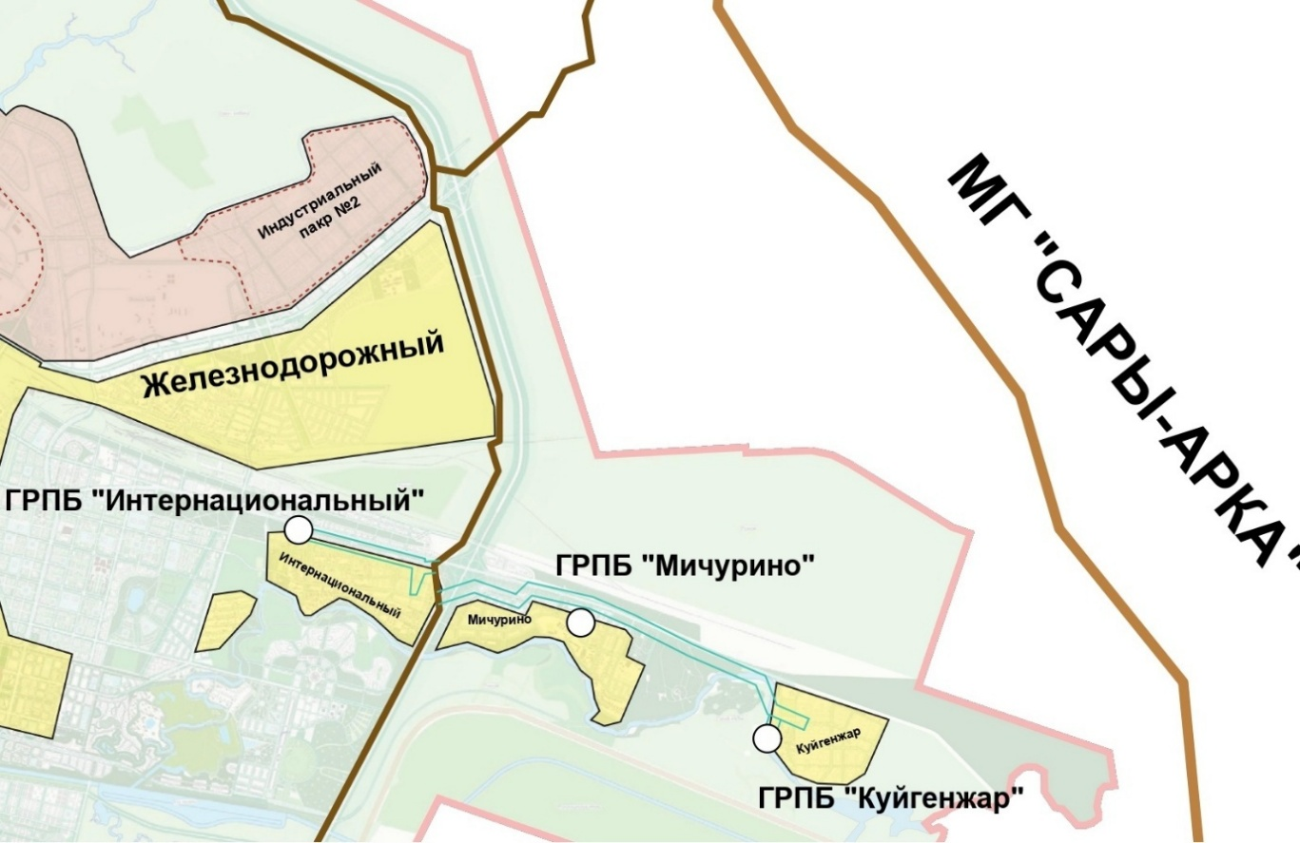

12. Распределительный газопровод высокого давления I категории Р=1,2МПа 2 очередь (3-9 Пусковые комплексы);
- газорегуляторный пункт ГПГБ "Котельная "Юго-Восток" мощностью 43,758 тыс. м3/час (третий пусковой комплекс);
- газорегуляторный пункт ГПГБ "Аэропорт" мощностью 15 тыс. м³/час (третий пусковой комплекс);
- газорегуляторный пункт ГПГБ "Family Village" мощностью 20 тыс. м³/час (третий пусковой комплекс);
- газорегуляторный пункт ГПГБ "Пригородный" мощностью 7 тыс. м³/час (третий пусковой комплекс);
- газорегуляторный пункт ГПГБ "Южный" мощностью 12 тыс. м3/час (четвертый пусковой комплекс);
- газорегуляторный пункт ГПГБ "Кабанбай батыра" мощностью 15 тыс. м³/час (четвертый пусковой комплекс);
- отвод на с. Косшы потреблением 42,854 тыс. м3/час (четвертый пусковой комплекс);
- отвод на котельную "Тельмана" потреблением 80 тыс. м3 (четвертый пусковой комплекс);
- газорегуляторный пункт ГПГБ "Тельман" мощностью 15 тыс. м³/час (четвертый пусковой комплекс);
- отвод на с. Караоткель потреблением 24,38 тыс. м3 (шестой пусковой комплекс);
- газорегуляторный пункт ГПГБ "Ильинка-1" мощностью 10,5 тыс. м³/час (седьмой пусковой комплекс);
- газорегуляторный пункт ГПГБ "Ильинка-2" мощностью 7 тыс. м³/час (седьмой пусковой комплекс);
- газорегуляторный пункт ГПГБ "Караоткель" мощностью 16,058 тыс. м³/час (седьмой пусковой комплекс);
- отвод на котельную "Туран" потреблением 80 тыс.м³ (седьмой пусковой комплекс);
- газорегуляторный пункт ГПГБ "Ондырыс" мощностью 20 тыс. м³/час (девятый пусковой комплекс);
- газорегуляторный пункт ГПГБ "пос. ТЭЦ-2" мощностью 2,005 тыс. м³/час (девятый пусковой комплекс).
Рис 22. 2 очередь (3-9 Пусковые комплексы)

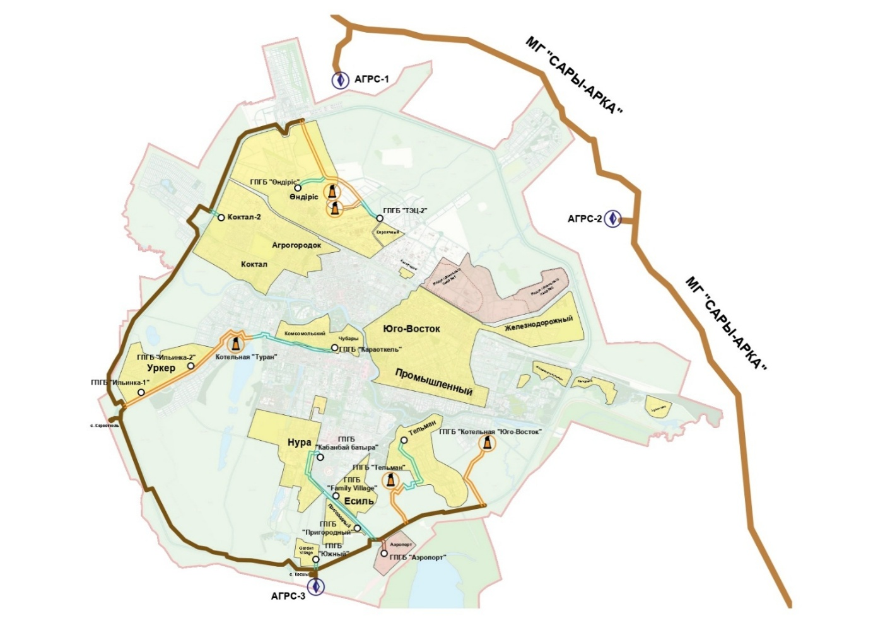

13. Газопровод среднего давления "Левобережья" в районах "Есиль" и "Нура";
Рис. 23. Газопровод среднего давления "Левобережья" в районах "Есиль" и "Нура"

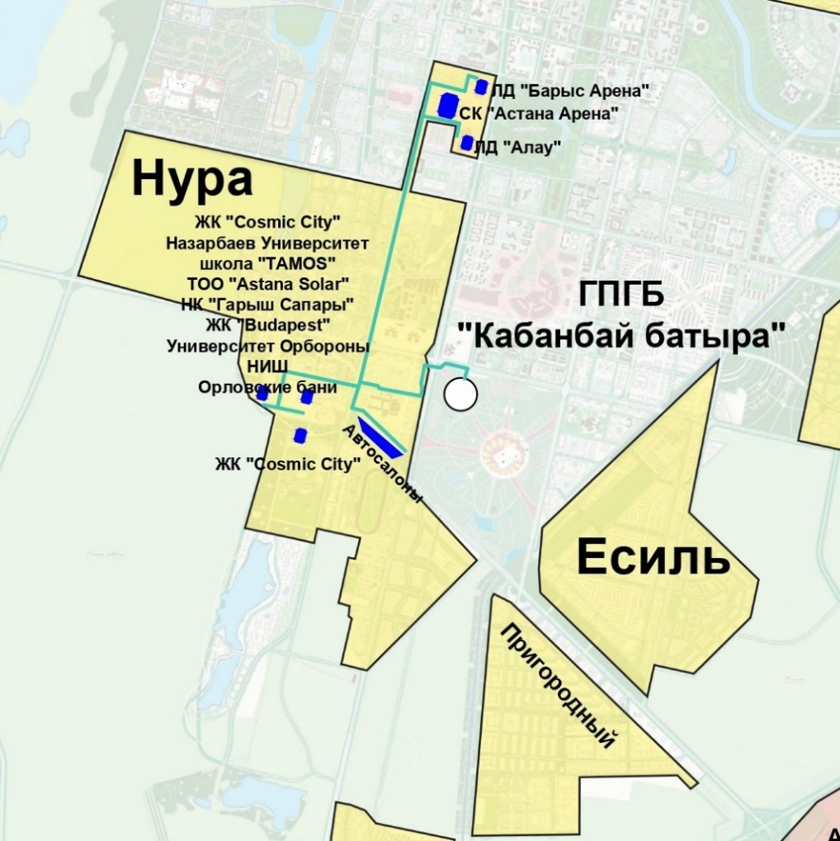

14. Газопровод среднего и низкого давлений в жилом массиве "Коктал-1,2".
Рис 24.

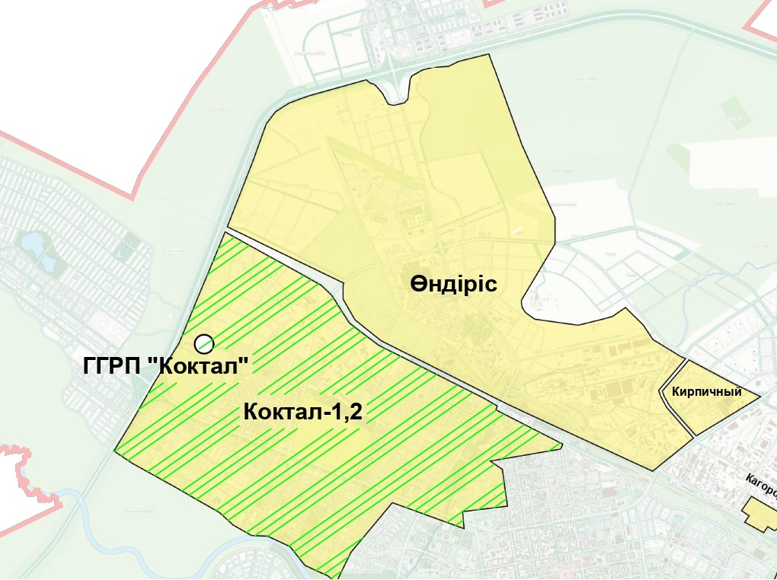

15. Газопровод среднего и низкого давлений в жилых массивах "Юго-Восток", "Промышленный" и "Железнодорожный".
Рис 25.

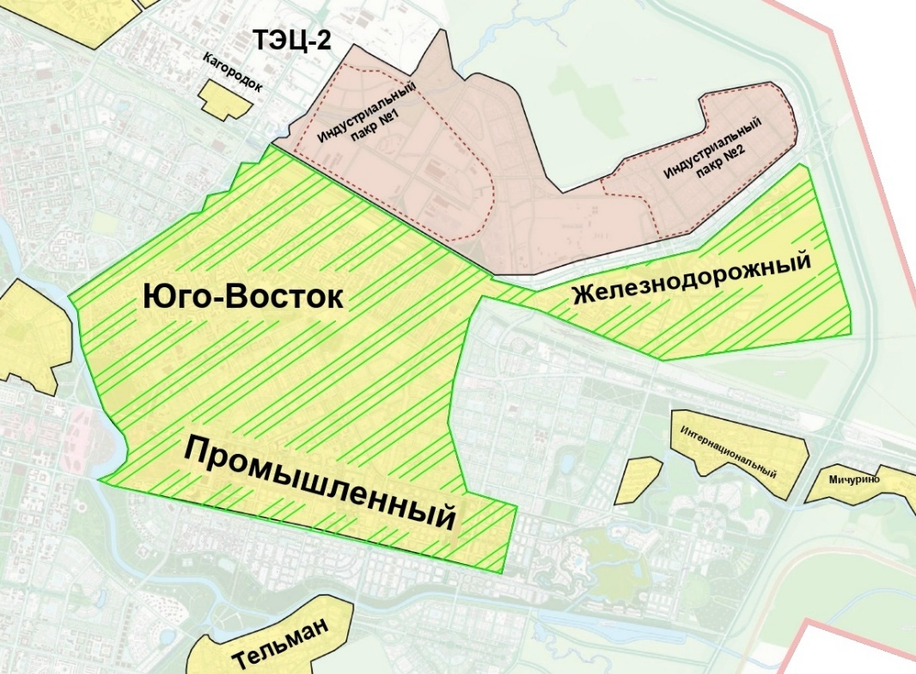

16. Газопровод среднего и низкого давлений в жилом массиве "Family Village".
Рис. 26.

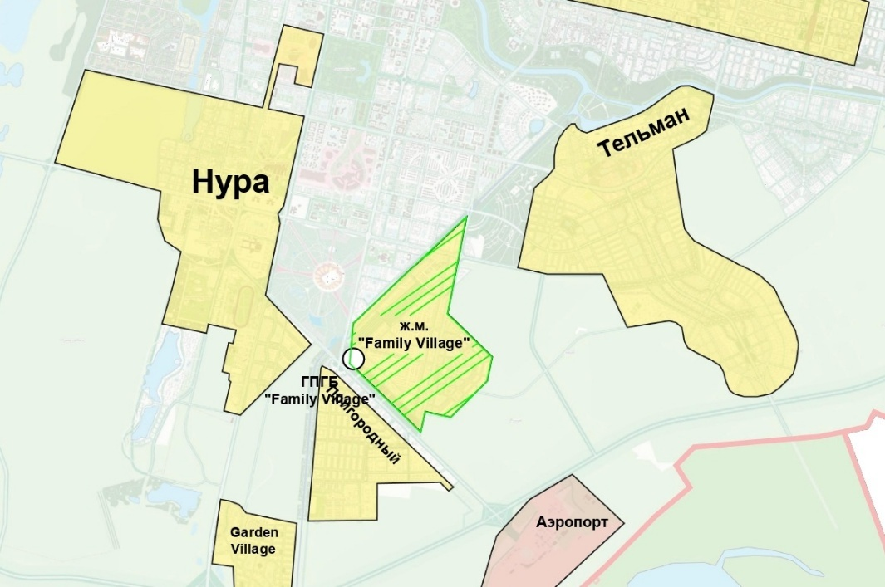

4.3.Планируемая и строящаяся газораспределительная система г. Астаны
1. Газопровод высокого давления I категории Р=1,2МПа на Индустриальный парк №1;
-газорегуляторный пункт ГПГБ "Индустриальный парк-1" мощностью 47 тыс. м³/час;
-отвод на Индустриальный парк-2 потреблением 40 тыс. м³/час;
Рис. 27.

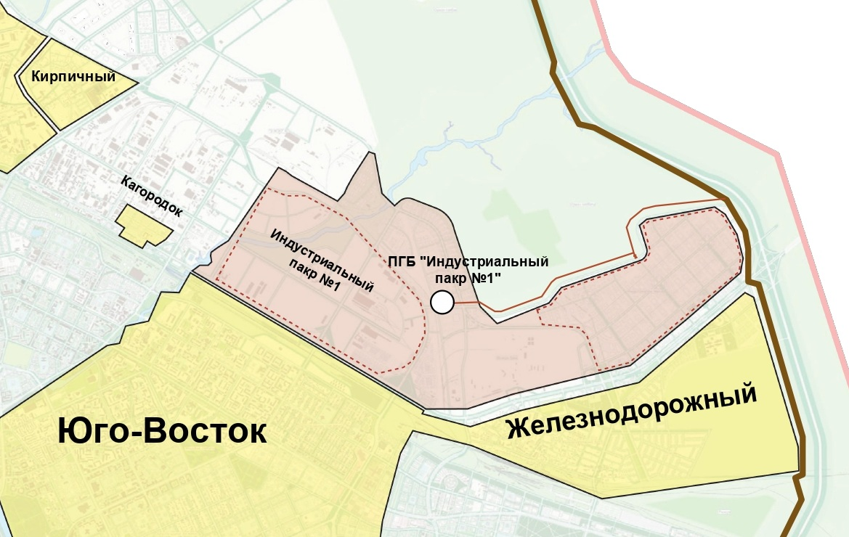

2. Газопровод среднего давления в Индустриальном парке №1;
Рис. 28

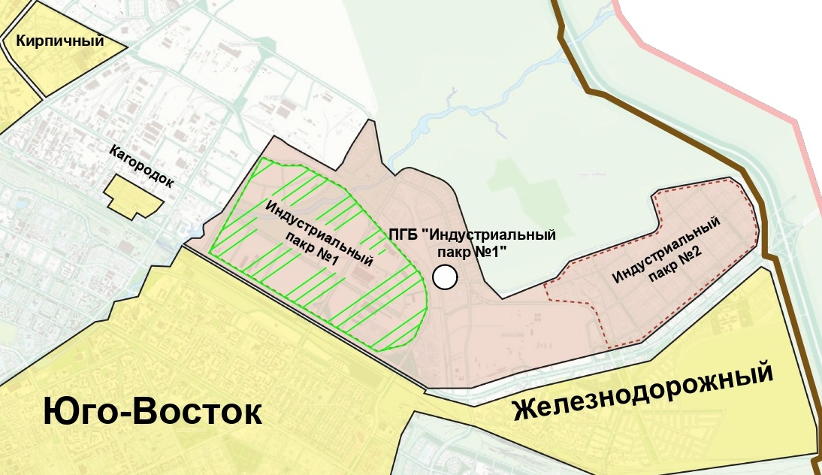

3. Газопровод среднего давления к ж.м. "Чубары" (1-5);
Рис. 29.

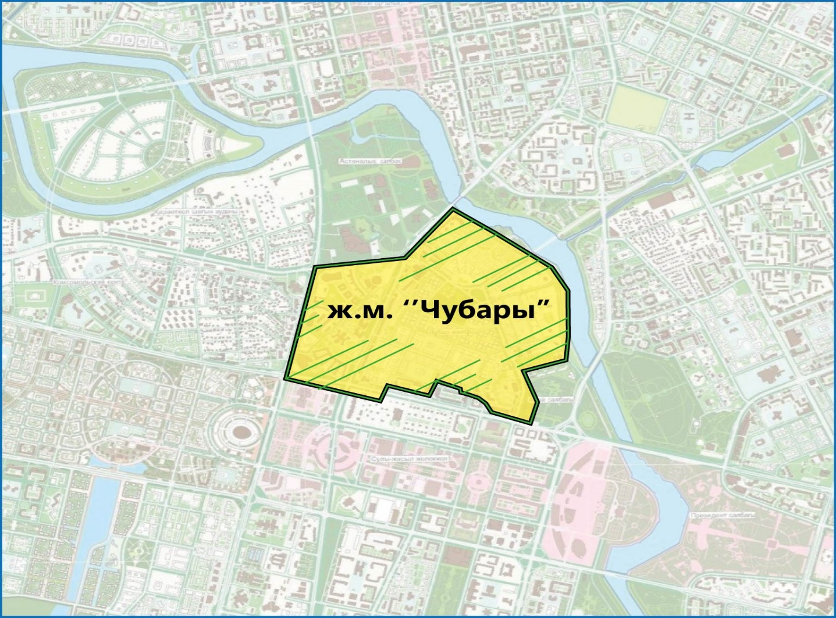

4. Газопровод низкого давления к ж.м. "Уркер-1,2" (1-2 пусковой комплекс);
Рис. 30.

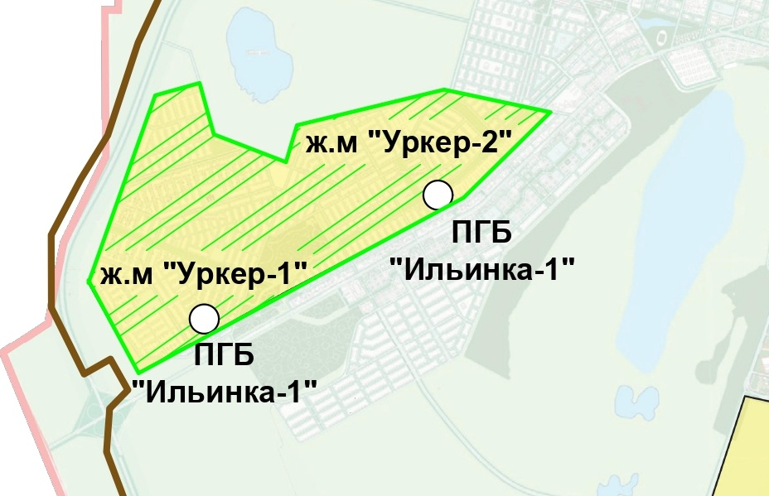

5. Газопровод среднего и низкого давлений ж.м. "Тельмана";
Рис. 31.

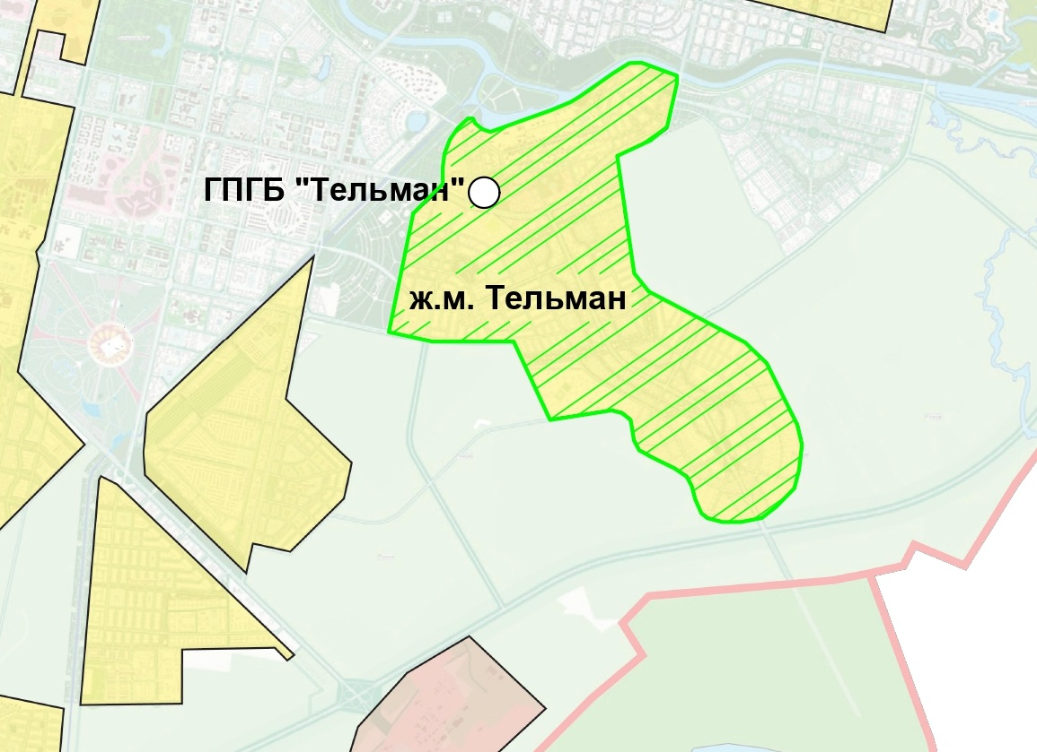

6. Газопровод среднего и низкого давлений ж.м. "Ондырыс", ж.м "Кирпичный" и ж.м "Казгородок";
Рис. 32.

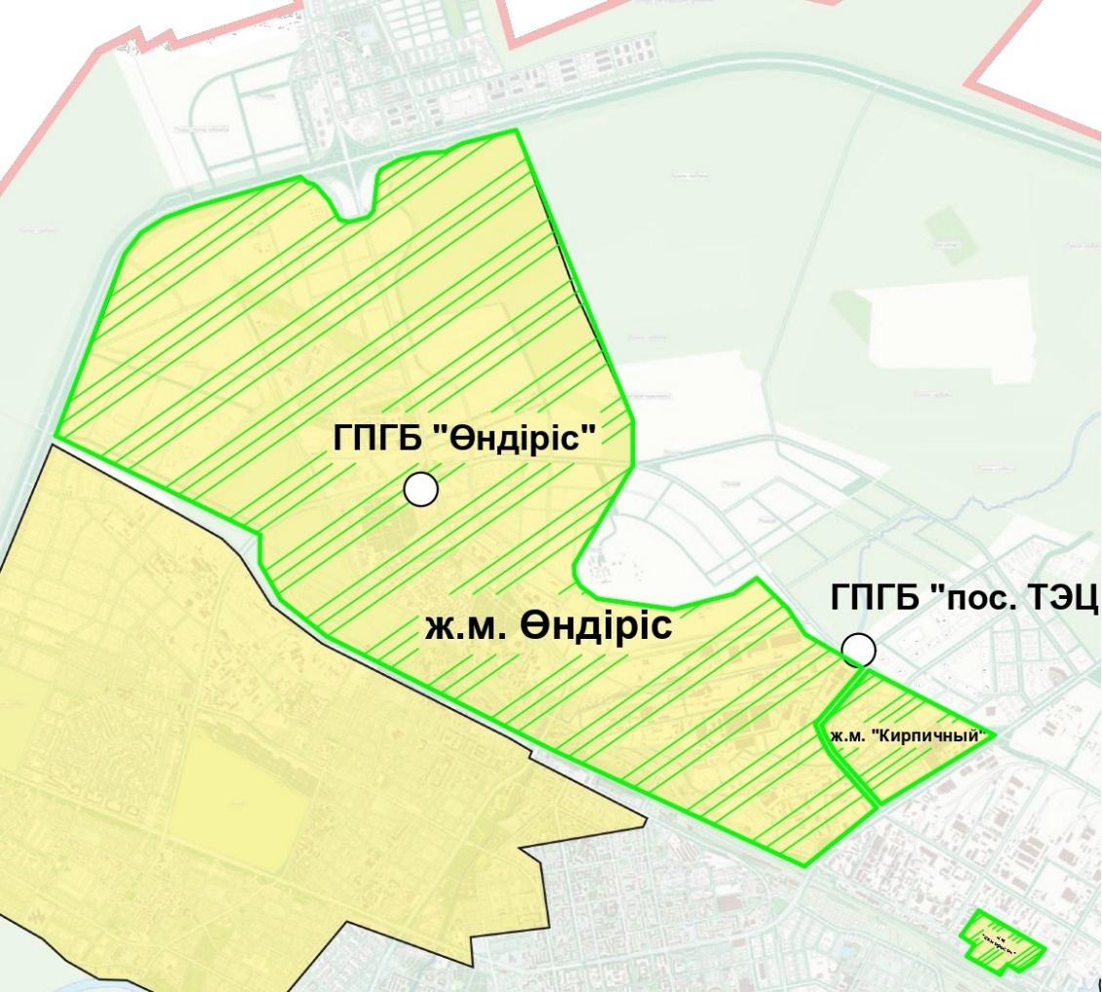

7. Газификация города Нур-Султан. ІІI очередь строительства. Газопровод-отвод". (1-3 пусковые комплексы).
Рис. 33.

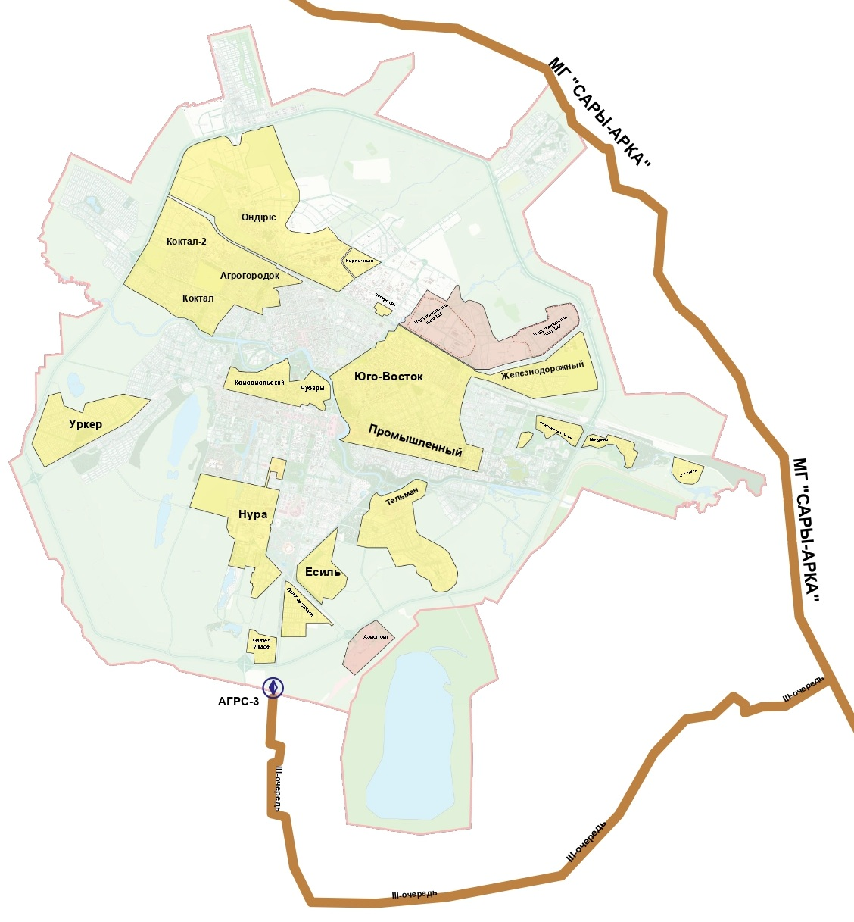

По состоянию на 1.10.2025 г. завершены строительством и приняты в эксплуатацию объекты по проекту: "Газификация города Нур-Султан. ІI очередь строительства. Газопровод высокого давления". (3-9 пусковые комплексы)". Корректировка" (Заключение экспертизы № 04-0332/22 от 23.12.2022 г.) с охватом жилых микрорайонов "Ильинка", "Пригородный", "Тельмана", "Ондирис", "Кирпичный", "Family Village", "Garden Village", "Чубары".
После ввода в эксплуатацию 2 пускового комплекса I очереди газификации г. Астаны эксплуатирующей организацией выданы технические условия на подключение к газопроводам, промышленных потребителей в районе Индустриального парка №1.
Учитывая, что пропускная способность построенного газопровода высокого давления, рассчитана только на потребление ТЭЦ-2 и жилые массивы Юго-Восток, Железнодорожный и Промышленный, подключение промышленных потребителей не учтенных в гидравлическими расчетами могла привести к потере давления в пиковый период потребления, в связи с чем, был разработан отдельный проект газопровода высокого давления с пропускной способностью для всех потребителей в районе Индустриального парка №1, № 2, а также для ТЛЦ. Строительство газопровода высокого давления в районе Индустриального парка также позволит разгрузить пропускную способность ранее построенных газопроводов в рамках I очереди газификации Астаны путем перевода ранее подключенных потребителей в районе Индустриального парка, к газораспределительной системе Индустриального парка.
Таким образом, построенными и разработанными проектами полностью обеспечен доступ к природному газу всех потребителей в районах "Алматы", "Сарыарка", "Байконур" и "Есиль" подключены жилые массивы: Коктал-1, Коктал-2, Железнодорожный, Агрогородок, Юго-Восток, Промышленный, Куйгенжар, Мичурино, Интернациональный, Family village, Уркер, в районах "Алматы", "Сарыарка", "Байконур" и "Есиль" "Сарайшык" "Нура". Возможность подключения к газу имеют около 14,0 тыс. домов или более 200 тыс. человек.
Генеральной схемой газификации РК до 2030 года предусмотрен дополнительный маршрут подачи газа в направлении г. Астаны как альтернативный источник газа для обеспечения энергетической безопасности столицы РК. Данный газопровод проработан в ТЭО со строительства МГ "Карталы (РФ) – Тобол (РК) - Астана" с дальнейшим развитием данного магистрального газопровода в направлении Северо-Восточных областей (СВО) (Приложение 5).
Фактически предполагаемая Схема означает, что г. Астана в перспективе с транзитными магистральными газопроводами вокруг города будет фактически выступать центром распределения объемов газа (хабом) в северном регионе с тремя источниками газа от МГ "Бейнеу-Шымкент" от КС "Караозек" (г. Кызылорда) через МГ "Сарыарка", от МГ "Бухара-Урал" (РФ) через МГ "Карталы-Рудный-Астана" и от КС "Ишим" (РФ) через МГ "Сарыарка" в обратном направлении. Министерством энергетики ведутся переговоры с российской стороной по подключению МГ "Сарыарка" на участке "Кокшетау-Петропавловск" к газопроводной системе РФ в районе города Ишим (около 80 км). Поэтому Рабочий проект по АГРС-3 может быть откорректирован на последующих стадиях развития МГ "Сарыарка" и строительства МГ "Тобол- Астана" с подключением системы газоснабжения города с северо-западной стороны кольцевого газопровода D630 мм.
Данные вопросы могут быть дополнительно изучены и отражены в разделе "Газоснабжение" в разрабатываемом АО "Астанагенплан" в Генеральном плане развития г. Астаны, а также с в ходе детализации вариантов оптимизации технических решений по объектам тепло - энергоисточников и одновременно развитию системы газоснабжения г. Астана с учетом предполагаемых котельных в новом городе в предполагаемом ТЭО по перспективе обеспечения топливно-энергетического баланса в рамках Генерального плана развития города Астана с учетом агломерации с прилагаемыми поселками Аршалинского и Целиноградского районов.
Таблица 13. Информация по стоимости СМР по газификации города Астана
№ | Объекты | Общая сумма по смете  тыс. тг | Сумма СМР по смете тыс. тг | Протяженность, км
 |  |  |  | высокое | среднее | низкое
1 | Астана 1 очередь 1-2ПК | 4 592 514 | 2 968 852 | 27,106 | 1,165 | -
1.1 | 1 пусковой комплекс | 2 719 709 | 1 807 962 | 12,192 | 1,165 | -
1.2 | 2 пусковой комплекс | 1 872 805 | 1 160 890 | 14,914 | - | -
2 | Астана 1 очередь 3-6ПК | 8 567 358 | 5 735 775 | 18,111 | 21,315 | 214,198
2.1 | 3 пусковой комплекс | 1 675 168 | 963 915 | 9,277 | - | -
2.2 | 4 пусковой комплекс | 2 134 437 | 1 487 216 | - | 5,343 | 50,723
2.3 | 5 пусковой комплекс | 2 731 565 | 1 898 584 | - | 8,201 | 82,199
2.4 | 6 пусковой комплекс | 2 026 188 | 1 386 060 | - | 7,771 | 81,276
3 | Астана 1 очередь 7-9ПК | 7 363 322 | 5 137 480 | 8,093 | 19,880 | 205,398
3.1 | 7 пусковой комплекс | 2 081 055 | 1 177 859 | 8,093 | 4,564 | 30,796
3.2 | 8 пусковой комплекс | 2 863 021 | 2 119 684 | - | 10,397 | 88,440
3.3 | 9 пусковой комплекс | 2 419 246 | 1 839 937 | - | 4,919 | 86,162
4 | Астана 2 очередь 1-2ПК | 7 326 196 | 6 908 843 | 25,5234 | 11,2563 | 65,9573
4.1 | 1 пусковой комплекс | 4 780 250 | 4 455 695 | 16,5685 | - | -
4.2 | 2 пусковой комплекс | 2 545 946 | 2 453 148 | 8,9549 | 11,2563 | 65,9573
5 | Астана 1 очередь 3-9ПК | 28 597 437 | 27 517 799 | 95,164 | - | -
5.1 | 3 пусковой комплекс | 4 745 505 | 4 561 716 | 16,1095 | - | -
5.2 | 4 пусковой комплекс | 6 137 422 | 5 934 258 | 21,5515 | - | -
5.3 | 5 пусковой комплекс | 2 691 459 | 2 583 008 | 9,115 | - | -
5.4 | 6 пусковой комплекс | 1 790 814 | 1 684 250 | 5,680 | - | -
5.5 | 7 пусковой комплекс | 6 352 069 | 6 113 720 | 19,807 | - | -
5.6 | 8 пусковой комплекс | 5 724 237 | 5 545 330 | 19,296 | - | -
5.7 | 9 пусковой комплекс | 1 155 931 | 1 095 517 | 3,605 | - | -
6 | Левобережье г. Астаны | 952 862 | 757 991 | - | 7,7946 | -
6.1 | 1 пусковой комплекс | 255 010 | 183 962 | - | 1,2632 | -
6.2 | 2 пусковой комплекс | 228 181 | 192 961 | - | 1,5968 | -
6.3 | 3 пусковой комплекс | 275 808 | 235 765 | - | 1,9013 | -
6.4 | 4 пусковой комплекс | 62 434 | 51 211 | - | 0,9363 | -
6.5 | 5 пусковой комплекс | 131 429 | 94 092 | - | 2,097 | -
7 | ж.м. "Family Village" | 1 840 844 | 1 513 156 | - | 22,655 | -
7.1 | 1 пусковой комплекс | 830 289 | 663 249 | - | 7,6315 | -
7.2 | 2 пусковой комплекс | 405 216 | 339 473 | - | 3,8594 | -
7.3 | 3 пусковой комплекс | 316 617 | 263 139 | - | 3,1344 | -
7.4 | 4 пусковой комплекс | 288 722 | 247 295 | - | 8,0297 | -
8 | Подводящий газопровод к "Индустриальный парк 1,2" | 2 016 237 | 1 347 923 | 5,342 | - | -
9 | Внутриквартальный газопровод Индустриального парка 1" | 1 700 301 | 1 045 217 | - | 15,7624 | -
10 | ж.м. "Уркер" 1-2ПК | 5 156 043 | 4 324 759 | - | 17,5431 | 156,1016
10.1 | 1 пусковой комплекс | 5 156 043 | 4 324 759 | - | 10,5317 | 95,6337
10.2 | 2 пусковой комплекс | 5 156 043 | 4 324 759 | - | 7,0114 | 60,4679
11 | ж.м. "Чурабы" 1-5ПК | 2 129 028 | 1 763 864 | - | 7,9264 | 29,1771
11.1 | 1 пусковой комплекс | 1 325 282 | 1 096 438 | - | 7,9264 | -
11.2 | 2 пусковой комплекс | 101 912 | 81 873 | - | - | 3,2471
11.3 | 3 пусковой комплекс | 293 152 | 244 927 | - | - | 11,1306
11.4 | 4 пусковой комплекс | 152 505 | 123 610 | - | - | 5,1608
11.5 | 5 пусковой комплекс | 256 177 | 217 016 | - | - | 9,6386
12 | ж.м. "Тельман" 2ПК | 487 922 | 405 836 | - | - | 16,335
13 | МГ "3 очередь" 1-3ПК | 30 352 942 | 18 499 018 | - | - | -
13.1 | 1 пусковой комплекс | 9 474 210 | 7 417 906 | 29,9676 | - | -
13.2 | 2 пусковой комплекс | 8 877 514 | 7 126 816 | 30,0 | - | -
13.3 | 3 пусковой комплекс | 12 001 218 | 3 954 294 | 7,431 | - | -
ИТОГО : |  | 101 083 006 | 77 926 513 | 164,4634 | 125,2978 | 737,2886
4.4 Анализ реализуемых проектов строительства магистральных газопроводов и перспективы строительства для г. Астана
Проект газификации северных областей РК с увеличением объемов подаваемого газа в том числе в г. Астана и расширением территорий, охватываемых газоснабжением, рассматривался неоднократно и особенно активно после образования независимого Казахстана.
В 2019 году был введен в эксплуатацию участок магистрального газопровода "Сарыарка" I-Этап по маршруту "Кызылорда-Жезказган-Караганда-Астана", с подключением к магистральному газопроводу "Бейнеу-Бозой-Шымкент" в районе города Кызылорда. Реализация данного проекта позволила начать газификацию области Ұлытау, Карагандинской, Акмолинской областей и города Астана.
В 2022 году завершена корректировка II и III-Этапов строительства магистрального газопровода "Сарыарка" по маршруту "Астана – Кокшетау - Петропавловск". Реализация данного проекта позволит в перспективе охватить газоснабжением населенные пункты Акмолинской и Северо- Казахстанской областей.
Реализация II и III-Этапов предусматривает планомерное увеличение объемов транспортировки и газа с выходом на полную проектную мощность после строительства КС на участке "Кызылорда- Астана".
Для закольцовки газотранспортной системы и дополнительного охвата потребителей Костанайской, Акмолинской, Северо-Казахстанской областей и г. Астана, а также с целью увеличения поставок газа на МГ "Сарыарка" в случае возникновения риска недопоставки газа от МГ "ББШ" для г. Астаны, Акмолинской и Северо-Казахстанской областей в перспективе предложены следующие варианты строительства магистрального газопровода:
• Вариант I - от МГ "Карталы – Тобол - Астана";
• Вариант II - от МГ "СРТО - Омск" с присоединением в районе г.Ишим на территории РФ.
Для обеспечения внутреннего рынка газом 27 декабря 2006 г. подписано Соглашение о встречных поставках газа между ОАО "Газпром", НХК "Узбекнефтегаз" и АО НК "КазМунайГаз". В соответствии с Соглашением весь импорт газа "свопируется" с Карачаганакским экспортом по равной цене и в равных объемах. В рамках Соглашения ежегодно заключаются договора на встречную поставку газа Карачаганакского месторождения на юг Республики Казахстан и Костанайскую область.
С 2007 г. посредством встречных поставок ТОО "КазРосГаз" осуществляет поставки газа на внутренний рынок РК. Механизм обеспечения встречных поставок, отработанный ТОО
"КазРосГаз", достигается путем замещения российского газа, потребляемого Костанайской областью, узбекского и туркменского газа, потребляемого южными регионами Казахстана, аналогичными объемами переработанного карачаганакского газа по фиксированным ценам, согласованным с уполномоченными сторонами Соглашения – АО "НК "КазМунайГаз" и ОАО "Газпром" и утвержденным Правительством Республики Казахстан.
Использование схемы замещения с подачей газа с Карачаганакского месторождения позволяет ОАО "ГАЗПРОМ" оптимизировать транспортную схему для экспорта газа с экономией затрат на транспортировку газа на участке газопроводов от КС "Карталинское" и КС "Оренбурская" на объем газа, отбираемого по газопроводу "Карталы-Рудный" в сторону северных областей РК. Для реализации данной схемы взаимопоставок газа на перспективу имеются все основания.
Во-первых, технические возможности транзита газа по МГ "Бухара-Урал", в случае заинтересованности продолжения транзита газа на экспорт в сложившихся объемах в условиях ограниченности транзитной мощности газопровода на участке КС-"Домбаровская" и КС "Оренбургская" при возможности увеличения экспорта за счет поставок дополнительных объемов карачаганакского газа, ОАО "ГАЗПРОМ" вполне может увеличить транспортировку газа по данному газопроводу в объемах покрывающих увеличение до 5,0 млрд. м3/год в перспективе против сложившегося уровня поставок газа в РК в данном регионе.
Рис. 34 – Возможные проектные и перспективные маршруты поставок газа в Северный регион, включая дополнительные объемы для г. Астаны

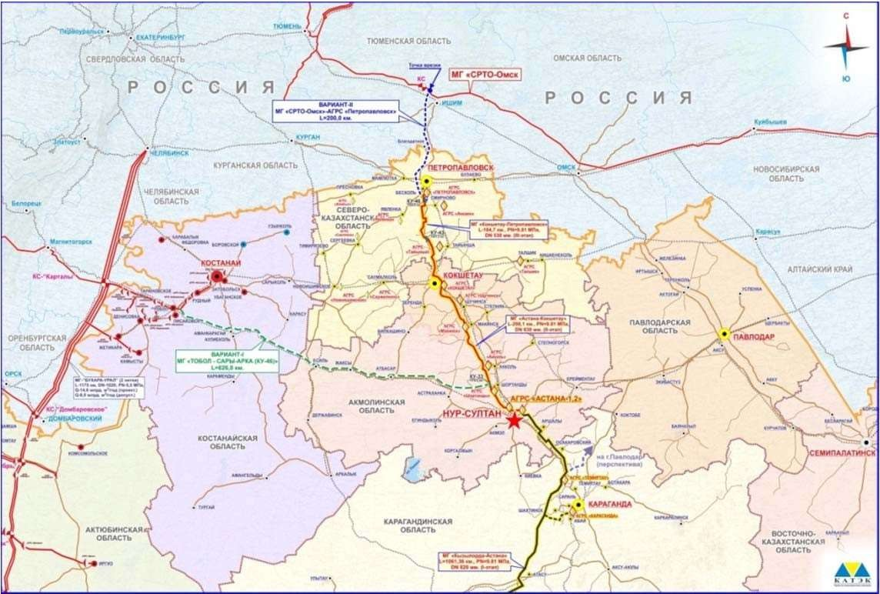

Во-вторых, политико-экономические возможности, учитывая подписание странами Таможенного Союза Соглашения "О правилах доступа к услугам субъектов естественных монополий в сфере транспортировки газа по газотранспортным системам, включая основы ценообразования и тарифной политики" (г. Москва, 9 декабря 2010 г.), а также существующие и необходимые для реализации Проекта договора и соглашения, в том числе, по долгосрочным поставкам российского газа. Это Соглашение регулирует свободный доступ стан участников Союза к свободным мощностям газопроводов с применением справедливых тарифов для прямого транзита газа или использования схем взаимозамещения.
В целях расширения охвата газоснабжением населенных пунктов Костанайской, Акмолинской и Северо-Казахстанской областей, увеличения объемов поставки газав г.Астану, а в перспективе и поставки газа в Восточный регион и удовлетворения растущих объемов потребления газа рассматривается возможность строительства газопровода "Карталы-Зайсан" от МГ "Бухара – Урал" по ранее проработанному маршруту "Тобол – Атбасар - Астана" для закольцовки с МГ
"Сарыарка" газовой системой Костанайской области, а также для подключения отвода на Восточный регион и покрытия зимних пиковых нагрузок по северным областям и городу Астана.
В рамках энергетической безопасности и создания единой системы транспортировки и обеспечения газом страны за счет собственных ресурсов в рамках Генеральной схемы газификации проработаны варианты газификации населенных пунктов Восточно-Казахстанской, Абайской и Павлодарской областей за счет поэтапного строительства в перспективе магистрального газопровода "Карталы (РФ) – Тобол (РК, Костанайская область) - Астана – Семей – Усть-Каменогорск" с подключением его к источнику газа от газотранспортной системы "Бухара- Урал" на территории РФ, обоснованный в сравнении с вариантом по маршруту "Бейнеу – Караозек – Темиртау – Курчатов – Семей – Усть-Каменогорск" с отводами на Павлодар и Зайсан, по технико-экономическим показателям.
Рис. 35. Схема проектных маршрутов МГ для газификации северо-восточного региона

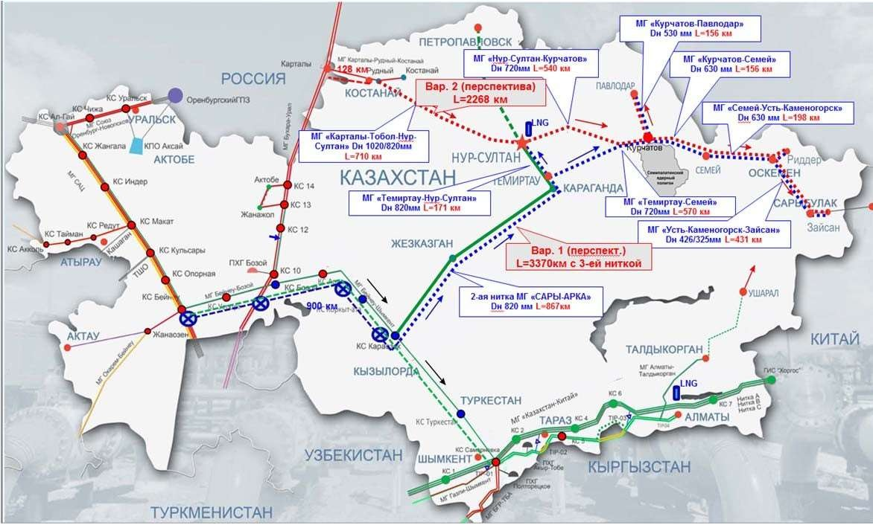

Из рассмотренных вариантов газификации Павлодарской, Абайской и Восточно-Казахстанской областей в качестве наиболее перспективного рассматривается Вариант-2 по маршруту "Карталы (РФ) – Тобол (РК, Костанайская область) - Астана – Семей – Усть-Каменогорск" с подключением его к источнику газа от газотранспортной системы "Бухара-Урал" на территории РФ, отличающийся следующими преимуществами:
•Меньшей общей протяженностью маршрута;
•Получение резерва мощности газа для г. Астана
•Дополнительная возможность газификации новых территорий Костанайской, Северо- Казахстанской и Акмолинской областей;
•Подачей газ от двух направлений и источников;
•Меньшими капитальными вложениями без учета строительства 3-ей нитки МГ ББШ до 150 млрд. т.
•Исключением 3-ей нитки или 2-ой нитка МГ "ББШ" Dн1420 мм до КС "Караозек" – около 0,9 трлн.тенге
Рис.36 - Схема перспективных вариантов маршрута "Карталы-Зайсан" для газификации северо-восточного региона

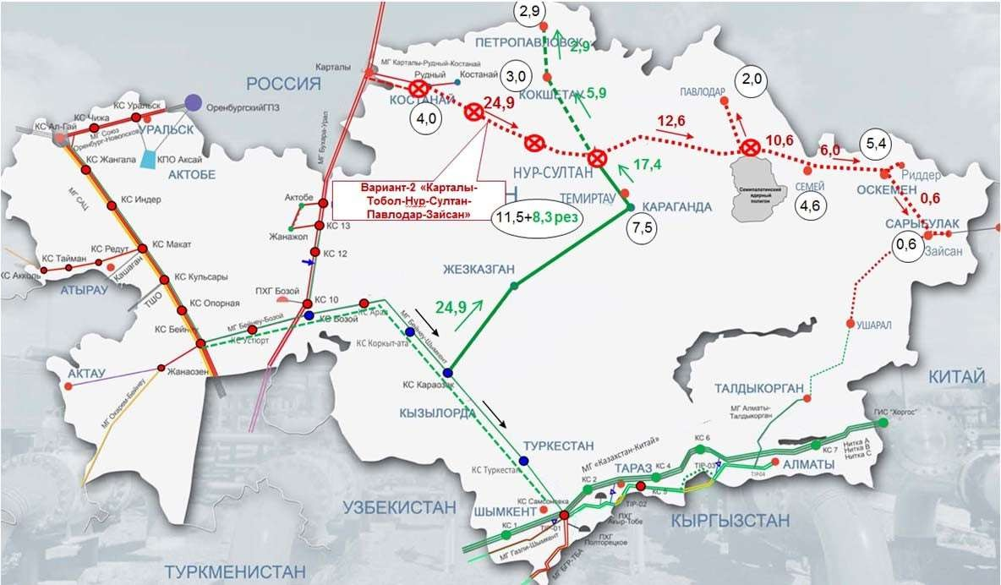

Расчетный объем потребления товарного газа по восточному региону на 1-этапе перспективного развития может составить порядка 1,8 млрд м³ в год, с газификацией до 215 населенных пунктов.
Выбор вариантов газификации северо-восточного региона будет определен по эффективности маршрутов подачи газа после переговоров с российской стороной и проработок технико- экономических обоснований с учетом социально-экономических и экологических аспектов региона. Поэтому при всей технической оправданности газификация указанного региона от газотранспортной системы Российской Федерации, важной составляющей выбора маршрута будет определение закупочной цены газа, механизм закупки и надежность поставок газа, стоимость строительства и др.
Основой ресурсного обеспечения Региональной схемы для увеличения подачи газа в г.Астана рассматривается сложившийся механизм взаимных поставок газа (схема взаимозамещения) с месторождения Карачаганак между РК и РФ. Объемы добываемого карачаганакского газа, подаваемого на переработку на Оренбургский ГПЗ, являются практически единственным источником для обеспечения поставок газа в Костанайскую область и северные регионы, по схеме взаимозамещения, а в перспективе, при принятии решения о строительстве Карачаганакского ГПЗ, как собственный казахстанский ресурс, обеспечивающий поставку газа с использованием сложившейся и проектируемой системы магистральных газопроводов.
По договору заключенному в 2007 году поставка карачаганакского газа в систему ОАО "ГАЗПРОМ" осуществлялась не только за счет поставок сырого газа через Оренбургское ГПЗ в рамках ратифицированного Соглашения РК и РФ о создании СП на базе Оренбургского ГПЗ с обязательным заключением долгосрочных (не менее чем на 15 лет) договоров, предусматривающих закупку и переработку карачаганакского газа в объеме не менее 15 млрд.м3 в год, но и за счет поставок товарного газа с проектируемого Карачаганакского ГПЗ мощностью на 1- ом этапе 5 млрд.м3 и доведением ее до 10 млрд.м3/год.
В 2015 г. – ТОО "КазРосГаз" и "Карачаганак Петролиум Оперейтинг Б.В" (КПО) сообщили, что между компаниями-партнерами по Карачаганакскому проекту и ТОО "КазРосГаз", являющимся совместным предприятием ОАО "Газпром" и АО НК "КазМунайГаз", была достигнута договоренность о продлении срока действия действующего договора о купле-продаже карачаганакского газа до января 2038 года.
Новая сделка предусматривает ежегодную поставку до 9 млрд кубометров сырого газа, добываемого на Карачаганакском месторождении, в течение 15 лет - с 2022 по 2038 годы. Продление данного договора является важным шагом в продолжающемся освоении Карачаганакского месторождения и означает дополнительную поставку 120-135 млрд кубометров газа на Оренбургский газоперерабатывающий завод до конца контрактного периода, что обеспечит дополнительную прибыль для компаний-партнеров по Карачаганакскому проекту и Республики Казахстан.
Казахстанская сторона располагает на дальнюю перспективу дополнительными ресурсами газа за счет месторождений Западного Казахстана для поддержания сложившейся схемы взаимопоставок газа через Оренбургский ГПЗ, КС "Александров Гай" от МГ "Средняя Азия - Центр" и КС "Домбаровское" от казахстанской части МГ "Бухара–Урал" для покрытия перспективной потребности северных областей РК и г. Астана.
4.5. Схема расположения и характеристика существующих и планируемых к строительству магистральных газопроводов
Дополнительные источники газоснабжения г. Астаны, в том числе АГРС-3 могут быть рассмотрены только в случае подтверждения ресурсной базы и реализации проектов по подаче дополнительных объемов газа со строительством перспективного магистрального газопровода на участке "Карталы-Астана".
5. ОБОСНОВАНИЕ РЕГИОНАЛЬНОЙ СХЕМЫ ГАЗИФИКАЦИИ
5.1. Обзор реализуемых и перспективных проектов по развитию системы газоснабжения и газификации
5.1.1 Анализ и оценка существующих проектов строительства газопроводов в г. Астана
Реализация региональной схемы газификации г. Астана позволит до 2030 года перевести ряд объектов промышленности и коммунально-бытовой сферы на природный газ, а также использовать его для отопления и пище приготовления в жилом секторе, что существенно улучшит топливно- энергетический баланс и экологическую ситуацию в городе в целом. При этом будут достигаться скрытые экономические эффекты, связанные с качеством производимой продукции, комфортностью использования газа для бытовых нужд. Прямой экономический эффект, выражен от снижения стоимости используемых энергоносителей, к примеру замещения газом нефтепродуктов и сжиженного газа, от открытия нового производства на базе использования природного газа.
Рис. 37. Региональная схема газификации Астаны

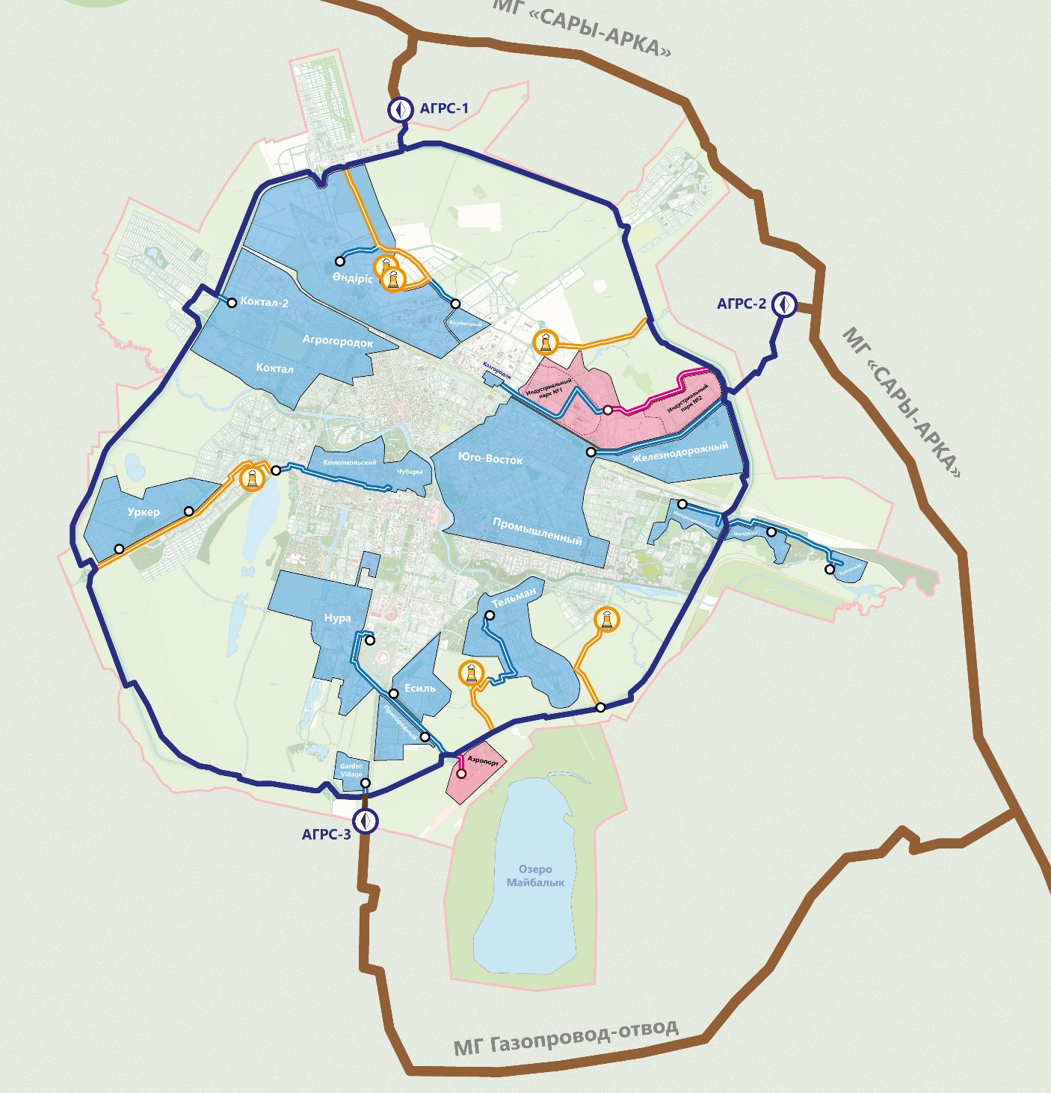

Имея повышенную теплоту сгорания, природный газ требует значительно меньших затрат на производство, доставку и потребление, чем твердое или жидкое топливо. Высокий эффект от использования природного газа обеспечивается за счет интенсификации технологических процессов, сокращения удельного расхода топлива и временного цикла отдельных производственных процессов, создания условий для контроля над процессом горения, достижения большей экономии и управляемости процессом горения.
Успешная реализация строительства магистрального газопровода "Сарыарка", который обеспечивает транзит имеющихся ресурсов природного газа от западных нефтегазовых регионов страны в северные области РК, через существующую систему магистральных газопроводов, приводит к ускорению процесса газификации региона.
В соответствии с протокольным поручением Администрации Президента о необходимости завершения газификации Астаны в условиях ограниченного бюджетного финансирования, встал вопрос о привлечении частных инвестиции в строительство газораспределительных сетей. В связи с чем привлечена частная организация ТОО "QAZAQJYLU", которая зарегистрировалось в качестве субъекта естественных монополий и утвердила Инвестиционную программу включающую газификацию ж.м. Уркер, ж.м. Ондирис, Казгородок, промышленных предприятий в районе Индустриального парка 1, 2 и ТЛЦ.
С целью сдерживания роста тарифов для населения предусмотрен возврат инвестиционной нагрузки через дифференциацию тарифа для юридических лиц в том числе предприятий в районе Индустриального парка №1, №2 и Логистического центра, в соответствии с действующим законодательством РК "О естественных монополиях".
Для недопущения разной конечной стоимости товарного газа в районе Индустриального парка и сохранения давления газораспределительной системы ТЭЦ и жилых массивов было принято решение о прекращении выдачи технических условии от Астанинского производственного филиала "QazaqGaz Aimaq" для потребителей в районе Индустриального парка, а также перевод действующих потребителей к газораспределительной системе Индустриального парка.
Соблюдение экономических стимулов предприятий осуществлено за счет замены более дорогих видов топлива такие как: дизель, сжиженный газ и электричество на более дешевое, экологичное, экономичное, безопасное и доступное топливо – магистральный природный газ.
Следует ожидать, что реализация Региональной схемы газификации г. Астана не только значительно повысит качественный уровень проживания населения, но и создаст благоприятные условия для социально-экономического развития всего города в соответствии с приоритетами утвержденных программой социально-экономического развития.
При выборе трасс распределительных газопроводов высокого давления учитывались следующие критерии:
•Оптимальная протяженность с учетом требований СНиП по нормативам приближений к населенным пунктам, зданиям, инженерным сооружениям, пересечениям с естественными и искусственными препятствиями и технологии выполнения строительных работ для предотвращения необоснованного изъятия земель из сельскохозяйственного оборота;
•Минимизация ущерба для окружающей среды и снижения затрат при строительстве и эксплуатации газопроводов с максимальным использованием существующей инфраструктуры (сооружений и коммуникаций различного назначения - автомобильных дорог, охранных зон ЛЭП, линий связи и т.д.);
•Возможность применения наиболее эффективных и высокопроизводительных технологий производства строительно-монтажных работ;
•Перспективы развития городов и населенных пунктов согласно их Генеральным планам,
•Дислокация существующих и проектируемых промышленных и сельскохозяйственных предприятий, автомобильных дорог, объектов туристической индустрии и других;
•Обеспечение доступности для обслуживания газопровода с применением минимального ущерба для окружающей среды, обеспечения безопасной эксплуатации газопровода и другое.
По трассе распределительных газопроводов, в соответствии с технологией функционирования газопроводов высокого давления, по требованиям нормативных документов будут расположены площадки под размещение технологического оборудования, в частности: линейные сооружения (линейные крановые узлы и крановые узлы на ответвлениях-отводах, узлы замера газа и т.д.) и площадочные сооружения (газорегуляторные пункты различного исполнения (ГРП, ШГРП) для понижения давления газа), места размещения которых будут уточняться на стадии разработки технических решений.
5.1.2 Выработка предложений по развитию газификации региона и строительству новых магистральных и распределительных газопроводов до 2030 года
Актуальность реализации Региональной схемы исходит из анализа текущего состояния топливно- энергетического комплекса г. Астаны и перспективной ее потребности в энергоресурсах.
В основу схемы газоснабжения г. Астана были положены утвержденные маслихатом города показатели "Схемы теплоснабжения г. Астана) до 2030 г." основанной на базе исходных данных по социально-экономическому развитию города в период до 2030 г., в соответствии с утвержденным проектом "Внесение изменений и дополнений в Генеральный план развития города Астаны до 2030 года". В связи с принятым решением о размещении дополнительных районных котельных "Туран" -, "Тельмана" и "Юго-Восток" показатели по газоснабжению уточнены новой концепции развития объектов ТЭК г. Астана с соответствующей актуализацией Региональной схемы газификации г. Астана.

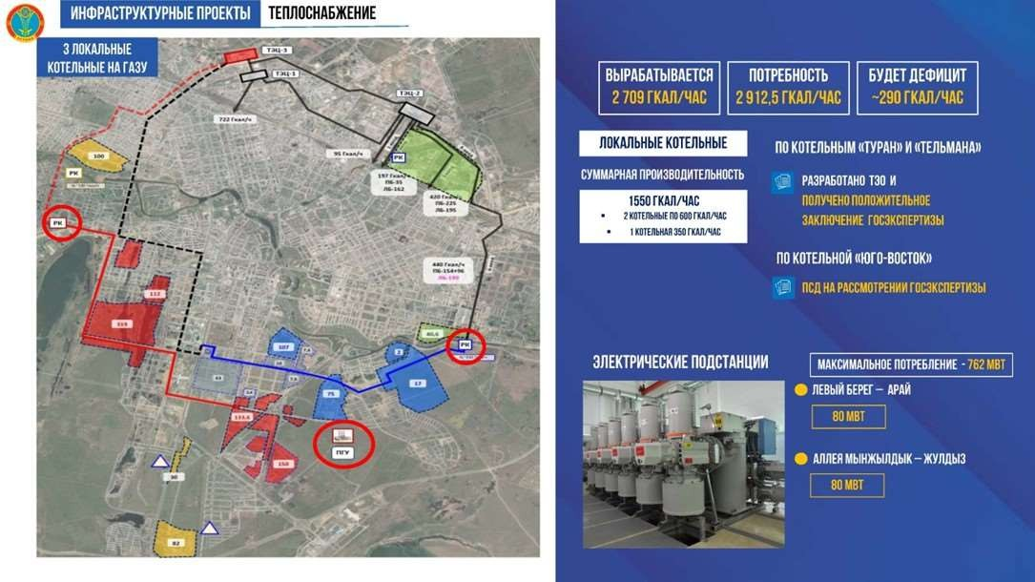

В Региональной схеме газификации г. Астана предполагается разработка оптимальных технических решений по переводу объектов коммунально-бытовой сферы и промышленных предприятий на природный газ и развитие сети газопроводов по первоочередным, наиболее рентабельным территориям города с максимальным использованием местных технических и финансовых возможностей, исходя из утвержденной схемы теплоснабжения города.
Проектирование и строительство магистральных газопроводов и газораспределительных сетей рассматривается как единый поэтапно развивающийся долгосрочный проект, основывающийся на прогрессивной технологии транспортировки, распределения и учета реализуемого природного газа.
Реализация региональной схемы газификации предусматривает перспективу возможной газификации до 2030 года.
Таблица 14 -Прогнозные объемы потребления природного газа
Наимено вание предпри ятия | Вид топлива (основное, резервное) | Марка котла, кол-во | кол-во котло в | Располагае мая тепловая мощность 1 котла, Гкал/час (т/ч) | Природный газ
 |  |  |  |  | КПД,% | перев одной коэфф ициен т | потреблен ие топлива в год, млн.м³/год (ОЗП 2024-2025гг) | потреблен ие топлива в самый холодный месяц, тыс.м³/мес | потребление топлива в самый холодный месяц, м³/час | Максималь ный часовой расход, нм³/час по данным завода- изготовите ля | Согласованн ый с АО  "Астана Энергия" часовой расход газа, при превышении которого пердусмотре н переход на резервное топливо, нм³/час
ТЭЦ-1 | Основное –Газ Резервное –  Уголь | Е-75-3,9-440КТст.№1  Е-75-3,9-440КТст.№2  Е-65-3,9-440КТст.№3 | 3 | 75 т/ч  75 т/ч  65 т/ч | 93,1% | 1,23 | 90,273 | 13 757 | 18 100 | 106 000 | 83 000
ТЭЦ-1 | Основное –Газ Резервное –  Уголь | КВ-ТК-128-150 ст№4 КВ-ТК-128-150 ст.№5 КВ-ТК-128-150 ст.№6 КВ-ТК-128-150 ст.№7 | 4 | 70 Гкал/час  110 Гкал/час  110 Гкал/час  110 Гкал/час | 93,5% | 1,23 | 41,533 | 12 151 | 18 439 | 106 000 | 83 000
ТЭЦ-1 | Основное –Газ Резервное –  Мазут | ПТВМ-100 ст.№8 ПТВМ-100 ст.№9 ПТВМ-100 ст№10 | 3 | 100 Гкал/час  100 Гкал/час  100 Гкал/час | 92,5% | 1,23 | 88,504 | 16 881 | 32 200 | 106 000 | 83 000
ТЭЦ-2 | Уголь - основное, мазут - резервное | КВ-Т-139,6-150  ст.№1-6 | 6 | 120 Гкал/час  120 Гкал/час  120 Гкал/час  120 Гкал/час  120 Гкал/час  120 Гкал/час | 94,5% | 1,23 | 193,244 | 43 672 | 53 879 | 84 560 | 72 000
ТЭЦ-3 | Основное -Газ | КВ-Т-139,6-150 ст.№1 КВ-Т-139,6-150 ст.№2 КВ-Т-139,6-150 ст.№3  КВ-Т-139,6-150 ст.№4 | 4 | 120 Гкал/час  120 Гкал/час  120 Гкал/час  120 Гкал/час | 94,5% | 1,23 | 84,842 | 17 595 | 34 363 | 61 360 | 52 000
ТЭЦ-3 | Основное -Газ | Е-65-1,4-250КГТст.№1 | 1 | 65 т/ч | 94,5 | 1,23 | 3,806 | 775 | 34 363 | 61 360 | 52 000
ГВК "Юго-Восток" | Основное -Газ | BBS GmbH | 11 | 330 Гкал/час | 95% | 1,23 | 50,214 | 9 728 | 18 779 | 54 770 | 54 770
ГВК "Туран" | Основное -Газ | Термотехник ТТ300-60 Термотехник ТТ300-80 | 4  2 | 325 Гкал/ч | 94,4% | 1,23 | 42,437 | 9 259 | 15 795 | 42 378 | 80 000
ИТОГО: |  |  | 17 | - | - | - | 594,853 | 123 818 | 191 555 | 349 078 | 341 770
Прогнозные объемы потребления природного газа
№ | № сектора | Наименование | Адрес | Марка котла и мощность |  | Количество котлов, шт. | Мощность котельной Гкал/ч | Теловая нагрузка Гкал/чч | Вид топлива | Годовой расход газа м³/ч
№ | № сектора | котельной | объекта
I-очередь 3÷6 пк
 |  |  |  | Vitoplex 100 по 200 кВт
1 | 98 | ТОО Туран-Микро | Коктал, ул. 12-95 д.10 | 1 -резервный |  | 2 | 0,34 | 0,17 | дизтопливо | 0,06
 |  | ТОО "Астана-Орнек" КГУ "Центр соц. обслуживания |  | 2000 кВт |  | 2
2 | 98 | "Шарапат"" акимата г.Астаны | Коктал-1, Аккорган, 2 | 1800 кВт |  | 1 | 5 | 4 | Природный газ | 0,52
 |  | РГУ "Департамент по делам обороны Акмолинской области"
3 | 98 | РГУ "Департамент по делам обороны Акмолинской области" | ул. Д. Бабатайулы 20 | KYUNG-DONG 116 кВт |  | 1 | 0,1 | 0,1 | дизтопливо | 0,03
4 | 98 | ТОО "Астана-Орнек" Детский сад | п. Коктал, ул. Ардагерлер | Vitoplex 100 400 кВт |  | 2 | 0,69 | 0,55 | Природный газ | 0,14
4 | 98 | №39
5 | 98 | ТОО "Астана-Орнек" Средняя школа №40 | п.Коктал, ул.Д.Бабатайулы, д.24. | КВа-3000 ЛЖГ/Гн 3000 |  | 2 | 5,16 | 2,75 | Природный газ | 0,49
 |  |  |  | кВт
 |  |  |  | 1*КСВр-0,314
6 | 98 | ТОО "Астана-Орнек" ГУ Средняя школа 41 | ул. Ардагерлер 1 А | 2*КВТС-0,314 |  | 3 | 0,81 | 0,65 | Природный газ | 0,1
7 | 98 | Котельная ЖК | Коктал-1 ул.Сулуколь 14 | БМК 2х620, |  | 3 | 1,15 | 0,92 | дизтопливо | 0,31
 |  |  |  | Vitoplex 100 PV1
8 | 98 | ТОО Стройкласс | Коктал, Ардагерлер 1А | ICI Caldaie 1977.1 кВт |  | 1 | 1,7 | 1,36 | дизтопливо | 0,45
9 | 98 | ИП Нурмагамбетов И.М.(баня) | Коктал, Кокжиек 1/1 | Котел самодельный |  | 2 | 0,1 | 0,08 | уголь | 0,03
 |  |  |  | 2*2000 Wiessmann
10 | 99 | ТОО "Астана-Орнек" ГУ Средняя школа 20 | Ул. Тамшалы |  |  | 2 | март.44 | 2,21 | Природный газ | 0,2
11 | 101 | ТОО "Астана-Орнек" ГККП ясли- сад №13 "Тұлпар" | ул.Герцена 84 | BURAN BOILER 2*233 |  | 2 | 0,4 | 0,32 | Природный газ | 0,03
13 | 101 | ТОО "Астана-Орнек" ГККП ясли сад №55 Каракат | улд. Конституции, 40 | Вuderus 500 кВт |  | 2 | 0,86 | 0,69 | Природный газ | 0,12
 |  |  |  |  |  |  |  |  |  | 0,03
14 | 101 | ГУ Республиканский эпизоотический отряд | Дулатова 187 | КВУ-0,8 80 кВт |  | 2 | 0,12 | 0,1 | уголь
 |  |  |  | КВУ-0,6 60 кВт
15 | 101 | МРО Поместная церкови христиан адвентистов седьмого дня г. Астана | Герцена 113 | бытовой котел по 100 кВт |  | 2 | 0,17 | 0,14 | уголь | 0,05
16 | 101 | Котельная АО Астана-Энергия | пос. УПТК | КВр-1,45 - 1,25 Гкал/ч |  | 6 | 4,85 | 1,99 | уголь | 1,125
17 | 101 | ТОО "Астана-Орнек" ГУ "Средняя школа №19" | ул.Бокеева 50 | VITOPPLE 200 2*1200 кВт |  | 2 | 2,06 | 0,77 | дизтопливо | 0,26
 |  | РГП на ПХВ "Республиканская ветеринарная лаборатория" Комитета ветеринарного контроля и надзора Министерства сельского хозяйства РК
18 | 101 |  | ул. Дулатова 187/2 | Buderus Logano 515 кВт |  | 2 | 0,89 | 0,71 | дизтопливо | 0,24
19 | 101 | ИП Эрман Г.В. | Дулатова 175/2 | ВК 150 кВт |  | 1 | 0,13 | 0,1 | уголь | 0,03
 |  | ГУ "Центральный региональный аэромобильный оперативно- спасательный отряд КЧС МВД РК"
20 | 101 |  | ул. Дулатова, 183 | Buran-Boiler |  | 2 | 0,34 | 0,28 | дизтопливо | 0,09
21 | 103 | ТОО ТД "Элит – строй - L" | ул.Коктал. район мясокомбината | 1860 кВт |  | 1 | 1,6 | 1,28 | дизтопливо | 0,43
 |  | Специализированный ЦОН по регистрации автотранспортных средств и выдаче водительских удостоверений |  |  |  |  |  |  |  | 0,18
22 | 104 |  | объездная дорога севернее пр. Тлендиева | Viessman Vitoplex 100 по |  | 2 | 0,69 | 0,55 | дизтопливо
 |  |  |  | 400
 |  |  |  | кВт
 |  |  |  | Baymak 40,8 кВт, |  |  |  |  |  | 0,03
23 | 104 | ТОО Спецстрой | ул. Коктал 5 | FEROLLI GN 1-08 40,8 кВт |  | 3 | 0,11 | 0,09 | дизтопливо
 |  | ТОО "Астана-Орнек" ГКП Средняя школа 68 и ясли-сад №85
24 | 104 | ТОО "Астана-Орнек" ГКП Средняя школа 68 и ясли-сад №85 | Коктал-1, ул.Кусмурын 2 | VITOPLEX 100 2000кВт |  | 3 | 5,16 | 3,96 | Природный газ | 0,46
 |  | РГУ "Воинская часть 3660 |  |  |  |  |  |  |  | 0,03
25 | 105 | Национальной гвардии РК" площадка | Шортанбай Акына 2, | отопит. Котлы |  | 2 | 0,1 | 0,08 | уголь
 |  | 2
26 | 105 | ТОО "Астана-Орнек" Ясли сад №61 | Карталинская | BIASI 500 кВт |  | 2 | 0,86 | 0,69 | Природный газ | 0,08
 |  | ТОО "Астана-Орнек" Ясли-сад №47
27 | 105 | ТОО "Астана-Орнек" Ясли-сад №47 | Коктал,ул. Кокжиек-2\4. | Олимпия 70 кВт |  | 2 | 0,12 | 0,1 | Природный газ | 0,03
28 | 115 | АО "Военизированная железнодорожная охрана" | ст. Сороковая | Прометей" 32 кВт |  | 1 | 0,03 | 0,02 | уголь | 0,01
29 | 115 | АО НК КТЖ "Укрупненная дистанция пути" | ст. Сороковая | "Buderus" 300 кВт |  | 2 | 0,26 | 0,2 | дизтопливо | 0,07
30 | 98 | ТОО "КОКТЕМ" | ЖМ Коктал, | Vitoplex 100 PV1 |  | 2 | 1,07 | 0,6 | сжиженны й газ | 0,2
30 | 98 | ТОО "КОКТЕМ" | ул. Сулуколь, 12 | 620 кВт
 | 4 | ТОО "НурАстыкKz" | пр. Победы, 48 | КДВ 1500 |  | 2 | 0,1 | 0,08 | дизтоплив о | 0,03
31 | 4 | ТОО "НурАстыкKz" | пр. Победы, 48 | КДВ 1535
I-очередь 7÷9-ПК
33 | 30 | Жумагалиева Х.У. | Мустафина 8 | вод. Котел 50 кВт |  | 1 | 0,04 | 0,04 | дизтоплив о | 0,01
34 | 30 | ТОО Инвестиционный строительная компания ASI | Жаркент 26 | Vitorond 100 100 кВт |  | 2 | 0,17 | 0,14 | дизтоплив о | 0,05
 |  | РГУ "Акмолинская РЭЧ" МО РК котельная 1 |  | КВ-1000 1020 кВт |  | 3 |  |  |  | 0,99
35 | 115 | РГУ "Акмолинская РЭЧ" МО РК котельная 1 | ст. Сороковая | КВ-800 850 кВт |  | 1 | 3,71 | 2,97 | дизтоплив о
 |  | РГУ "Акмолинская РЭЧ" МО РК котельная 1 |  | КВ-350 400 кВт |  | 1 |  |  |  | 0
 |  |  |  | ВВ-1800 1800 кВт |  | 1 |  |  |  | 1,66
 |  | РГУ "Акмолинская РЭЧ" МО РК котельная 2 |  | ВВ-2000 1960 кВт |  | 1
36 | 115 |  | ст. Сороковая | КВА-3000 3000 кВт |  | 1 | 6,24 | 4,99 | дизтоплив о | 0
 |  |  |  | КВА-500 500 кВт |  | 1 |  |  |  | 0
37 | 115 | РГУ "Акмолинская РЭЧ" МО РК котельная 3 | ст. Сороковая | КВ-250 300 кВт |  | 2 | 0,52 | 0,41 | дизтоплив о | 0,14
38 | 115 | ТОО "ДС Нойбург " | пос.Железнодорожный, ул.Байыркум 23/1 | Е-1-9 |  | 2 | 1,8 | 1,44 | дизтоплив о | 0,48
 |  |  |  | Astra-1.1-9 |  | 1
39 | 115 | ТОО "Астана-Орнек" Тубдиспансер | ст.Сороковая | VITOMAX 200, 2 шт. - |  | 3 | 13,33 | 10,66 | Природны й газ | 1,97
 |  |  |  | 6000
 |  |  |  | кВт 1 шт. - 3500 кВт
40 | 115 | ТОО "Астана-Орнек" ГККП Ясли сад №59 Акканат | ЖМ Железнодорожный Иманова 9/1 | Вuderus 420 кВт |  | 3 | 1,08 | 0,87 | Природны й газ | 0,1
41 | 115 | Котельная АО Астана-Энергия | пос. Железнодорожный | КВр-1,45 - 1,25 Гкал/ч |  | 7 | 5,65 | 3,16 | Уголь | 1,487
42 | 115 | ТОО "Астана-Орнек" ГКП Средняя школа №29 | ЖМ Железнодорожный, ул. Горького 22 | CALDAIE тип ICI REX 62 620 |  | 4 | 2,13 | 1,71 | дизтоплив о | 0,57
 |  |  |  | кВт
43 | 117 | ТОО "Астана-Орнек" ГУ Средняя школа 57 | ж. м.Промышленный Шарбакты 46 | Vitoplex 895 кВт + 500 |  | 2 | 1,54 | 1,23 | Природны й газ | 0,13
44 | 117 | Котельная АО Астана-Энергия | пос. Промышленный | КВр-1,45 - 1,25 Гкал/ч КВЕр-1,45 - 1,25 Гкал/ч |  | 3 | 3,92 | 1,73 | уголь | 0,959
 |  |  |  |  |  | 2
 |  | Итого: |  |  |  |  | 46,25 | 37,02 |  | 12,34
II-очередь 2-ПК
45 | 121 | Гольф клуб "Астана" ТОО | ул. № 163, №1, №1/1, и ул. | "Vitorond -100 VISSMANN" |  | 1 | 0,03 | 0,03 | дизтоплив о | 0,01
45 | 121 | "Petroleum Holding" | №163, №1/2, №1/3 | 400 кВт
46 | 121 | ТОО СанОйл | Саяжай 94 д.15 | Buderus G225-40 40 кВт |  | 1 | 0,04 | 0,03 | дизтоплив о | 0,01
47 | 121 | ТОО ARION Group | Саяжай 96 д.17/1 | Buderus GE 215 68 кВт |  | 1 | 0,06 | 0,05 | дизтоплив о | 0,02
48 | 126 | ТОО "Petroleum Holding" АБК | п. Интернациональный, 2 | WOLF марки "MKS- 240" по |  | 4 | 1,44 | 1,08 | дизтопливо | 0,36
 |  |  |  | 420 кВт |  | 4 | 1,44 | 1,08
 |  |  |  | 1 - резервный |  | 4 | 1,44 | 1,08
49 | 126 | ТОО "Астана-Орнек" ГККП "Ясли - | ЖМ | Buderus SK 645 500 кВт |  | 2 | 0,86 | 0,69 | дизтопливо | 0,23
49 | 126 | сад №74 "Даурен" | Интернациональный, ул. А135, д.7
50 | 126 | ТОО "Астана-Орнек" Средняя школа №44 | пос. Интернациональный | Saturn 200+230 кВт |  | 2 | 0,37 | 0,3 | Природный газ | 0,1
51 | 126 | Котельная АО Астана-Энергия | пос. Интернациональный | КВр-1,45 - 1,25 Гкал/ч |  | 3 | 2,49 | 0,81 | уголь | 0,47
52 | 126 | МЖК с со встроенными помещениями и паркингом | ж.м. Интернациональный по ул.Армандостар 2/3 | котел "Алтай" 750 кВт |  | 4 | 2,58 | 2,06 | уголь | 0,69
53 | 128 | ТОО "Астана-Орнек" Ясли сад №60 | п. Мичурино | Vitoplex 400 кВт |  | 3 | 1,03 | 0,83 | дизтопливо | 0,28
54 | 128 | Котельная АО Астана-Энергия | пос. Мичурино | КВр-1,45 - 1,25 Гкал/ч |  | 6 | 5,11 | 1,79 | уголь | 0,952
55 | 128 | Филиал Корпоративного фонда Фонд социальных проектов | Мичурино, ул. Алаколь | котел 1120 кВт |  | 1 | 0,96 | 0,77 | дизтопливо | 0,26
55 | 128 | Филиал Корпоративного фонда Фонд социальных проектов | 28.янв
56 | 129 | ТОО "Астана-Орнек" ГУ Средняя школа № 42 | Куйгенжар, Жанатұрмыс | Biasi RSA 350 кВт |  | 3 | 0,9 | 0,72 | дизтопливо | 0,24
56 | 129 | ТОО "Астана-Орнек" ГУ Средняя школа № 42 | 06.февр
 |  | Итого: |  |  |  |  | 18,28 | 14,55 |  | 4,85
II-очередь 4-ПК
57 | 80 | Котельная МЖК "Южный Тельман" | Е 116 |  |  | 3 | 11,3 | 9,04 | дизтопливо | 3,01
58 | 89 | АО "Международный аэропорт Астана" |  | котел Vaismann |  | 1 | 34,5 | 23 | дизтопливо | 7,67
 |  |  |  | котел фирмы Selnikel |  | 3 | 34,5 | 23
59 | 89 | ТОО Даму Интер Проект | п. Пригородный 23, д.5/1 | VITOPLEX 100 150 кВт |  | 1 | 0,14 | 0,07 | дизтопливо | 0,02
60 | 89 | Коттеджный городок КНБ РК | пос. Пригородный | КВТС-5,0 - 4,3 Гкал/ч |  | 3 | 12,9 | 10,32 | уголь | 3,44
61 | 89 | ГКП "Городская недвижимость" | Пригородный, ул.Советская, 2А | КВа 116 кВт |  | 1 | 0,1 | 0,08 | дизтопливо | 0,03
 |  |  |  | котлы типа WWK
62 | 89 | РГП на ПХВ "ГАК "Беркут" УДП РК" | Аэропорт 40 | фирмы |  | 3 | 6,45 | 5,16 | дизтопливо | 1,72
 |  |  |  | BAY,
 |  |  |  | по 2500 кВт
 |  | ТОО "Институт повышения квалификации
63 | 89 | руководящих работников дорожно- транспортного комплекса" | Пригородный, Сарытогай | котел 400 кВт |  | 1 | 0,34 | 0,28 | дизтопливо | 0,09
 |  |  | 09.янв
64 |  |  |  | Алтай - 0,65 Гкал/ч |  | 1 |  | 0,67 |  | 0,121
64 | 89 | Котельная АО Астана-Энергия | пос. Пригородный | КВЕр-1,45 - 1,25 Гкал/ч КВр-1,45 - 1,25 Гкал/ч |  | 2 | 3,96 | 0,67 | уголь
64 |  |  |  |  |  | 2 |  | 0,67
66 | 89 | РГУ "Акмолинская РЭЧ" МО РК | р-н Международного | Vitomax 200-LW по 2400 |  | 3 | 6,3 | 4,2 | дизтопливо | 1,4
66 |  | "Войсковая часть 19132" | аэропорта | кВт
 |  |  |  | 1 резервный
66 | 89 | ТОО "Астана-Орнек" ГККП Ясли сал №68 | п. Пригородный | Vitoplex 100 по 400 кВт |  | 2 | 0,69 | 0,35 | дизтопливо | 0,12
66 | 89 | ТОО "Астана-Орнек" ГККП Ясли сал №68 | ,Сарытогай, 9 | 1 резервный |  | 2 | 0,69 | 0,35
 |  | Итого: |  |  |  |  | 77,82 | 56,58 |  | 18,86
III-очередь 1,2-ПК
67 | 92 | РГП на ПХБ "Автохозяйство ХОЗУ Парламента РК" | ул . Е9-62, д.9 | ViessmanVitomax 100- LW |  | 2 | 4,99 | 3,99 | дизтопливо | 1,33
 |  |  |  | по 2900кВт |  | 2 | 4,99 | 3,99
 |  |  | Коргальжинское шоссе улица Е126, здание 8
68 | 92 | Гостиница ТОО "АДМХ" | Коргальжинское шоссе улица Е126, здание 8 | отопит. котлы 934 кВт каждый |  | 2 | 1,6 | 1,28 | сжиженный газ | 0,43
69 | 92 | ТОО "Астана-Орнек" Профессионально-техн. колледж | Коргальжинская трасса | Vitomax 200 по 2100 кВт |  | 3 | 5,41 | 4,33 | дизтопливо | 1,44
69 | 92 | ТОО "Астана-Орнек" Профессионально-техн. колледж | 22
70 | 95 | ТОО "Астана-Орнек" Ясли-сад №91 | мкр. Уркер | SK645 по 500 кВт |  | 2 | 0,86 | 0,69 | дизтопливо | 0,23
71 | 95 | ТОО "Астана-Орнек" Ясли-сад №92 | мкр. Уркер | SK645 по 620 кВт |  | 2 | 1,07 | 0,85 | дизтопливо | 0,28
72 | 96 | ТОО "Астана-Орнек" Поликлиника | мкр. Уркер ул. Баркалагай, 1 | BURAN BOILER по 300 |  | 2 | 0,52 | 0,41 | дизтопливо | 0,14
72 | 96 | №12 | мкр. Уркер ул. Баркалагай, 1 | кВт |  | 2 | 0,52 | 0,41
 |  | ТОО "Астана-Орнек" Средняя школа №69 и Ясли-сад №62
73 | 96 | ТОО "Астана-Орнек" Средняя школа №69 и Ясли-сад №62 | мкр. Уркер- Ильинка | Buderus Logano по 1400 |  | 3 | 3,61 | 2,89 | дизтопливо | 0,96
 |  | ТОО "Астана-Орнек" Средняя школа №69 и Ясли-сад №62 |  | кВт
 |  | Итого: |  |  |  |  | 18,05 | 14,44 |  | 4,81
III-очередь 3-ПК
74 | 55 | ТОО "ИДА ЯПЫ ҚҮРЫЛЫС" | пр. Кабанбай батыра, строение 1 | Meksis MSSK-1,720 |  | 1 | 1,48 | 1,18 | дизтопливо | 0,39
 |  |  |  | Мерт МS-200 Мерт МS- 60 |  | 1
75 | 55 | ТОО Универсал Трэйд | Столичный парк д.7 | "Ваumаk" |  | 1 | 0,5 | 0,4 | дизтопливо | 0,13
 |  |  |  |  |  | 2
76 | 55 | ТОО MercuryAstana | Караоткель 50 | BertoneJaspi-Eco |  | 1 | 0,06 | 0,05 | дизтопливо | 0,02
77 | 55 | ТОО FitnessLink оздоровительный центр | мкр. Караоткель, пер. Акшокы, 2 | "Vitoplex-100" |  | 2 | 1,24 | 0,99 | дизтопливо | 0,33
 |  |  |  | "Viessmann" 720 кВт |  | 2 | 1,24 | 0,99
 |  | "Fitnation"
78 | 55 | ТОО "Petroleum Holding" | мкр. Караоткель, ул. Тельконыр, 8 | "Bertone" |  | 1 | 1,2 | 0,96 | дизтопливо | 0,32
 |  |  |  | "Jaspi-ECO", |  | 1 | 1,2 | 0,96
79 | 58 | ОО Казахсткое общество слепых | мкр. Чубары 3, д.20 | Сатурн KDB735 RD 81 |  | 1 | 0,07 | 0,07 | дизтопливо | 0,02
 |  |  |  | кВт |  | 1 | 0,07 | 0,07
80 | 59 | ИП Нагманова Г.Х. гостиница | Чубары, Досмухамедулы, 11 | Buderus 320 W 32 кВт |  | 1 | 0,03 | 0,03 | уголь | 0,01
81 | 59 | ТОО ДС Нойбург | Чубары, Досмухамедулы | "Buderus", 300 кВт |  | 1 | 0,26 | 0,21 | дизтопливо | 0,07
81 | 59 | ТОО ДС Нойбург | 83
82 | 59 | ТОО NomadInvest KZ | пр. Кабанбай батыра 10 | Viessman по 300 кВт |  | 2 | 0,53 | 0,42 | дизтопливо | 0,14
 |  | Итого: |  |  |  |  | 5,36 | 4,31 |  | 1,44
III-очередь 4-ПК
 |  |  |  |  | 2х 250 кВт
 |  |  |  |  | 1х 290 кВт
83 | 110 | Автохозяйство ГУ КНБ РК | Шолохова 15а | 1х 130 кВт |  | 5 | 0,83 | 0,66 | дизтопливо | 0,22
 |  |  |  |  | 1х 45 кВт
 |  | РГУ "Акмолинская РЭЧ" МО РК Административное здание
84 | 110 | РГУ "Акмолинская РЭЧ" МО РК Административное здание | Дорожная 19 а | Viessman 2000 кВт |  | 1 | 1,72 | 1,38 | дизтопливо | 0,46
85 | 110 | ТОО LessorAstana | шоссе Алаш 15 | марки BISI "RCH 3000" 3000 кВт |  | 2 | 5,16 | 4,13 | дизтопливо | 1,38
86 | 110 | ТОО TERRA MOTORS | ул. Жана жол 6 | В-109 109 кВт |  | 1 | 0,09 | 0,07 | дизтопливо | 0,02
87 | 110 | ТОО "АЛ и КС" | ул.Ондирис, 28/1 |  |  | 2 | 0,3 | 0,12 | дизтопливо | 0,04
88 | 110 | АО Экотон+ | ул.. Аксай 1 | UL-S-IE 14000 LOOS |  | 1 | 9 | 2,1 | сжиженный газ | 0,7
89 | 110 | ИП Макажанова А.С. | Акжол 2/3 | Алтай по 0,45 Гкал/ч |  | 5 | 2,7 | 1,5 | уголь | 0,5
 |  | Итого: |  |  |  |  | 19,8 | 9,96 |  | 3,32
 |  | ВСЕГО по котельным г. Астаны: |  |  |  |  | 220,18 | 163,32 |  | 54,44
5.1.3. Расчет перспективной потребности товарного газа
Расчет потребности населенных пунктов в природном газе на перспективу выполнен на основе материалов, разработанных и утвержденных ТЭО и Рабочих проектов, данных эксплуатирующих организаций (Приложение "Расчет прогнозного потребления природного газа"). Для расчета была использована методика с учетом следующих нормативных документов:
• СН РК 4.03-01-2011 "Газораспределительные системы";
• МСП 4.03-103-2005 "Проектирование, Строительство и Реконструкция газопроводов с применением полиэтиленовых труб";
• МСН 4.02-02-2004 "Тепловые сети";
• СП РК 3.01-101-2013 "Градостроительство. Планировка и застройка городских и сельских населенных пунктов";
• СН РК 2.04-21-2004 "Энергопотребление и теплозащита гражданских зданий";
• Рекомендации по нормативам потребления топлива в индивидуальных жилых домах, утв. Приказом Агентства Республики Казахстан по делам строительства и жилищно- коммунального хозяйства от 29.12.2010 г. № 606, введенные 2011.05.01
• СП РК 2.04-01-2017 "Строительная климатология";
• СН РК 3.02-01-2018 "Здания жилые многоквартирные";
• СП РК 3.02-101-2012 "Здания жилые многоквартирные";
• МСП 2.04-101-2001 Проектирование тепловой защиты зданий;
• СН РК 4.02-01-2011 Отопление, вентиляция и кондиционирование воздуха;
• СП РК 4.02-101-2012 Отопление, вентиляция и кондиционирование воздуха;
• МСТ ГОСТ 30494-2011 Здания жилые и общественные. Параметры микроклимата в помещениях;
• Приказ Министра здравоохранения Республики Казахстан от 26 октября 2018 года №ҚР ДСМ-29 "Об утверждении Санитарных правил "Санитарно-эпидемиологические требования к административным и жилым зданиям";
• "Методика разработки норм и нормативов расхода топлива, электроэнергии и воды, а также водоотведения на предприятиях теплоэнергетики (до 100 Гкал/час)" утв. Приказом Агентства Республики Казахстан по делам строительства и жилищно-коммунального хозяйства от 10 февраля 2012года №4;
• Методические указания по определению расходов топлива, электроэнергии и воды на выработку теплоты отопительными котельными коммунальных теплоэнергетических предприятий. ГУП Академия коммунального хозяйства им. К.Д. Памфилова, издание 4-ое, Москва 2002;
• Правила расчета и утверждения норм потребления товарного и сжиженного нефтяного газа, утв. Приказом Министра энергетики Республики Казахстан от 18 сентября 2018 года № 377;
• СН РК 3.02-02-2018 "Проектирование одноквартирных жилых домов и их инженерных систем";
По каждому населенному пункту области определены перспективные (на ближайший десятилетний период) объемы газопотребления в соответствии с разработанными предложениями по вовлечению природного газа в топливно-энергетический баланс области. Проведены расчеты объемов часового и годового потребления газа, учитывающие основные особенности сезонного газопотребления и прогноз спроса на другие виды энергоресурсов по годам развития газификации:
"До 2025 года" и "До 2030 года".
Источники газоснабжения. До 2030 года – АГРС-1 "Астана", АГРС-2 "Астана", АГРС-3 "Астана" МГ "Сарыарка". Расчеты прогнозного потребления газа. Показатели охвата газоснабжением приведены в таблице 14.
Расчетная потребность области в природном газе определена:
• на индивидуально-бытовые и коммунальные нужды, исходя из количества газоснабжаемых квартир и укрупненных норм расхода газа на эти нужды;
• на отопление и вентиляцию жилых и общественных зданий, исходя из количества газоснабжаемых квартир и укрупненного расчета объемов газа на нужды отопления и вентиляции;
• на замену на модульные газовые котельные мелких угольных котельных с низким КПД использования угля;
• для перевода на газ отопительных котельных, котельных коммунально-бытовых и промышленных предприятий, работающих на мазуте;
• на использование природного газа при модернизации ряда котельных и ТЭС в связи с высокой величиной удельного расхода топлива на выработку электрической и тепловой энергии или дефицитом электроэнергии на прилегающей территории;
• на использование газа в качестве технологического сырья на отдельных промышленных предприятиях.
Газоснабжение сжиженным газом в районах коттеджной усадебной застройки намечается осуществлять от групповых емкостных и газобаллонных установок.
Для ориентировочного подсчета годовых расходов СУГ приняты следующие показатели:
• удельная теплота сгорания пропан-бутановой смеси с учетом плотности составляет 46 мДж/литр или 11000 кКал/кг;
• годовые расходы для жилых домов приняты по укрупненным показателям из расчета 55 кг/год на человека при наличии централизованного горячего водоснабжения;
• годовые расходы для коттеджной усадебной застройки (при частичном использовании СУГ для автономных отопительных систем) приняты из расчета фактического годового потребления газа 66 кг/год на человека;
• годовые расходы на нужды коммунально-бытовых предприятий приняты из расчета 5%
• суммарного расхода СУГ на жилые дома;
• годовые расходы на использование СУГ для промышленных нужд (при отсутствии данных по числу существующих и вновь вводимых предприятий, которые используют СУГ по технологическим нормам) взяты из расчета 10% от суммарной потребности индивидуальных и коммунально-бытовых потребителей.
В результате проведенного анализа численности населения, структуры жилого фонда по каждому населенному пункту, мощности существующих коммунально-бытовых, сельскохозяйственных и промышленных потребителей, социальной значимости, в районе были выделены населенные пункты, подлежащие газификации природным и сжиженным газом (представлены в приложении).
Реализация разработки Региональной схемы газификации г. Астана, не только значительно повысит качественный уровень проживания населения, но и создаст благоприятные условия для социально-экономического развития всего региона.
Таблица 15 - Расчеты прогнозного потребления газа
Наименование регионов и областей | сего н/п | Колич. газифиц  . н/п природным газом | %  охвата газификацией природным газом населенных пунктов | Потребление газа, млн.м³
 |  |  |  | ИТОГО: | в том числе:
 |  |  |  |  | Текущее по существующим потреб ителям | в том числе |  |  |  | Перспек тивные потребит ели
 |  |  |  |  |  | Население | ТЭК и  котельные | Коммунальнобытовые и социальные объекты | Промышленн ые потреб ители | Перспек тивные потребит ели
1 | 2 | 3 | 4 | 5 | 6 | 7 | 8 | 9 | 10 | 11
2021 г. | 1 | 1 | 100% | 52 | 29,3 | 11,3 | 9 | 9
2022 г. | 1 | 1 | 100% | 295 | 71,6 | 27 | 30 | 15
2023 г. | 1 | 1 | 100% | 451 | 113,9 | 43 | 50 | 21
2024 г. | 1 | 1 | 100% | 722 | 145,6 | 59 | 60 | 27
2025 г. | 1 | 1 | 100% | 753 | 177,4 | 75 | 70 | 32 |  | 576
2026 г. | 1 | 1 | 100% | 783 | 207,1 | 78 | 91 | 38 |  | 576
2027 г. | 1 | 1 | 100% | 823 | 247,4 | 81 | 112 | 54 |  | 576
2028 г. | 1 | 1 | 100% | 853 | 277,1 | 84 | 134 | 60 |  | 576
2029 г. | 1 | 1 | 100% | 883 | 306,8 | 87 | 155 | 65 |  | 576
2030 г. | 1 | 1 | 100% | 902 | 326 | 90 | 176 | 60 |  | 576
Прогнозные объемы потребления газа по этапам газификации г. Астана представлены в Приложении 1.
5.1.4 Гидравлический расчет межпоселковых газопроводов
Гидравлический расчет выполнен в соответствии с СН РК 4.03-01-2011* и СП РК 4.03-101-2013* "Газораспределительные системы".
Схема газификации района характеризуется гидравлическими цепями следующих типов:
• тупиковая цепь, в которой узлами являются сосредоточенные потребители, промежуточные узлы (узлы сочленения газопроводов) и источники газа;
• с переменными параметрами, когда часть технических и гидравлических параметров элемента цепи определяется ("регулируется") потокораспределением (к таким элементам, например, относятся регуляторы давления газа).
Математическое моделирование таких систем приводит к системам уравнений специальной структуры, решение которых достигается применением методов численного анализа. Наиболее распространенные методы решения:
• метод контурных расходов;
• метод узловых потенциалов.
Диаметры проектируемых межпоселковых газопроводов определены гидравлическим расчетом из условия обеспечения газоснабжения всех потребителей в часы максимального потребления газа при допустимых перепадах давления.
Расчет выполняется с использованием специализированного программного обеспечения и включает в себя:
• определение пропускной способности и гидравлический расчет системы проектируемых межпоселковых газопроводов;
• расчет протяженности и диаметров проектируемых газопроводов;
• гидравлический расчет и оптимизация параметров проектируемых газопроводов.
Для укрупненных расчетов стоимости строительства внутрипоселковых сетей среднего и низкого давления проводится их предварительная трассировка с определением укрупненных показателей на индивидуальное домостроение.
5.1.5. Предполагаемые технические решения по линейной части и оборудованию межпоселковых и внутрипоселковых газопроводов
Перспективная схема газификации города определена с учетом максимального охвата газификацией районов города Астана на основе оптимального выбора трасс распределительных газопроводов. Схема газификации выполнена с учетом:
- удаленности объектов газоснабжения от источников сетевого газа;
- численности населения, проживающего в населенных пунктах;
- наличия инфраструктуры, подлежащей газификации.
Выбор трасс перспективных газопроводов производился преимущественно вдоль существующих автодорог, с минимальным пересечением существующих преград (водотоков, железных и автомобильных дорог и т. д.).
Распределительные газопроводы высокого давления
Распределительные газопроводы высокого давления 0,6 и 1,2 МПа служат для подачи газа от АГРС до головных газорегуляторных пунктов (ГГРП), сетевых пунктов редуцирования газа ГРП (ГРПШ) населенных пунктов. Они имеют, преимущественно, разветвленную схему и прокладываются вдоль дорог подземно на глубине не менее 1,0 м до верха трубы. Предпочтение должно отдаваться полиэтиленовым трубам, которые имеют ряд преимуществ по сравнению со стальными: небольшое гидравлическое сопротивление, легкий вес, легко поддается механической обработке, не подвержены коррозии (не требуется устройства ЭХЗ), имеют достаточную прочность, позволяют устраивать подземные переходы через препятствия методом горизонтального бурения и др. Способы и методы преодоления в каждом отдельном случае выбираются в зависимости от местных условий на последующих стадиях проектирования.
Внутриквартальные сети газоснабжения
Внутриквартальные сети газоснабжения представлены в зависимости от мощности потребителей и категории населенного пункта: высокого давления 2-категории, среднего и низкого давления газа.
Для г. Астана предполагается использовать четырехступенчатую систему газоснабжения: 1,2-я ступень – газопроводы высокого давления для подачи газа крупным потребителям и в сетевые пункты редуцирования газа (ГГРП), 3-я ступень – распределительные газопроводы среднего давления для подачи газа бытовым потребителям и групповые (ГРПШ) или индивидуальные (ШП) и 4-ступень – сети газоснабжения низкого давления от групповых или индивидуальных ГРПШ
В проектах газификации предполагается в случаях прокладки подземных газопроводов использовать полиэтиленовые трубы, при надземных газопроводах – стальные, преимущественно должна выполняться подземная прокладка газопроводов.
Пункты редуцирования газа
Пункты редуцирования газа предназначены для снижения и поддержания давления газа на заданном уровне. Могут устанавливаться на границе между распределительными и межквартальными и внутриквартальными газопроводами (часто как ГГРП), а также между ступенями давлений в населенном как сетевые пункты.
ГГРП принимает газ из газопроводов высокого давления, снижает давление газа до среднего и поддерживает его на заданном уровне. В ГГРП, как правило, установлены несколько ниток регулирования. По одной нитке газ среднего давления может подаваться крупным коммунально- бытовым и промышленным потребителям и в сетевые пункты редуцирования газа (ГРП) или ГРПШ.
Количество пунктов редуцирования газа определено из расчета относительно малых расходов (до 300 м³/ч) на один пункт для удобства регулирования давления газа для небольшого количества потребителей с общим режимом потребления газа. В данном случае увеличится протяженность сети среднего давления с меньшим диаметром по сравнению с сетями низкого давления, что приведет к уменьшению материалоемкости системы газоснабжения.
Детальная трассировка и протяженность межпоселковых газопроводов определяется на стадии рабочего проектирования. Разработанная и согласованная схема газификации района является основой для дальнейших работ по определению материально-технических ресурсов, потребности в капитальных вложениях, и обоснованию инвестиций в строительство объектов газификации.
Развитие газификации регионов республики предполагает масштабное строительство новых мощностей, что обуславливает создание новой газовой инфраструктуры и диверсификации потоков газа.
Региональными схемами газификации РК разработана и использована методика расчета усредненных норм потребления газа, а также укрупненной стоимости строительства объектов газификации и определения технических параметров.
При технических расчетах протяженности газопроводов приняты усредненные значения по основным показателям строительства внутрипоселковых (внутригородских) газопроводов:
- Средняя протяженность внутрипоселковых газопроводов на одного абонента (малоэтажного строения) – 30 метров;
- Средняя протяженность внутриквартальных газопроводов на один многоэтажный дом принимается из расчета – 150 метров;
По объектам газоснабжения, предполагается установка газотехнического оборудования по следующим техническим параметрам:
Таблица 16. Перечень и технические параметры планируемых к строительству объектов газоснабжения*
№ | Объекты//Параметры строительства
1 | Газорегуляторные пункты (ГРП) в т.ч. головные газорегуляторные пункты (ГГРП) на производительность (тыс.м³/час)
1.1 | ГРП на 10 тыс.м³/час
1.2 | ГРП на 5 тыс.м³/час
1.3 | ГРП на 1 тыс.м³/час
2 | Групповые шкафные регулирующие пункты (ШРП с производительностью до 300 м³/час)
При технических расчетах объектов газоснабжения приняты усредненные значения, по количеству ГРПШ с производительностью 300 м³/час.
Расчетные технические данные по объектам газификации требует уточнения в процессе корректировки региональных схем газификации, а также должны корректироваться в соответствии с реализацией программ развития территорий в части каждой отдельной области, предполагаемой к газификации.
В таблице 17 и Приложении 2 представлены основные технические решения строительства объектов газификации г. Астана.
Таблица 17. Основные технические решения строительства объектов газификации г. Астана
Этапы строительства | Колич. газифицируемых н/п | Газопровод- отвод на АГРС | АГРС | Распределительные газопроводы высокого давления | Головн ые ГРП | Внутриквартальные сети газоснабжения | Индивидуальные ШП | Групповые ШРП (ГРПШ)
Этапы строительства | ед. | км | шт | км | шт | км | шт | шт
2025 г. | 1 |  |  |  |  | 340,65 |  | 33,00
2030 г. | 1
Итого до 2030 г. | 1 |  |  |  |  | 340,65 |  | 33,00
*расчеты протяженности газопроводов просчитаны, укрупнено детальная протяженность газопроводов будет прорабатываться на последующих стадиях проектирования
Трассы проектных газопроводов представлены на карте "Региональная схема газификации города Астана" (Приложение "Карта Региональная схема газификации г. Астана"). Детальная трассировка и протяженность распределительных и внутриквартальных газопроводов определяется на стадии рабочего проектирования, в соответствии с настоящей схемой. Разработанная и согласованная схема газификации является основой для дальнейших работ по определению материально-технических ресурсов, потребности в капитальных вложениях и обоснованию инвестиций в строительство объектов газификации.
5.2 Программа поэтапного строительства объектов системы газоснабжения и газификации региона
5.2.1 Потребность в материально-технических ресурсах с учетом использования материалов и оборудования местного содержания
Обеспечение строительства конструкциями, изделиями и материалами осуществляется по железной дороге и автомобильным транспортом с предприятий стройиндустрии и промстройматериалов из различных областей Республики Казахстан и стран СНГ и стран дальнего зарубежья.
Поставка основного оборудования, строительных конструкций и материалов, а также условия транспортировки, хранения и монтажа основного оборудования, обеспечение бытовыми, временными производственными зданиями и сооружениями осуществляется подрядными и субподрядными организациями.
Строительно-монтажные организации, как правило, должны иметь собственные производственные базы с соответствующим набором зданий и сооружений, специальной техники и оборудования, позволяющим обеспечить выполнение проектных объемов строительно-монтажных работ в нормативные сроки.
Непосредственно на площадках строительства и на трассе газопровода подрядными организациями должны быть установлены временные передвижные вагончики для бытового обеспечения рабочих, размещения линейных ИТР, хранения инструмента и т.д.
Диаметр распределительных газопроводов в населенных пунктах обосновывается расчетом и принимается в соответствии с разрешенным и рекомендуемым сортаментом.
Прокладка распределительных газопроводов в населенных пунктах преимущественно подземная. Надземная прокладка допускается только при соответствующем обосновании, не противоречащему требованиям СП РК 3.01-101-2013, СН РК 4.03-01-2011 и Техническим регламентом "Требования по безопасности объектов систем газоснабжения", утв. Приказом Министра внутренних дел Республики Казахстан от 9 октября 2017 года № 673.
Схема газификации региона послужит основой для дальнейших работ по определению материально-технических ресурсов, потребности в капитальных вложениях и обоснованию инвестиций в строительство объектов газификации.
Материалы, применяемые в конструкциях
Для строительства газораспределительных сетей и сооружений применяются следующие материалы: полиэтиленовые трубы, соединительные детали (отводы, тройники, переходы, заглушки, переходы полиэтилен-сталь), отключающие устройства (задвижки, полиэтиленовые и стальные шаровые краны). Металл для металлоконструкций принимается в соответствии с требованиями СП РК EN 1993 "Проектирование стальных конструкций" и СТ РК EN 1090-2-2011 "Изготовление стальных и алюминиевых конструкций" части 1÷3 и сортаментом металлопроката. Предусматривается широкое использование эффективных профилей металлопроката и высокоэффективных марок сталей. Для армирования железобетонных конструкций применяется арматура класса А-I, А-III. Бетон для монолитных и сборных бетонных и железобетонных конструкций принят по прочности на сжатие классов С12/15...С20/25. Марки бетона по морозостойкости приняты в соответствии с СН РК 5.03-07-2013 и СП РК 5.03-107-2013, в зависимости от условий работы строительной конструкции. Учитывая агрессивность грунтов к бетонам и металлу, все бетонные и железобетонные конструкции, расположенные в грунте, выполняются из бетонов повышенной плотности на сульфатостойком цементе, а металлические конструкции изолируются окрасочными и пленочными материалами.
Поставщиками основного оборудования, строительных конструкций и материалов, а также условия поставки, транспортировки, хранения и монтажа основного оборудования, обеспечение бытовыми, временными производственными зданиями и сооружениями, являются подрядные и субподрядные организации.
Непосредственно на площадках строительства газопровода подрядные организации устанавливают временные передвижные вагончики для бытового обеспечения рабочих, размещения линейных ИТР, хранения инструмента и т.д.
Основные показатели технических решений по линейной части и площадочному оборудованию приведены с учетом использования материалов и оборудования местного содержания (таблица 5.2.1). Технические параметры строительства объектов по этапам газификации г. Астана приведены в Приложении 2.
5.2.2 Проведение оценки объемов капитальных вложений, необходимых для газификации в разрезе этапов и предполагаемых источников финансирования
Согласно проведенным укрупненным расчетам сметной стоимости строительства, общий объем капитальных вложений строительства объектов газификации г. Астана к К 2025 году составляет порядка 101,083 млрд. тенге, к 2030 году 170,0 млрд. тенге (прогноз).
"Укрупненная стоимость строительства объектов газификации г. Астана".
Таблица 18 - Объемы капитальных вложений г. Астана по годам строительства, млн. тенге
Этапы строительства | Колич. газифиц. н/п | Газопроводотвод на АГРС | АГРС | Распределительные газопроводы высокого давления | Головные ПРГ | Внутрикварталь ные сети газоснабжения | Индивид уальные ШП | Групповые ШРП | Потребность в инвестициях
2025 г. | 1 |  | 3 |  |  |  |  | 66 | 101 083,0
2030 г. | 1
Итого до 2030 г. | 1 |  |  |  |  |  |  | 66 | 170 000,0
5.2.1 Прогнозный тариф на транспортировку газа и цены на газ
Тарифы. По состоянию на 2025 год Комитетом по регулированию естественных монополий Министерства национальной экономики Республики Казахстан для субъектов, оказывающих услуги по транспортировке газа, утверждены следующие ставки тарифов.
Таблица 19. Тарифы субъектов естественных монополий на услуги по транспортировке газа, включенных в республиканский регистр, (без НДС)
№ | Наименование  СЕМ | Наименование филиалов | Наименование услуги | Ед.изм. | Тариф | Утверждено приказом КРЕМ РК
 |  |  |  |  |  | 54-ОД от
1 | АО "Интергаз Центральная Азия" |  | Транспортировка товарного газа по магистральным газопроводам | тенге/ 1000 м3 | 5 420,3 | 24.05.2024 года  (с введением в действие с 1 июля 2024 года по 30 июня 2025 года.)
1 | АО "Интергаз Центральная Азия" |  |  | тенге/ 1000 м3 |  | 129-ОД от 26.11.2021
 | АО "Интергаз Центральная Азия" |  | Хранение товарного газа в подземных хранилищах газа |  | 478,35 | г.  (с введением в действие с 1.01.2022
 |  |  |  |  |  | г.)
2 | АО "QAZAQGAZ AIMAQ" | Астанинский производственный филиал | транспортировка товарного газа по распределительным трубопроводам | тенге/ 1000м3 | 3 386,32 | №117- ОД от 30.11. 2023 г
3 | ТОО "Азиатский газопровод" |  | транспортировка товарного газа по магистральным трубопроводам | тенге/ 1000м3 | 212,66 | 157-ОД от 25.11.2024 года.  (введение в действие с 1.01.2025г.)
Источник: Комитет по регулированию естественных монополий Министерства национальной экономики Республики Казахстан
В перспективном периоде оценка прогноза тарифов в сфере транспортировки газа будет регулироваться в рамках общих направлений интеграции государств-участников ЕАЭС, членом, которого является и Казахстан. Документом, регулирующим доступа к услугам субъектов естественных монополий в сфере транспортировки газа, среди участников ЕАЭС является
"Договор о Евразийском экономическом союзе" от 29 мая 2014 года с изменениями от 15 сентября 2021года.
В соответствии с Договором, формирование общего рынка газа Союза и обеспечение доступа к услугам субъектов естественных монополий в сфере транспортировки газа исходят из следующих основных принципов:
1. Государства-члены осуществляют поэтапное формирование общего рынка газа Союза, с учетом переходных положений, предусмотренных пунктами 4 и 5 статьи 104 Договора.
2. Государства-члены разрабатывают концепцию и программу формирования общего рынка газа Союза, утверждаемые Высшим советом.
3. Государства-члены заключают международный договор в рамках Союза о формировании общего рынка газа, базирующийся на положениях, утвержденных концепции и программы формирования общего рынка газа Союза.
Государства-члены в пределах имеющихся технических возможностей, свободных мощностей газотранспортных систем с учетом согласованного индикативного (прогнозного) баланса газа Союза и на основании гражданско-правовых договоров хозяйствующих субъектов обеспечивают беспрепятственный доступ хозяйствующих субъектов других государств-членов к газотранспортным системам, расположенным на территориях государств-членов, для транспортировки газа на основе единых принципов, условий и правил.
Согласно Договору, доступ к услугам субъектов естественных монополий в сфере транспортировки газа предоставляется в соответствии с условиями Договора только в отношении газа, происходящего с территории государств-членов. Положения Договора не распространяются на отношения доступа к услугам субъектов естественных монополий в сфере транспортировки газа применительно к газу, происходящему с территорий третьих государств, и на отношения в сфере транспортировки газа с территории и на территорию Союза.
Уровень тарифов на услуги по транспортировке природного газа по газораспределительным станциям сетей газораспределительной организации находится в обратной зависимости удельной загрузки газораспределительных сетей, а также удельного веса в общем годовом объеме транспортировки объема газа, транспортируемого населению.
При этом необходимо учесть, что оценка прогноза тарифов коррелируется по периодам с учетом изменения оптовых цен на газ, и как правило, не должна превышать прогнозный среднегодовой уровень инфляции. Таким образом, рост уровня тарифов во многом будет определяться с учетом необходимости обеспечения среднесрочной сбалансированности динамики их изменения.
Цены. Оптовые цены на природный газ складываются согласно Приказ Министра энергетики Республики Казахстан от 6 июня 2023 года № 210 "Об утверждении предельных цен оптовой реализации товарного газа на внутреннем рынке Республики Казахстан".
Таблица 20. Предельные цены оптовой реализации товарного газа на внутреннем рынке Республики Казахстан
№ | Регион | Предельная цена в тенге за тысячу кубических метров без учета налога на добавленную стоимость
№ | Регион | на период с 1 июля 2023 года по 30  июня 2024 года | на период с 1 июля 2024 года по 30 июня 2025 года | на период с 1 июля 2025 года по 30 июня 2026 года | на период с 1 июля 2026 года по 30 июня 2027 года | на период с 1 июля 2027 года по 30 июня 2028 года
1. | город Астана | 27 052 (двадцать семь тысяч пятьдесят два) | 29 757 (двадцать девять тысяч семьсот пятьдесят семь) | 39 979 (тридцать девять тысяч девятьсот семьдесят девять) | 48 362 (сорок восемь тысяч триста шестьдесят два) | 62 870 (шестьдесят две тысячи восемьсот семьдесят)
Для регионов Республики Казахстан, в которых отсутствует снабжение товарным газом, уровень предельной цены оптовой реализации товарного газа не рассчитывается.
Предельная оптовая цена на товарный газ состоит из цен покупки газа у недропользователей, расходов на транспортировку и хранение газа на ПХГ и нормы рентабельности.
Предельная оптовая цена на товарный газ для промышленных потребителей-инвесторов, приобретающих товарный газ для производства компримированного и (или) сжиженного природного газа, состоит из себестоимости газа.
6. АНАЛИЗ КОНКУРЕНТОСПОСОБНОСТИ АЛЬТЕРНАТИВНЫХ ИСТОЧНИКОВ ГАЗОСНАБЖЕНИЯ
6.1 Предложения по производству и использованию сжиженного и компримированного газа в целях газификации
Оптимальное развитие систем топливо-энергоснабжения предусматривает максимальное использование наиболее прогрессивных и экологически чистых энергоресурсов. Таковыми являются сжиженный природный (СПГ), природный (ПГ) и сжиженный нефтяной (СНГ) газы. По сравнению с другими видами органического не возобновляемого топлива, они являются наиболее экологически чистыми и удобными в использовании, поэтому на ближайшие годы останутся основой внутреннего спроса на топливно-энергетические ресурсы при всех вариантах развития с учетом необходимых объемов материально-технических ресурсов.
Рис. 38 – Сравнительная стоимость энергоносителей за тонну условного топлива в Астанинском регионе
* Цены приняты по данным Бюро национальной статистики Агентства по стратегическому планированию и реформам Республики Казахстан

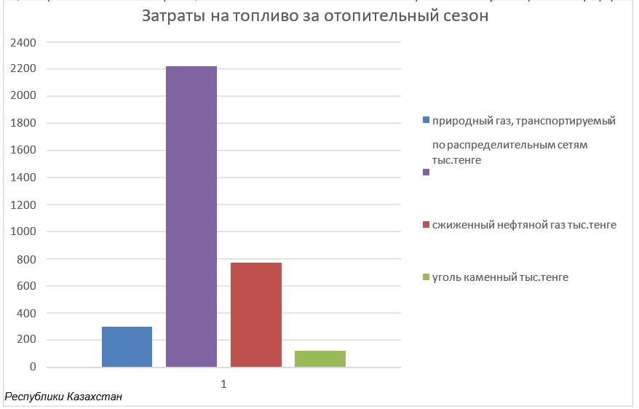

Сжиженный природный газ. Сжиженный природный газ (СПГ) - природный газ, переведенный в жидкое состояние при температурах, меньших критической. СПГ представляет собой бесцветную жидкость без запаха. Газ остается в жидком состоянии и при нормальном атмосферном давлении, что делает возможным его перевозку специальным транспортом и хранение в криогенных резервуарах. СПГ - криогенная жидкость, получаемая из природного газа охлаждением до температуры конденсации минус 161 °С. Производят, хранят и транспортируют его с помощью специализированного криогенного оборудования. Главное преимущество СПГ - при сжижении объем газа уменьшается в 600 раз. На практике это означает, что в одинаковом объеме содержится СПГ в 3 раза больше, чем компримированного природного газа (КПГ) при давлении 20 МПа. Так, при нормальных условиях в автомобильном баллоне емкостью 50 л при давлении 20 МПа содержится 10-12 м3 газа в газообразном состоянии, что эквивалентно 12-15 л бензина, при этом уменьшается масса тары для его хранения и перевозки.
Сжиженный природный газ как дешевый и удобный вид энергоносителя применяется:
• для газификации населенных пунктов, удаленных от газовых магистралей;
• для компенсации пиковых нагрузок в газопотреблении;
• в качестве бортового топлива при переводе автомобильного, железнодорожного, речного, морского и авиационного транспорта с нефтяного топлива на природный газ.
Рис. 39 – Схема снабжения потребителей сжиженным природным газом
(СПГ)
Сжиженный нефтяной газ. Под аббревиатурой СНГ обозначается смесь углеводородных газов, получаемых при фракционной разгонке сырой нефти, нефтяного газа, а также газоконденсатных фракций природного газа.
Рис.40 – Схема снабжения потребителей СНГ (LPG)

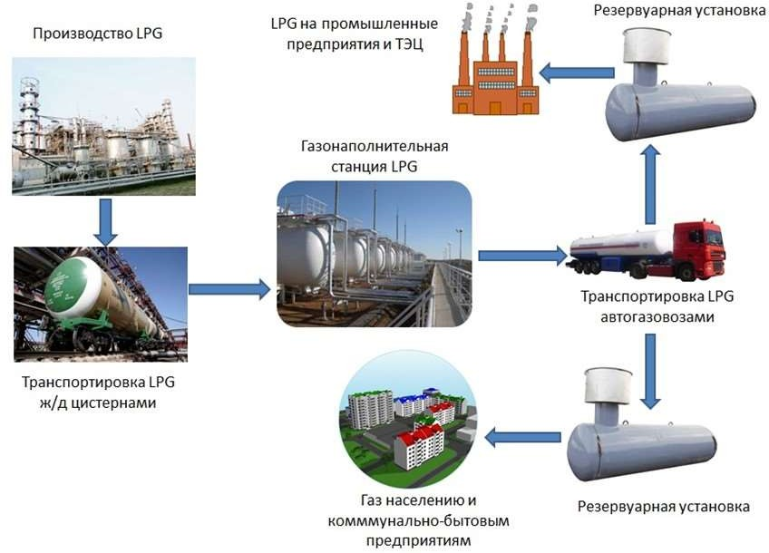

СНГ используется в качестве коммунально-бытового топлива потребления и промышленных целей в системах газоснабжения и газораспределения, обладает высокой плотностью, медленной диффузией в атмосферу, невысокой температурой воспламенения, низкими пределами взрываемости в воздухе, возможностью образования конденсата.
Таблица 21. Физико-химические характеристики газов
Параметр | Сжиженный нефтяной газ | Природный газ | Сжиженный природный газ
Параметр | СНГ | ПГ | СПГ
Температура хранения,  °С | Температура окружающей среды | Температура окружающей среды | -161
Давление хранения, кгс/см² | До 16 | 200÷320 | 4
Резервуар для хранения | Сосуд под давлением | Сосуд под давлением | Криогенная емкость
Ориентировочная плотность при параметрах хранения, кг/м³ | 5501 | 144÷ 2302 | 4162
Плотность газовой фазы при нормальных условиях, кг/м³ | 2,3611 | 0,7172 | 0,7172
Объем паров при испарении 1 кг сжиженного газа при нормальных условиях, м³ | 0,4481 | 1,4 | 1,4
Низшая массовая теплота сгорания, кДж/кг | 45 7021 | 49 9002 | 49 9002
Низшая теплота сгорания газовой фазы, при нормальных условиях, кДж/м³ | 105 0281 | 35 8252 | 35 8252
1Принято по свойствам смеси пропан-бутан с соотношением 1:1.
2Принято по свойствам метана. Зависит от содержания компонентов
Природный газ. Природный газ – смесь газов, основным из которых является метан. Транспортировка природного газа производится по трубопроводам или в специальных сосудах под высоким давлением (рис.6.1.4).
Целью реализации развития газовой отрасли Республики Казахстан является повышение социально-экономического эффекта от рационального использования внутренних ресурсов газа за счет развития мощностей по транспортировке и переработке попутного газа для обеспечения внутреннего рынка, достижения энергетической независимости, наращивания экспортного потенциала от реализации природного и сжиженного газа, а также продуктов ее переработки.
Для достижения поставленной цели, одной из задач Генеральной схемы газификации является разработка и реализация региональных программ газификации новых территорий и расширения сферы использования газа в промышленности, коммунально-бытовой сфере, энергетике, автотранспорте и других секторах экономики.
Реализация поставленных задач позволит существенно улучшит топливно-энергетический баланс и экологическую ситуацию в отдельных районах области и страны в целом. При этом будут достигаться, как скрытые эффекты, связанные с качеством производимой продукции с использованием газа и комфортностью его использования для бытовых нужд, а также получение прямого экономического эффекта от снижения стоимости используемых энергоносителей.
Рис.41. Схема снабжения потребителей природным газом (NG)

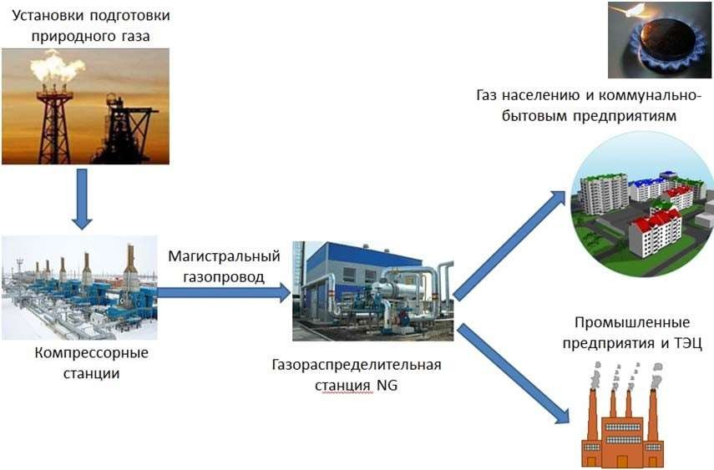

К примеру, замещения газом нефтепродуктов и сжиженного газа, от открытия нового производства на базе использования природного газа. Имея повышенную теплоту сгорания, природный газ требует значительно меньших затрат на производство, доставку и потребление, чем твердое или жидкое топливо. Высокий эффект от использования природного газа обеспечивается за счет интенсификации технологических процессов, сокращения удельного расхода топлива и временного цикла отдельных производственных процессов, создания условий для контроля над процессом горения, достижения большей экономии и управляемости процессом горения.
Сравнительный анализ цен на энергоносители в Восточном регионе и действующих тарифов на природный газ, показывает экономическую выгоду в сторону использования угля каменного, что обосновывается зависимой территориально-энергетической структурой потребления. Однако, если учитывать затраты времени, высокую трудоемкость использования каменного угля в коммунально- бытовом секторе и высокую нагрузку на экологию, то экономическим эффект в данном случае получается за счет сокращения затрат на природоохранные мероприятия.
Таблица 22. Основные показатели отопления индивидуальных домов на различных видах топлива
№ | Показатели | Ед.изм. | в среднем по Астане по состоянию на 1.10.2025 года
1 | Цены на энергоносители
 | природный газ, транспортируемый по распределительным сетям | тенге/м³ | 43,09
 | сжиженный нефтяной газ | тенге/кг | 112
 | уголь каменный | тенге/тонну | 18 000
 | дизтопливо | тенге/литр | 322
2 | Цены энергоносителей в переводе на условное топливо
 | природный газ, транспортируемый по распределительным сетям | тенге/кг у.т. | 50,41
 | сжиженный нефтяной газ | тенге/кг у.т. | 175,84
 | уголь каменный | тенге/кг у.т. | 13,14
 | дизтопливо | тенге/кг у.т. | 336,00
3 | Потребление условного топлива на отопление жилого дома площадью 100 кв.м за отопительный период | кг условного топлива на 100 м² | 6910
4 | Затраты на потребление топлива за отопительный сезон:
 | природный газ, транспортируемый по распределительным сетям | тыс.тенге | 298
 | сжиженный нефтяной газ | тыс.тенге | 774
 | уголь каменный | тыс.тенге | 125
 | дизтопливо | тыс.тенге | 2225
5 | Экономия от перехода на природный газ при использовании:
 | сжиженный нефтяной газ | тыс.тенге | 476
 | уголь каменный | тыс.тенге | -173
 | дизтопливо | тыс.тенге | 1927
6.2 Использование природного газа в качестве моторного топлива Постановлением Правительства Республики Казахстан №797 от 29 ноября 2018 года утвержден План мероприятий по расширению использования природного газа в качестве моторного топлива на 2019-2022 годы (далее - План) а также Постановление Правительства Республики Казахстан от
21 июня 2025 года № 463 "Об утверждении Комплексного плана развития газовой отрасли Республики Казахстан на 2025 – 2029 годы" с указанием целевых показателей по объему производства компримированного и сжиженного природного газа (КПГ/СПГ), количеству автотранспорта на природном газе, строительству производственно-сбытовой инфраструктуры.
Целью реализации мероприятий Плана, принимая во внимание экологические и экономические преимущества природного газа, является диверсификация рынка нефтяных видов моторного топлива, в том числе сжиженного нефтяного газа (СНГ), путем увеличения доли применения КПГ и СПГ.
Предпосылками реализации мероприятий Плана в Казахстане являются дефицит нефтяных видов моторного топлива, связанный с увеличением парка транспортных средств и его изношенностью, ростом потребления моторного топлива международными и транзитными автоперевозчиками, а также с необходимостью переноса срока строительства нового нефтеперерабатывающего завода на более поздний (далее - НПЗ) и в целом снижения нагрузки на действующие отечественные НПЗ.
Кроме того, важным фактором является существенный рост заболеваемости населения, обусловленный увеличением количества вредных выбросов от транспортных средств в городах, использующих нефтяные виды моторного топлива.
Комплексный план предусматривает Направление 4. Развитие рынка газомоторного топлива
1. Увеличение использования метана в качестве моторного топлива и альтернативной газификации через СПГ.
2. Увеличение количества автобусов на КПГ на 90 % по сравнению с 2024 годом (до 5143 единиц).
3. Расширение сети АГНКС на 71 % по сравнению с 2024 годом.
4. Строительство первых заводов СПГ с целью формирования внутреннего рынка СПГ.
Сведения о газомоторном топливе
Стратегия развития рынка ГМТ в Казахстане построена исходя из свойств, характеристик технологии производства и рационального использования природных газов, применяемых в качестве моторного топлива (таблица 23, рисунок 42).
Таблица 23. Технологические характеристики видов газомоторного топлива
Вид | Технология | Применение | Характеристика
Природный газ Компримированный (КПГ):  CNG (СН4) | АГНКС - сжатие природного газа до 200 бар, (уменьшение по объему в 200 раз), реализация | •Моторное топливо – ГОРОДСКИЕ АВТОБУСЫ, КОММУНАЛЬНАЯ ТЕХНИКА  •Моторное топливо – МАГИСТРАЛЬНЫЙ ГРУЗОВОЙ АВТОТРАНСПОРТ, Ж/Д ЛОКОМОТИВЫ, КАРЬЕРНАЯ ТЕХНИКА | •Экономия расходов на топливо в 2-3 раза  •Экологичность (Евро 5)  •Снижение парникового эффекта  •Безопасное топливо (легче воздуха)  •Невозможность хищения  •Температура замерзания -183°С  •Октановое число CNG > 105, LNG  > 110
Природный газ Сжиженный (СПГ):  LNG (СН4) | МТЗ -охлаждение природного газа до – 160°С (уменьшение по объему в 600 раз), транспортировка КриоПАГЗ, КриоАЗС реализация
Сжиженный нефтяной газ (СНГ):  LPG (С3Н8 + С4Н10) | НПЗ, ГПЗ - пропан– бутановая смесь в сжиженном виде под давлением 16 бар, транспортировка вагон- цистернами+ автоцистерны, АГЗС реализация | •Моторное топливо – МАЛЫЙ КОММЕРЧЕСКИЙ И ЛЕГКОВЫЕ АВТОМОБИЛИ | •Не применяется на большегрузном транспорте (потеря мощности)  •Менее "экологичное", менее "безопасное" моторное топливо в сравнении с природным газом (тяжелее воздуха)  •Ценный продукт для дальнейшей глубокой переработки
АГНКС - автомобильная газонаполнительная компрессорная станция.
МТЗ - малотоннажный завод по производству СПГ.
КриоПАГЗ - передвижной криогенный автогазозаправщик.
КриоАЗС - криогенная автомобильная заправочная станция.
АГЗС - автомобильная газозаправочная станция
Для производства ГМТ применяется два вида газа:
•природный газ, основным компонентом, которого является метан;
•нефтяной (углеводородный) газ, состоящий преимущественно из пропан-бутановой смеси.
Из представленных трех видов газомоторного топлива в настоящее время КПГ и СУГ производятся и широко используются на транспорте, СПГ завозится из России. Необходимо отметить, что агрегатное состояние, которое указано в названии ГМТ обеспечивает только способ транспортировки и хранения, но в камеру сгорания двигателя внутреннего сгорания (ДВС) указанное газомоторное топливо подается в нормальном газообразном состоянии под штатным давлением.
Уникальность производства КПГ заключается в том, что его производство и реализация осуществляются непосредственно на АГНКС. Здесь природный газ, поступивший на заправочную станцию из газопровода, подается в компрессор, в котором под давлением в 200 атмосфер происходит его сжатие и уменьшение в объеме в 200 раз. Компримирование газа позволяет обеспечивать его эффективное хранение и использование в виде моторного топлива локальным городским автотранспортом, чаще всего автобусами, такси и коммунально-дорожными автомобилями.
Рис.42. Видение стратегии развития рынка газомоторного топлива - синхронизация.

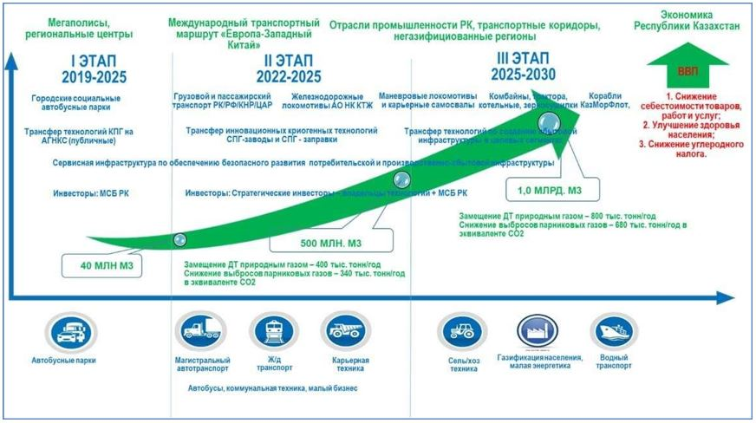

Для производства и применения СПГ в качестве моторного топлива чаще используются малотоннажные заводы с инновационными для Казахстана криогенными технологиями (МТЗ), где природный газ при охлаждении до минус 163 С° сжижается и уменьшается в объеме в 600 раз. Возможность размещения большого объема СПГ в топливном криогенном баке (работает по принципу термоса) грузового транспортного средства обеспечивает ему большие пробеги на одной заправке, что обосновывает целесообразность и эффективность его использования на железнодорожном и дальнобойном магистральном автомобильном транспорте. КриоПАГЗы транспортируют СПГ от МТЗ до КриоАЗС для дальнейшей реализации потребителям.
Необходимо отметить, что в мировой практике используются технологии L-CNG, позволяющие из СПГ на КриоАЗС, производить способом регазификации высококачественный КПГ (лучше, чем прямым компримированием на АГНКС) при минимальных капитальных вложениях. Просчитано, что при отнесении суммарных расходов по производству СПГ на заводе и транспортировке до КриоАЗС на стоимость выдачи СПГ на топливной колонке, себестоимость КПГ соответствует расходам на электроэнергию насоса высокого давления поз. 3 рисунок 6.2.2.
Преимущества природного газа перед другими видами моторного топлива обусловлены также другими его уникальными свойствами.
Природный газ более безопасен по сравнению нефтяными видами топлива и СУГ, так как легче воздуха, в связи, с чем при утечке он быстро улетучивается, не образуя взрывоопасную газовоздушную смесь. Природный газ в сжиженном состоянии не горит, а быстро испаряется. В отличие от этого СУГ тяжелее воздуха, при утечке способен скапливаться внизу с образованием взрывоопасных концентраций с воздухом. Природный газ дешевле в 2-3 раза традиционных нефтяных видов моторного топлива, что позволяет сокращать расходы и экономить бюджеты различных уровней. Природный газ, замерзающий при сверхнизких температурах, является всесезонным топливом, невозможность его хищения обеспечивает прозрачность учета его расходов, отсутствие в продуктах сгорания природного газа твердых частиц снижает износ двигателя.
Рис.43 - КриоАЗС с технологией L-CNG

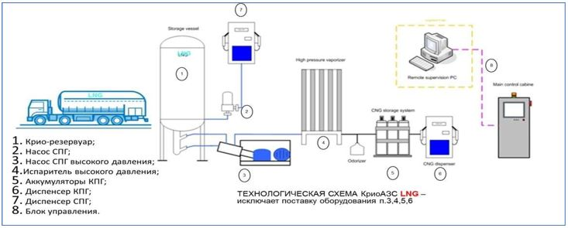

Природный газ как более экологически чистый по сравнению с традиционными видами моторного топлива, оказывает менее отрицательное воздействие на окружающую среду, что также способствует улучшению состояния здоровья населения и экономии бюджетных средств на оздоровление населения (рисунок 6.2.3). Замещение бензина и дизельного топлива природным газом снижает не только вредные выбросы, но и выбросы парниковых газов, проекты переводу автомобильного и железнодорожного транспорта на природный газ обоснованно включены в Дорожную карту определяемых на национальном уровне вкладов (ОНУВ) по декарбонизации транспортного сектора РК в рамках Стратегии низкоуглеродного развития Казахстана.
Рис.44 – Экологические преимущества природного газа

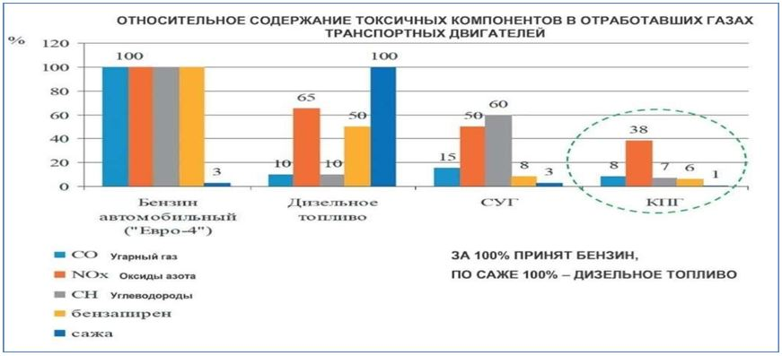

Основания развития рынка ГМТ в РК
Основанием для развития рынка ГМТ в РК с учетом вышеперечисленных преимуществ природного газа как газомоторного топлива становятся руководящие документы странового и международного уровня:
•"Концепция развития газового сектора РК до 2030 года";
•"План мероприятий по реализации Государственной программы инфраструктурного развития "Нұрлы жол" на 2020 - 2025 годы".
•"План мероприятий по реализации Концепции по переходу РК к "зеленой экономике" на 2013-2020 годы";
•"Программа "зеленых" инвестиций: поддержка экологически чистого городского общественного транспорта в Казахстане". ОЭСР;
•"Стимулирование использования природного газа в транспортном секторе: концепция: NAMA для низкоуглеродного развития Казахстана", зарегистрирована в Секретариате Рамочной конвенции по изменению климата ООН в качестве национальной программы РК;
•Обзор политики развития сектора общественного транспорта в РК. Проект ПРООН-ГЭФ "Устойчивый транспорт г Алматы"
•Стратегия низкоуглеродного развития РК до 2060 года. Дорожная карта ОНУВ
•Проект Европейской экономической комиссия ООН "Улучшение возможностей стран- членов ЕЭК ООН по декарбонизации транспортного сектора за счет увеличения использования природного газа в качестве моторного топлива".
•"Комплекс мер по развитию и стимулированию использования природного газа в качестве моторного топлива для транспортных средств государств-участников СНГ на период до 2025 года".
•"План мероприятий по реализации первого этапа (2021-2025 годы) Стратегии экономического развития СНГ на период до 2030 года";
В каждом из них предусмотрены индикаторы и рекомендации по переводу транспортного сектора на использование природного газа в качестве моторного топлива.
Стратегия развития сети АГНКС/КРИО АЗС и производства СПГ
Основные принципы формирования газомоторного рынка:
1. Применение природного газа в качестве моторного топлива до 2030 г.:
2. Принципы строительства АГНКС:
•привязка к якорному потребителю – автобусы.
•размещение материнских публичных АГНКС в газифицированных регионах.
3. Принципы строительства КриоАЗС:
•привязка к якорному потребителю – грузовой магистральный транспорт.
•Трансфер криогенных технологий производства, транспортировки и реализации СПГ
4. Ключевые факторы успешной реализации:
4.1 Мероприятия Плана гармонизируют и соответствуют:
•Проекту Европейской экономической комиссия ООН "Улучшение возможностей стран- членов ЕЭК ООН по декарбонизации транспортного сектора за счет увеличения использования природного газа в качестве моторного топлива" в рамках стратегии низкоуглеродного развития РК до 2060 года.
•Инициативам "Один пояс - Один путь" и Строительство "Экономического пояса шелкового пути" в рамках госпрограммы "Нурлы жол" стратегии транспортно- логистического развития РК - созданию благоприятных условий для международных автоперевозчиков.
•Технологическому перевооружению базовых отраслей промышленности с элементами индустрии-4,0 - трансфер криогенных технологий по производству газомоторного моторного топлива.
4.2 Принимая во внимание, дилемму первичности экономического закона спроса и предложения для привлечения инвесторов и успешной реализации мероприятий Плана заложен принцип синхронизации газовой и транспортной отраслей экономики РК.
Строительство АГНКС в населенных пунктах
Графики строительства АГНКС синхронизированы с графиком поставки газовых автобусов где БРК лизинг предусмотрено финансирование обновления автобусного парка страны.
Строительство КриоАЗС на международном транспортном маршруте Европа-Западный Китай (МТМ ЕЗК)
Подписан 05.10.2017г. 3-х сторонний Меморандум между ПАО "Газпром", CNPC и АО НК "КазМунайГаз" в сфере развития рынка ГМТ на МТМ ЕЗК. Сформированы совместная и специальные рабочие группы по изучению возможности строительства производственно-сбытовой инфраструктуры природного газа на МТМ ЕЗК и подготовке НПА и НТД, результаты работы и рекомендации зафиксированы в соответствующих протоколах.
Подписан 20.12.2021г. Меморандум о взаимопонимании в области развития производственно- сбытовой инфраструктуры использования природного газа в качестве моторного топлива на МТМ ЕЗК между Министерствами энергетики России и Казахстана. Формируется состав казахстанско- российской рабочей группы, которой будет разработана Дорожная карта с задачами по обеспечению синхронизации взаимодействия уполномоченных государственных органов стран участников Меморандума в сфере транспорта и газа.
Строительство производственно-сбытовой инфраструктуры СПГ/КПГ на "Международном транспортном маршруте "Европа-Китай" (МТМ Е-К)
Концепцией ТОО "КазТрансГаз Онимдеры" (КТГО) предусмотрено строительство 3-х МТЗ в городах Алматы, Кызылорда и Актобе с учетом эффективного радиуса транспортировки СПГ 500 км. Для транспортировки СПГ предусматривается при каждом МТЗ сформировать парк КриоПАГзов, по укрупненным расчетам его численность для обеспечения МТМ ЕК составит 25-30 ед.
В рамках подписанного меморандума между ПАО "Газпром", CNPC и АО НК "КазМунайГаз" принято решение о целесообразности размещения газовых заправок по европейским стандартам: КриоАЗС с шагом 400 км, АГНКС с шагом 200 км. Для реализации СПГ и КПГ планируется построить 8 КриоАЗС и 9 АГНКС при возможности отбора газа с МГ и(или) c применением вышеуказанной технологии L-CNG, а также 4 заправочных терминала для локомотивов АО "НК
"Казахстан Темiр Жолы" (АО НК КТЖ).
По рынку сбыта предусмотрено 3 ключевых направления, что диверсифицирует риски, обеспечивающих коммерческую реализацию СПГ и эффективную загрузку МТЗ, при этом не исключается возможность поставки СПГ на экспорт.
Направление СПГ-локомотивы
Совместно с АО НК КТЖ реализуется проект по переводу локомотивов на газодизельный режим работы. Подписан Меморандум между АО НК КТЖ и КТГО о сотрудничестве в области применения сжиженного природного газа на тепловозах с газодизельными двигателями, также подписан Меморандум и Дорожная карта между АО НК КТЖ и Канадской компанией "Condor Petroleum Inc." по реализации Пилотного проекта перевода ж/д локомотивов на природный газ.
Направление Малая энергетика
Предусматривается газификация населения посредством виртуального трубопровода, а также котельных, объектов АПК (зерносушилки) и генерация электроэнергии. В данном направлении предполагается использовать концепцию компании "Global gas group" в г. Астана.
Реализация СПГ для автотранспорта на МТМ ЕЗК, где якорным потребителем предусматривается транзитный грузовой магистральный автотранспорт по соответствующим направлениям. Кроме того, в рамках "Плана мероприятий по реализации первого этапа Стратегии экономического развития СНГ на период до 2030 года" узбекской стороной инициированы маршруты автобусных перевозок по МТМ ЕЗК. Руководству КТГО при встрече с вице-министром транспорта в г. Ташкент было озвучено, что газозаправочная инфраструктура в РК будет дополнительно загружена автотранспортом узбекских автоперевозчиков. Кроме того, на заседании Казахстанско-Татарстанской Рабочей группы по торгово-экономическому сотрудничеству Казахстанская сторона отметила свою готовность положительно рассмотреть вопрос открытия автобусных рейсов по маршрутам "Казань-Шымкент", "Казань-Актау" и возобновление маршрута "Казань-Уральск".
В данном направлении между национальным оператором в сфере газа и газоснабжения АО "QazaqGaz" и АО "НК "КазАвтоЖол", национальным оператором в сфере эксплуатации автодорог, заключен Меморандум, в рамках которого ведутся работы по отводу земельных участков на МТМ ЕЗК и других автомагистралях. Также предусматривается интеграция газозаправочной инфраструктуры в объекты придорожного сервиса (ОПС). В этой связи при содействии АО "НК"КазАвтоЖол" ведутся соответствующие переговоры с владельцами объектов придорожного сервиса (Газэнерджи и Компас). В настоящее время согласованы и оформлены пять земельных участков (Казалинск, Иргиз, Аральск, Мамбет, Бейнеу).
На карте дислокации проектируемых и существующих объектов производственно-сбытовой инфраструктуры МТМ ЕЗК (рисунок 6.2.4) видно, что строительство производственно-сбытовой инфраструктуры использования природного на первом этапе предусматривается в газифицированных регионах. На следующих этапах инфраструктура будет расширяться и по другим направлениям, указанным на данной карте с учетом возможностей уже существующего/действующего "виртуального газопровода".
Также предусмотрена дислокация малотоннажных заводов по производству СПГ и заправочных терминалов для локомотивного хозяйства АО "НК КТЖ". Здесь определены основные расстояния от МТЗ до мест реализации СПГ, что позволит рассчитать себестоимость транспортировки.
Рис.45 – Карта дислокации производственно-сбытовой инфраструктуры в РК
(1-й этап в газифицированных районах)

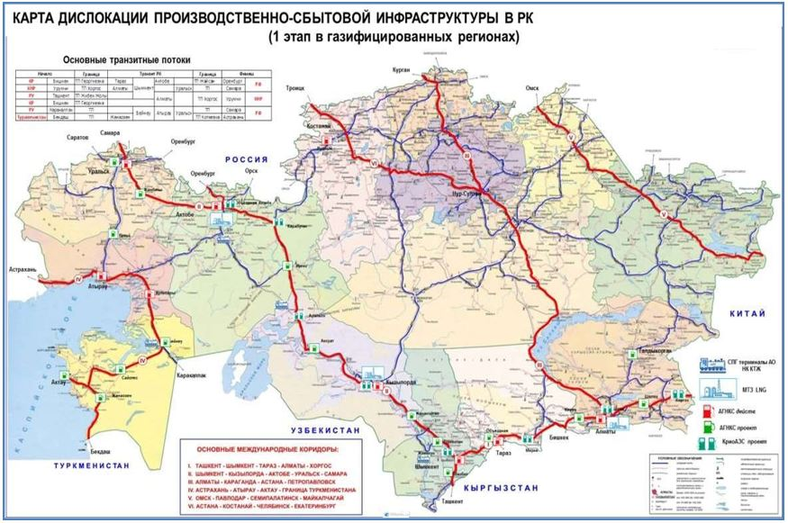

Для обоснования строительства газозаправочной инфраструктуры по территории Казахстана необходим поток газомоторной техники, т.е. нужен якорный потребитель СПГ. В силу отсутствия автомобилей, потребляющих СПГ у отечественных автоперевозчиков и перевозчиков РФ, им может стать на начальном этапе парк магистральных тягачей КНР, численность которого насчитывает порядка 330 тыс. ед. Для реализации потенциала якорного потребителя необходимо, чтобы открылись границы для его транзитного движения через территорию Казахстана. Принимая во внимание, риски развития альтернативных путей в обход территории Казахстана и риски потери доходов отечественными перевозчиками на каботажных перевозках казахстанской стороной предложен российской и китайской сторонам 3-х сторонний меморандум механизма формирования потока газомоторной техники на МТМ ЕЗК
Механизм формирования потока газомоторной техники на МТМ ЕЗК (Рисунок 18)
Принимая во внимание, что страны ЕС пытаются ввести ограничения на въезд автотранспорта использующего ДТ, транзит по МТМ ЕЗК необходимо формировать с использованием газомоторного автотранспорта, потребляющего СПГ.
Необходимо предусматривать перспективную возможность транзитного потока автотранспорта КНР через территорию РК.
Рис.46 - Механизм формирования потока газомоторной техники на МТМ ЕЗК

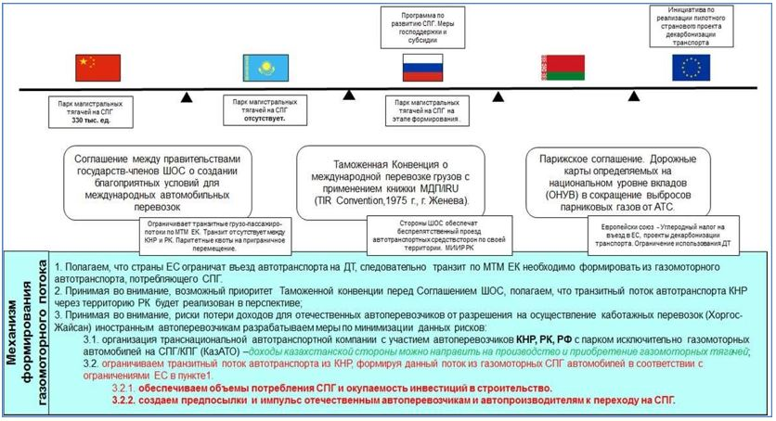

В случае разрешения на осуществление каботажных перевозок (Хоргос-Жайсан) иностранным автоперевозчикам, для отечественных автоперевозчиков должны быть разработаны меры по минимизации рисков потери доходов:
•организация транснациональной автотранспортной компании с участием автоперевозчиков КНР, РК, РФ с парком исключительно газомоторных автомобилей на СПГ/КПГ – доходы казахстанской стороны можно направить на производство и приобретение газомоторных СПГ-тягачей;
•ограничение транзитного потока автотранспорта из КНР, формируя данный поток исключительно из газомоторных СПГ автомобилей в соответствии с ограничениями ЕС в пункте 1.
•обеспечение потребления СПГ и окупаемости инвестиций в строительство.
•создание предпосылок и импульса отечественным автоперевозчикам и автопроизводителям к переходу на СПГ.
Вывод: Эффективность транспортной транзитной стратегии подтверждена строительством самой автомагистрали, которая обеспечит скорость транспортировки грузов 10 суток по сравнению с другими направлениями (транссибирская магистраль 14 суток и морской путь через Суэцкий канал 45 суток), и будет сопровождаться увеличением валового регионального продукта от развития МСБ вдоль дороги. Развитие производственно-сбытовой инфраструктуры с использованием природного газа усилит эффективность и привлекательность казахстанского участка МТМ ЕЗК для международных автоперевозчиков и снизит риски развития альтернативных путей в обход территории Казахстана, что способствует более успешной реализации транспортной транзитной стратегии РК
В части строительства АГНКС для автобусных парков на социальных городских маршрутах В 2020 году ввиду сокращения расходов на капитальные вложения на новые проекты и оптимизации расходов в связи с пандемией, для строительства АГНКС привлекаются частные инвесторы на условиях Франчайзинга. Строительство АГНКС в настоящее время в регионах ведут частные компании, привлеченные на условиях предоставления франшизы от ТОО "КазТрансГаз Өнимдері", в том числе: ТОО "Akzhayik CNG", ТОО "Metan Gas", ТОО "SKYMAX TRADE", ТОО "АГНКС Казахстан", ТОО "AvtoGasServiceCompany".
По данным статистики в Казахстане имеется 31 АГНКС: 17 станций расположены в городе Алматы, 5 в Жетисуской области, по 2 в Актюбинской и Алматинской области, по одной в Абайской, ЗКО, Жамбылской, Павлодарской и ВКО. В 2025 году планируется закупка 1567 новых автобусов, а также строительство 5 новых АГНКС, что повысит доступность природного газа в качестве моторного топлива.
Автобусы на КПГ. Сейчас в Казахстане эксплуатируются более 2 700 единиц автобусов, использующих компримированный природный газ (КПГ) как моторное топливо. За прошедший год в республике было произведено и потреблено всего 121,2 млн куб. м КПГ.
Средняя цена на КПГ реализуемого на АГНКС РК в 2025 г., составляет 180 тенге/м³, включая НДС.
Рис.47 – Состояние рынка АГНКС в РК

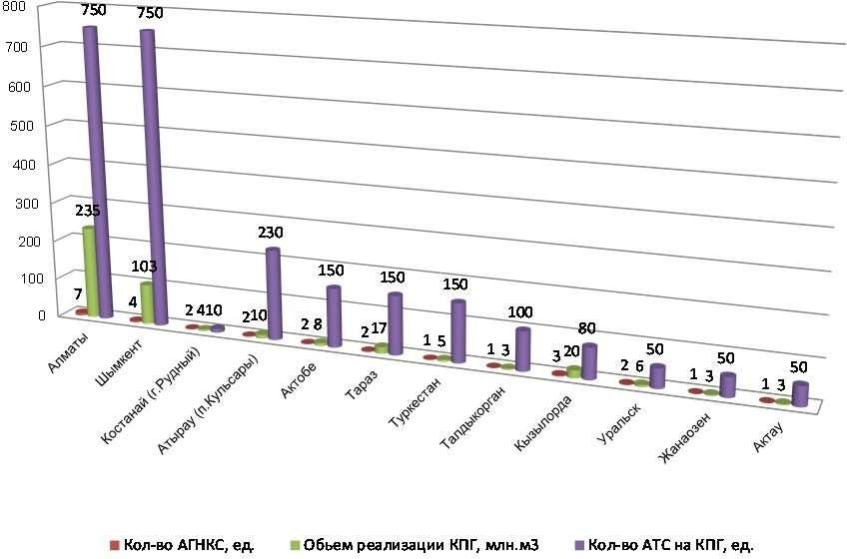

Таблица 24. – Прогнозная цена реализации КПГ в РК, тенге (с учетом НДС)
2022 | 2023 | 2024 | 2025 | 2026 | 2027 | 2028 | 2029 | 2030
94 | 120 | 140 | 180 | 198 | 228 | 263 | 280 | 296
Рост цен на КПГ в 2025 году по сравнению с предыдущим периодом связан и зависит от роста цен на сырье - товарный газ, для производителей компримированного и (или) сжиженного природного газа. Действующие цены розничной реализации товарного газа указаны в таблице 25.
Таблица 25. – Цены для юридических лиц, приобретающих товарный газ для производства компримированного и (или) сжиженного природного газа в целях дальнейшей реализации потребителям (тенге/1000 м3 без учета НДС)
кат | Регион Астана Категория потребителей | Без учета тарифа на транспортировку товарного газа по газораспределительным системам | С учетом тарифа на транспортировку товарного газа по газораспределительным системам
I гр | Бытовые потребители (население), получающие услуги по розничной реализации товарного газа с газораспределительной системы | 35 086,94 | 38 473,26
II гр | Теплоэнергетические компании, приобретающие товарный газ, в целях выработки тепловой энергии для населения | 45 537,14 | 45 923,46
III гр | Теплоэнергетические компании, приобретающие товарный газ, в целях выработки тепловой энергии для юридических лиц | 41 693,00 | 45 079,32
IV гр | Теплоэнергетические компании, приобретающие товарный газ, для производства  электрической энергии | 41 693,00 | 45 079,32
V гр | Прочие потребители, не входящие в I, II, III, IV, VI, VII, VIII, IX, X, XI и XII  группы потребителей | 41 693,00 | 45 079,32
VI гр | Бюджетные организации,  содержащиеся за счет бюджетных средств | 41 693,00 | 45 079,32
VIII  гр | Юридические лица, приобретающие товарный газ для производства компримированного и (или) сжиженного природного  газа в целях дальнейшей реализации потребителям | 49 242,00 | 52 628,32
IX гр | Бытовые потребители (население), получающие государственную адресную социальную помощь и (или)  жилищную помощь | 25 484,34 | 28 870,66
X гр | Крупные коммерческие потребители | 74 560,00 | 77 946,32
XI гр | Лица, осуществляющие цифровой майнинг или лица по производству электрической энергии для осуществления цифрового  майнинга | 74 560,00 | 77 946,32
Основными причинами неисполнения целевых индикаторов Плана являются:
- Отсутствие мер государственной поддержки и стимулирования участников рынка газомоторного топлива: слабая инвестиционная привлекательность из-за отсутствия комплексной программы и серьезной поддержки со стороны государства в виде преференций, льгот и субсидирования.
- Нарушение принципа синхронизации между газовой и транспортной отраслями связанных с отсутствием межотраслевого скоординированного взаимодействия и низкой заинтересованностью уполномоченных государственных органов, ведомств и акиматов, включая:
- Систематические Кадровые изменения и неполный состав межотраслевой рабочей группы ответственной за координацию и исполнения мероприятия Плана;
- Отсутствие/длительность процедур выделения земельных участков для строительства АГНКС в городах и КриоАЗС на МТМ ЕЗК;
- Низкую заинтересованность местных исполнительных органов по закупу автобусов использующих природный газ в качестве моторного топлива;
- Неопределенность по графику финансирования и обновления автобусных парков в рамках
- "Государственной программы развития туристской отрасли Республики Казахстан на 2019- 2025 годы";
- Неопределенность по объему потребления СПГ на МТМ ЕЗК магистральным, в том числе транзитным автотранспортом;
- Отсутствие НПА и НТД по обеспечению безопасной эксплуатации автотранспорта, а также СН РК по проектированию и строительству КриоАЗС и заводов по производству СПГ.
Предложения: необходимо разработать межотраслевую "Комплексную программу по Декарбонизации транспортного сектора Республики Казахстан до 2030 года" со статусом инвестиционного приоритетного проекта Государственной программы индустриально- инновационного развития РК.
В Комплексной программе, по опыту передовых стран, России, Узбекистана отразить главные задачи:
1. Гарантированные поставки газа для производства продукта с высокой добавленной стоимостью КПГ/СПГ;
2. Либерализация рынка газомоторного топлива с широким привлечением внешних и внутренних инвесторов;
3. Меры государственной поддержки и стимулирования на всех этапах развития рынка газомоторного топлива;
4. Создание сбалансированной системы взаимоотношений между государственными органами, ведомствами и акиматами с участниками газомоторного рынка, на всех уровнях от производителей до потребителей.
7. ВЫВОДЫ И ПРЕДЛОЖЕНИЯ ПО РЕАЛИЗАЦИИ РЕГИОНАЛЬНОЙ СХЕМЫ ГАЗИФИКАЦИИ
Региональная схема газификации г. Астана сформирована как комплексный проект, в котором взаимосвязаны все составляющие – социально-экономическое развитие области, оценка ресурсной базы, развитие газотранспортной системы, технические и инвестиционные параметры объектов газификации региона.
Положительная динамика социально-экономического развития города является одним из стимулирующих факторов эффективности развития инвестиционных и инфраструктурных проектов, в частности проведения мероприятий по газификации.
Одним из главных результатов газификации города станет перевод и обеспечение потребностей населения, социальной сферы и предприятий отраслей области за счет отечественных ресурсов газа. Между тем, важным фактором развития газовой отрасли республики является сохранение синхронного наращивания мощностей в добыче и транспортировке газа, учитывающего не только паритет абсолютных значений мощности, но и необходимость обеспечения природным газом различных регионов республики с учетом их перспективной потребности.
С целью решения этой задачи в рамках реализации региональной схемы газификации представлены перспективные периоды развития газораспределительной системы, предусматривающей реализацию перспективных проектов.
Основными источниками инвестиционных ресурсов являются республиканские и местные бюджетные средства, при одновременном расширении участия инвесторов в инфраструктурных проектах а качестве субъектов естественных монополий путем реализации собственных инвестиционных программ про принципу "Тариф в обмен на инвестиции", а также через механизмы государственно-частного партнерства.
Увеличение объемов потребления природного газа позволит снизить экологическую нагрузку на окружающую среду и улучшить социально-экономическое состояние территорий города.
На основе параметров развития газовой отрасли региона определены технические параметры газораспределительной системы. Вследствие чего, одним из аспектов положительной динамики реализации перспективных мероприятий газификации является обеспечение потребностей в качественных материально-технических ресурсах.
Развитие газовой отрасли республики неразрывно связано с производствами по выпуску металлопродукции, с ее техническими и производственными возможностями обеспечивать потребность предприятий отрасли в трубах с учетом возрастающих требований к надежности и эффективности газотранспортных систем.
Перспективные потребности г. Астана в трубной продукции за счет предприятий отечественной промышленности будут обеспечены в полной мере.
Динамичное развитие газового сектора позволит обеспечить поступательное движение всех отраслей экономики города, в частности обеспечит экономический эффект в виде налоговых поступлений от строительства объектов газификации и реализации газа, позволит решить проблемы энергонезависимости.
Развитие в регионе рынка природного газа и совершенствование структуры энергобаланса способно обеспечить мультипликативный эффект для региональной экономики и стать одним из факторов, обеспечивающих устойчивое развитие города. Реализация программы повысит социальный уровень населения, в частности снизит затраты населения на приобретение топлива и повысит комфортность проживания в индивидуальных домах.
Перевод объектов социальной сферы на снабжение природным газом приведет к снижению бюджетов расходов, а использование газа в качестве моторного топлива заметно улучшит эксплуатационные показатели автомобилей. При этом будут достигаться как скрытый (связанный с качеством производимой продукции при использовании газа и комфортностью его использования для бытовых нужд), так прямой экономический эффекты от снижения стоимости используемых энергоносителей, путем замещения газом нефтепродуктов и сжиженного газа, открытия новых производств на базе использования природного газа.
Дифференциация цен на природный газ в регионах республики создают предпосылки в одних регионах страны переход на альтернативные источники топлива в виду удорожания тарифов на природный газ, в других к не рациональному использованию ресурсов в виду дешевизны поставляемого топлива. В результате при свободных ценах на альтернативные виды топлива и потребляемую газовой отраслью промышленную продукцию в газовом комплексе республики формируют дефицит средств, необходимых для поддержания технического состояния объектов и развития газовой отрасли страны в долгосрочной перспективе. Также при заниженном уровне тарифов на газ у потребителей утрачиваются стимулы к энергосбережению, что ведет к нерациональному использованию ресурсов.
Вследствие чего, предлагается при разработке Генеральной схемы газификации Республики Казахстан предусмотреть меры и мероприятия реализации последовательной государственной политики в области ценообразования в газовой отрасли, а также в области газо- и энергосбережения, что позволит обеспечить наиболее эффективное использование инвестиционных средств, рациональное и комплексное расходование невосполнимого ископаемого ресурса – природного газа.
Также при разработке Региональной схемы предлагается предусмотреть совершенствование механизмов государственного регулирования в сфере лицензирования и недропользования, налогообложения и таможенной политики, энергетической безопасности и экологии.
Комплексный подход к вопросам развития газовой отрасли при разработке Региональной схемы газификации позволит обеспечить оптимальное сочетание мощностей в добыче и транспортировке газа с учетом сезонного регулирования режимов, исходя из потребностей внутреннего и внешнего рынков при совершенствовании топливно-энергетических балансов регионов и выявлении оптимальных пропорций энергетических ресурсов.
Разработка Региональной схемы газификации должна базироваться на сбалансированных, согласованных на государственном уровне прогнозах развития экономики и топливно-энергетического комплекса республики. Представленные в Региональной схеме газификации г. Астана показатели необходимо актуализировать с учетом следующих факторов:
• принятия государственных документов, определяющих долгосрочные стратегические ориентиры развития экономики и топливно-энергетического комплекса страны;
• темпов развития и реализации программ нефтегазовой отрасли;
• рационального подхода потребления природных ресурсов с учетом комплексного использования;
• инвестиционной политики и возможностей недропользователей;
• конъюнктурных и структурных изменений на международных рынках энергоносителей.
ПРИЛОЖЕНИЕ 1
ПРОГНОЗНЫЕ ОБЪЕМЫ ПОТРЕБЛЕНИЯ ПРИРОДНОГО ГАЗА г. АСТАНА
Наименование регионов и областей | Всего н/п | Колич. газифиц. н/п природным газом | % охвата газификацией природным газом населенных пунктов | Потребление газа, млн.м³
 |  |  |  | ИТОГО: | в том числе:
 |  |  |  |  | Текущее по существующим потребителям | в том числе |  |  |  | Перспективные потребители
 |  |  |  |  |  | Население | ТЭК и котельные | Коммунально- бытовые и социальные объекты | Промышленные потребители | Перспективные потребители
1 | 2 | 3 | 4 | 5 | 6 | 7 | 8 | 9 | 10 | 11
2021 г. | 1 | 1 | 100% | 52 | 29,3 | 11,3 | 9 | 9
2022 г. | 1 | 1 | 100% | 295 | 71,6 | 27 | 30 | 15
2023 г. | 1 | 1 | 100% | 451 | 113,9 | 43 | 50 | 21
2024 г. | 1 | 1 | 100% | 722 | 145,6 | 59 | 60 | 27
2025 г. | 1 | 1 | 100% | 753 | 177,4 | 75 | 70 | 32
2026 г. | 1 | 1 | 100% | 783 | 207,1 | 78 | 91 | 38 |  | 576
2027 г. | 1 | 1 | 100% | 823 | 247,4 | 81 | 112 | 54 |  | 576
2028 г. | 1 | 1 | 100% | 853 | 277,1 | 84 | 134 | 60 |  | 576
2029 г. | 1 | 1 | 100% | 883 | 306,8 | 87 | 155 | 65 |  | 576
2030 г. | 1 | 1 | 100% | 902 | 326 | 90 | 176 | 60 |  | 576
ПРИЛОЖЕНИЕ 2
Технические параметры газификации г. Астана
Этапы строительства | Колич. газифициру емых н/п | Газопровод  - отвод на АГРС | АГРС | Распределительные газопроводы высокого давления | Головные ПРГ | Внутриквартальны е сети газоснабжения | Индивидуальн ые ШП | Групповые ШРП
Этапы строительства | ед. | Км | шт | км | шт | км | шт | шт
2025 г. | 1 |  |  |  |  | 340,65 |  | 33,00
2030 г.
Итого по  комплексу до 2030 г. | 1 |  |  |  |  | 340,65 |  | 33,00
2025 г. |  |  |  |  |  | 340,65 |  | 33
2030 г.
Итого по  комплексу до 2030 г. |  |  |  |  |  | 340,65 |  | 33

© 2012. РГП на ПХВ «Институт законодательства и правовой информации Республики Казахстан» Министерства юстиции Республики Казахстан

